Документация Курсы по платформе ARTA Synergy 1.0
unknown
2026-08-05T07:09:50Z

Обучающие курсы Synergy
- 1. Установка ARTA
  - 1.1. Установка через Oracle VirtualBox
  - 1.2. Установка на macOS (Apple Silicon / ARM)
- 2. Введение
  - 2.1. Пример ордера на разработку бизнес-процесса
- 3. Приложение Knowledge
  - 3.1. Назначение приложения
  - 3.2. Доступ к приложению
  - 3.3. Обучающие курсы
  - 3.4. Практическое использование
- 4. Создание приложения
  - 4.1. Шаги
  - 4.2. Результат
- 5. Создание и настройка формы
  - 5.1. Создание формы заявки
  - 5.2. Настройка формы
  - 5.3. Добавление полей формы
  - 5.4. Сохранение формы и финальные штрихи
  - 5.5. Условные действия
- 6. Использование ИИ функций в платформе Arta
  - 6.1. Настройка подключения к ИИ
  - 6.2. Создание полей формы с помощью ИИ
  - 6.3. Создание стилей формы с помощью ИИ
- 7. Реестры
  - 7.1. Общая информация о реестрах
  - 7.2. Создание реестра
  - 7.3. Основные настройки реестра
  - 7.4. Поля и колонки реестра
  - 7.5. Права доступа к реестру
- 8. Маршруты
  - 8.1. Маршруты реестра: назначение и различия
  - 8.2. Маршрут «Активация»: интерфейс и логика настройки
- 9. Synergy
  - 9.1. Synergy
  - 9.2. Авторизация
  - 9.3. Модуль «Потоки работ»
  - 9.4. Модуль «Хранилище»
  - 9.5. Раздел «Реестры»
  - 9.6. Шаги тестирования
- 10. Архитектурные и эксплуатационные рекомендации
  - 10.1. Архитектурные рекомендации
  - 10.2. Рекомендации по эксплуатации

1. Установка ARTA
В данном разделе описан процесс установки платформы ARTA с использованием готового виртуального образа.
Платформа распространяется в виде подготовленной виртуальной машины, которую необходимо импортировать в систему виртуализации.
Поддерживаются два сценария установки:
- Через Oracle VirtualBox (Windows / Linux / macOS Intel)
- Через UTM (macOS Apple Silicon — M1/M2/M3/M4)

1.1. Установка через Oracle VirtualBox

1.1.1. Предварительные требования
- минимум 8 ГБ RAM
- свободное место на диске (15+ ГБ)

1.1.2. Установка Oracle VirtualBox
- Перейдите на сайт:
- https://www.virtualbox.org/wiki/Downloads
- Скачайте и установите приложение.

1.1.3. Загрузка виртуального образа
Скачайте образ:
https://releases.arta.pro/files/Arta-Synergy.ova

1.1.4. Импорт виртуального образа
- Запустите Oracle VirtualBox.
- В верхнем меню выберите:
- Файл → Импорт конфигураций
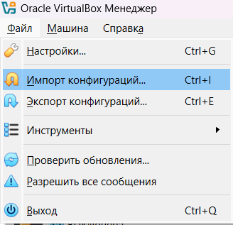
Импорт конфигурации виртуальной машины
- В открывшемся окне укажите путь к образу Synergy и нажмите «Далее», затем «Импортировать».
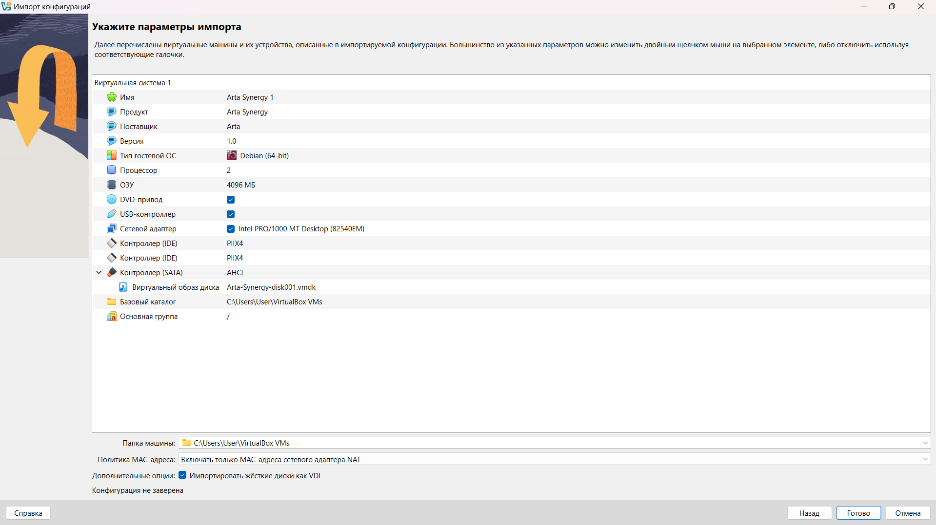
Выбор файла образа Synergy
После завершения импорта виртуальная машина появится в списке доступных ВМ.

1.1.5. Запуск виртуальной машины
- Выберите импортированную виртуальную машину.
- Нажмите кнопку «Запустить».
После запуска системы появится информационное окно, содержащее данные для доступа к платформе.
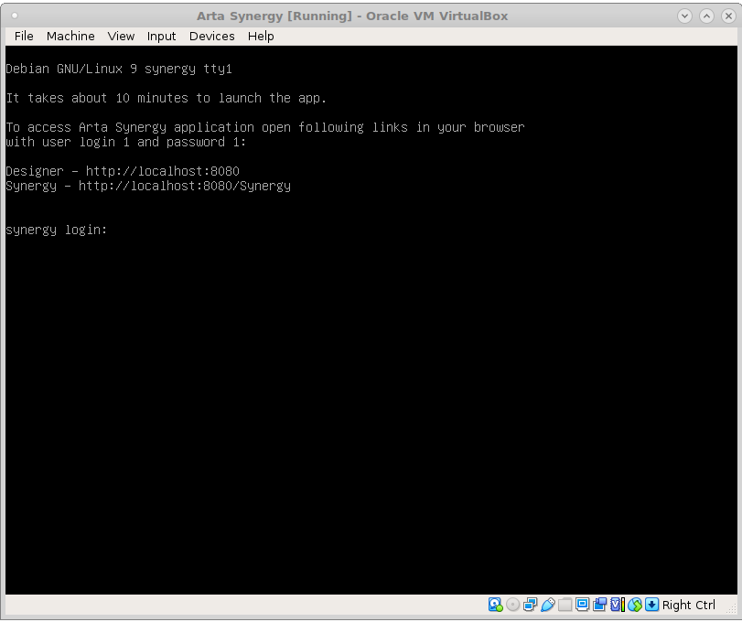
Информационное окно при запуске Synergy

1.1.6. Доступ к платформе
После полной загрузки виртуальной машины в терминале отображаются ссылки для доступа:
- Synergy IDE — http://localhost:8080/
- Synergy — http://localhost:8080/Synergy
Обычно запуск приложения занимает от 5 до 10 минут. После этого платформу можно открыть в браузере, используя указанные адреса.

1.2. Установка на macOS (Apple Silicon / ARM)
Для компьютеров Mac с процессорами M1/M2/M3/M4 используется приложение UTM.

1.2.1. Предварительные требования
- macOS актуальной версии
- минимум 8 ГБ RAM
- свободное место на диске (15+ ГБ)

1.2.2. Шаг 1. Установка UTM
- Перейдите на сайт:
- https://mac.getutm.app/
- Скачайте и установите приложение.

1.2.3. Шаг 2. Загрузка ARM-образа
Скачайте образ:
https://releases.arta.pro/files/Arta-Synergy.qcow2

1.2.4. Шаг 3. Создание виртуальной машины
- В UTM нажмите «Создать новую ВМ».
- Выберите режим «Эмулировать».
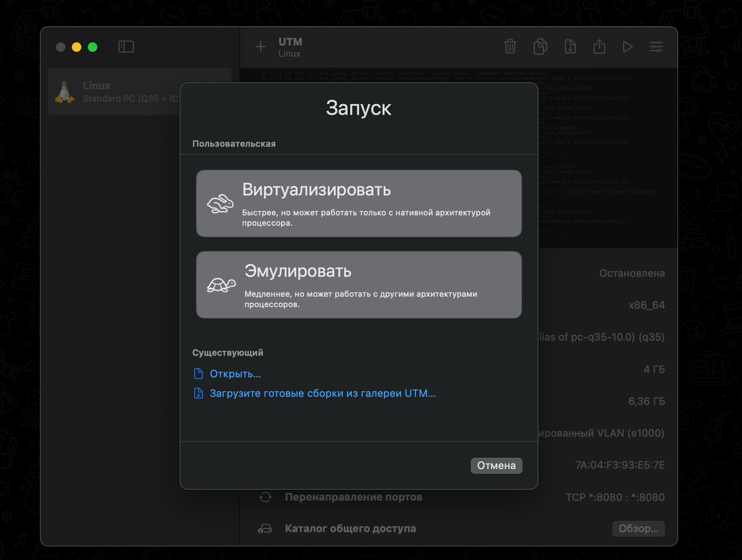
Режим эмуляции
- Выберите Linux.
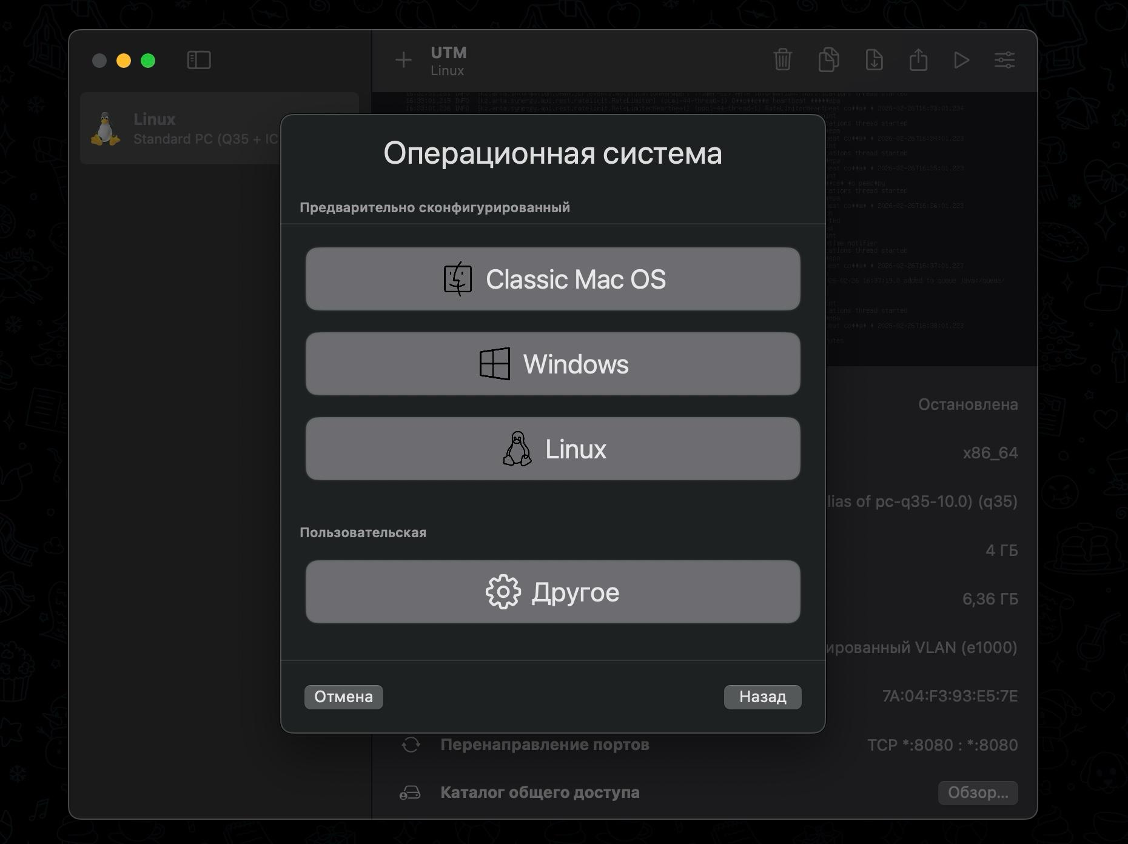
Выбор ОС
- Укажите ресурсы:
  - RAM — 4096 MB
  - CPU — 2 ядра
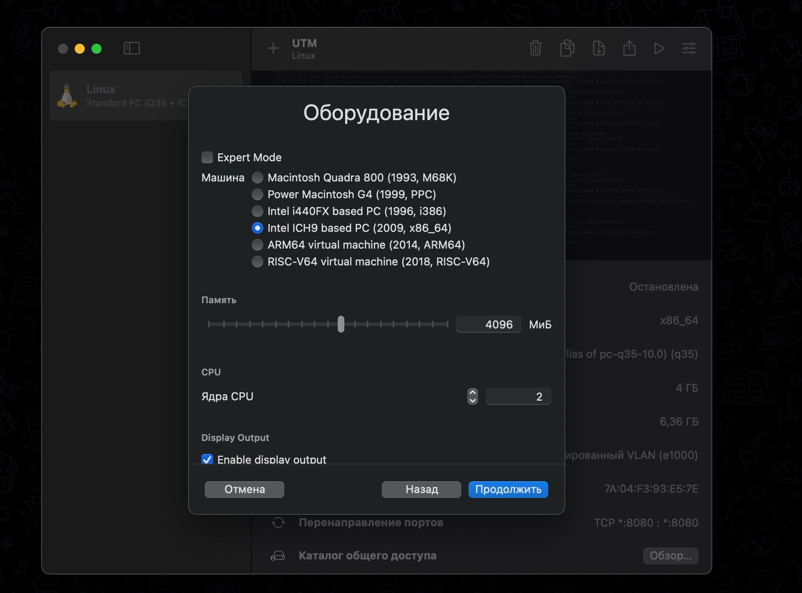
Настройка ресурсов
- Выберите:
- Import existing drive
- И укажите файл Arta-Synergy.qcow2.
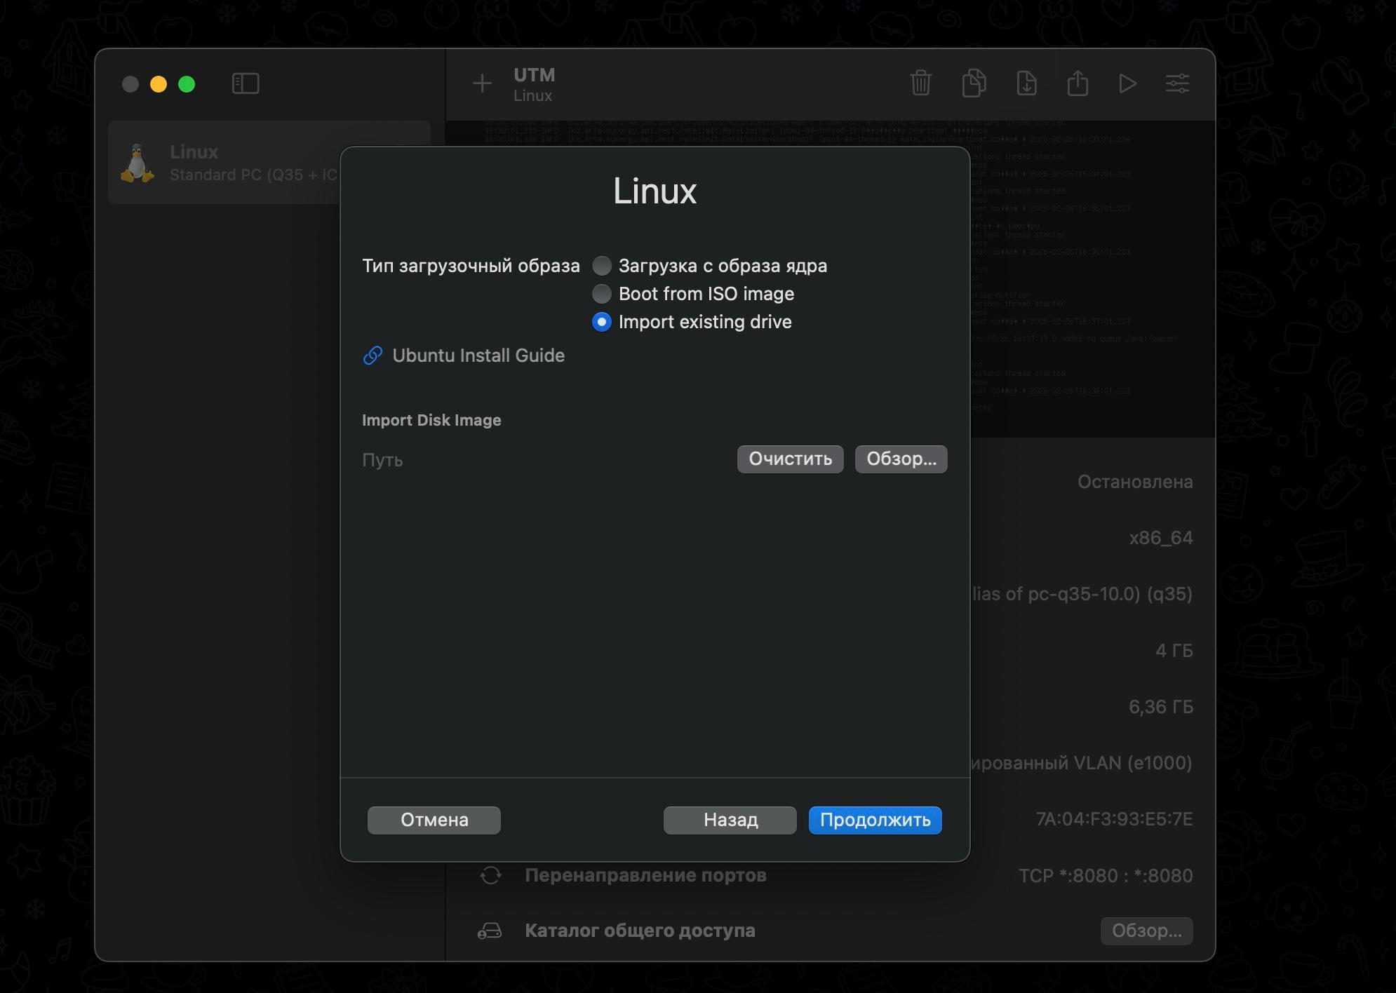
Импорт существующего диска
Сохраните виртуальную машину.

1.2.5. Дополнительная настройка
Откройте настройки виртуальной машины, нажав кнопку настроек в правом верхнем углу окна UTM.
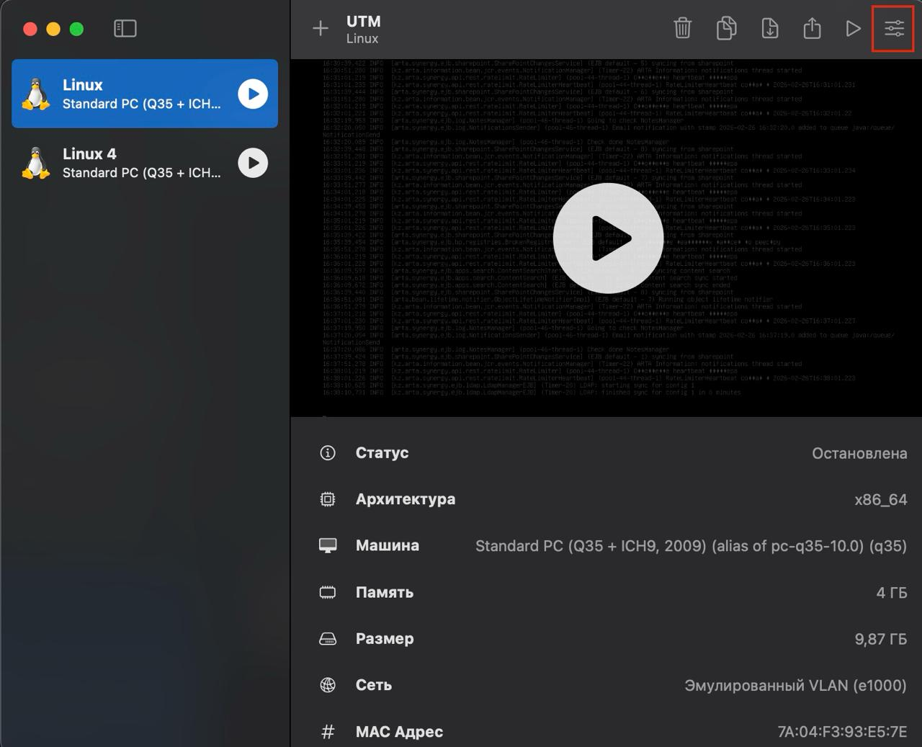
Дополнительные настройки

1.2.5.1. QEMU
- Отключите UEFI загрузку
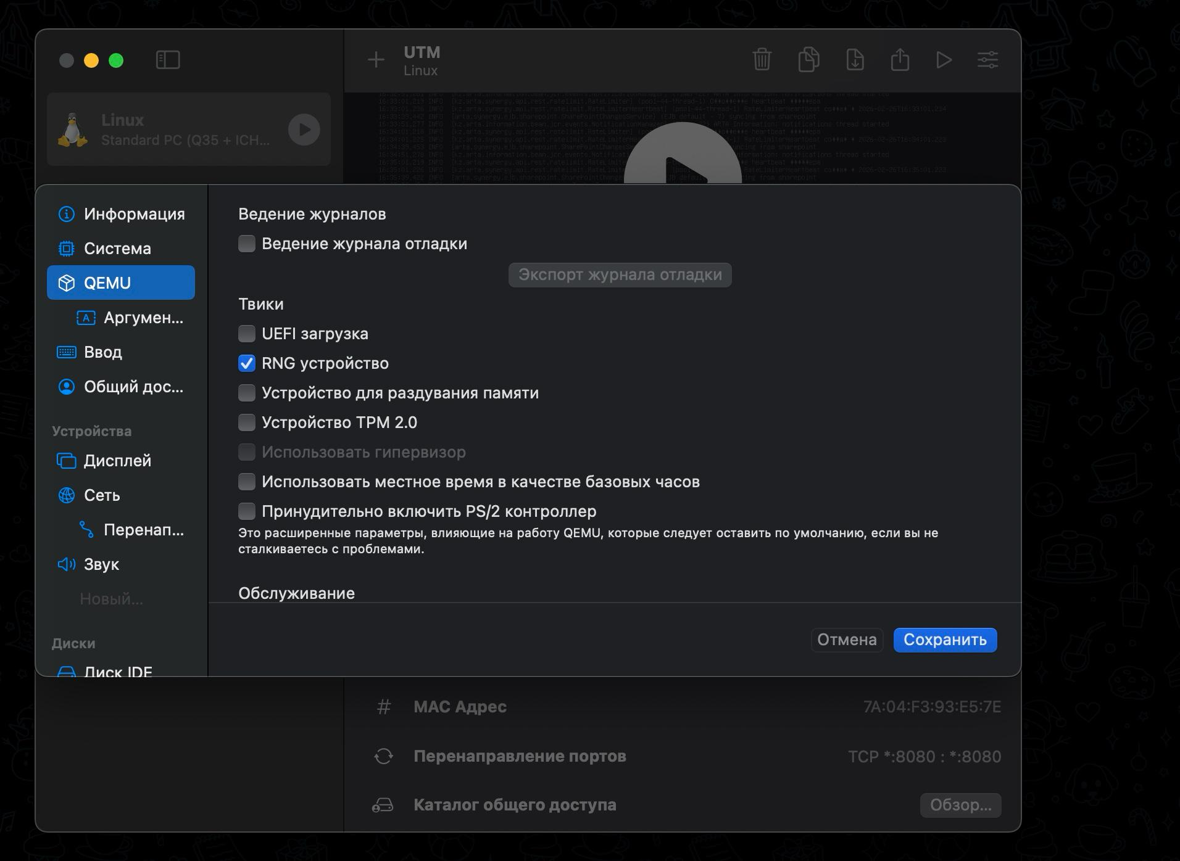
Настройки QEMU

1.2.5.2. Дисплей
- Выберите видеокарту virtio-vga
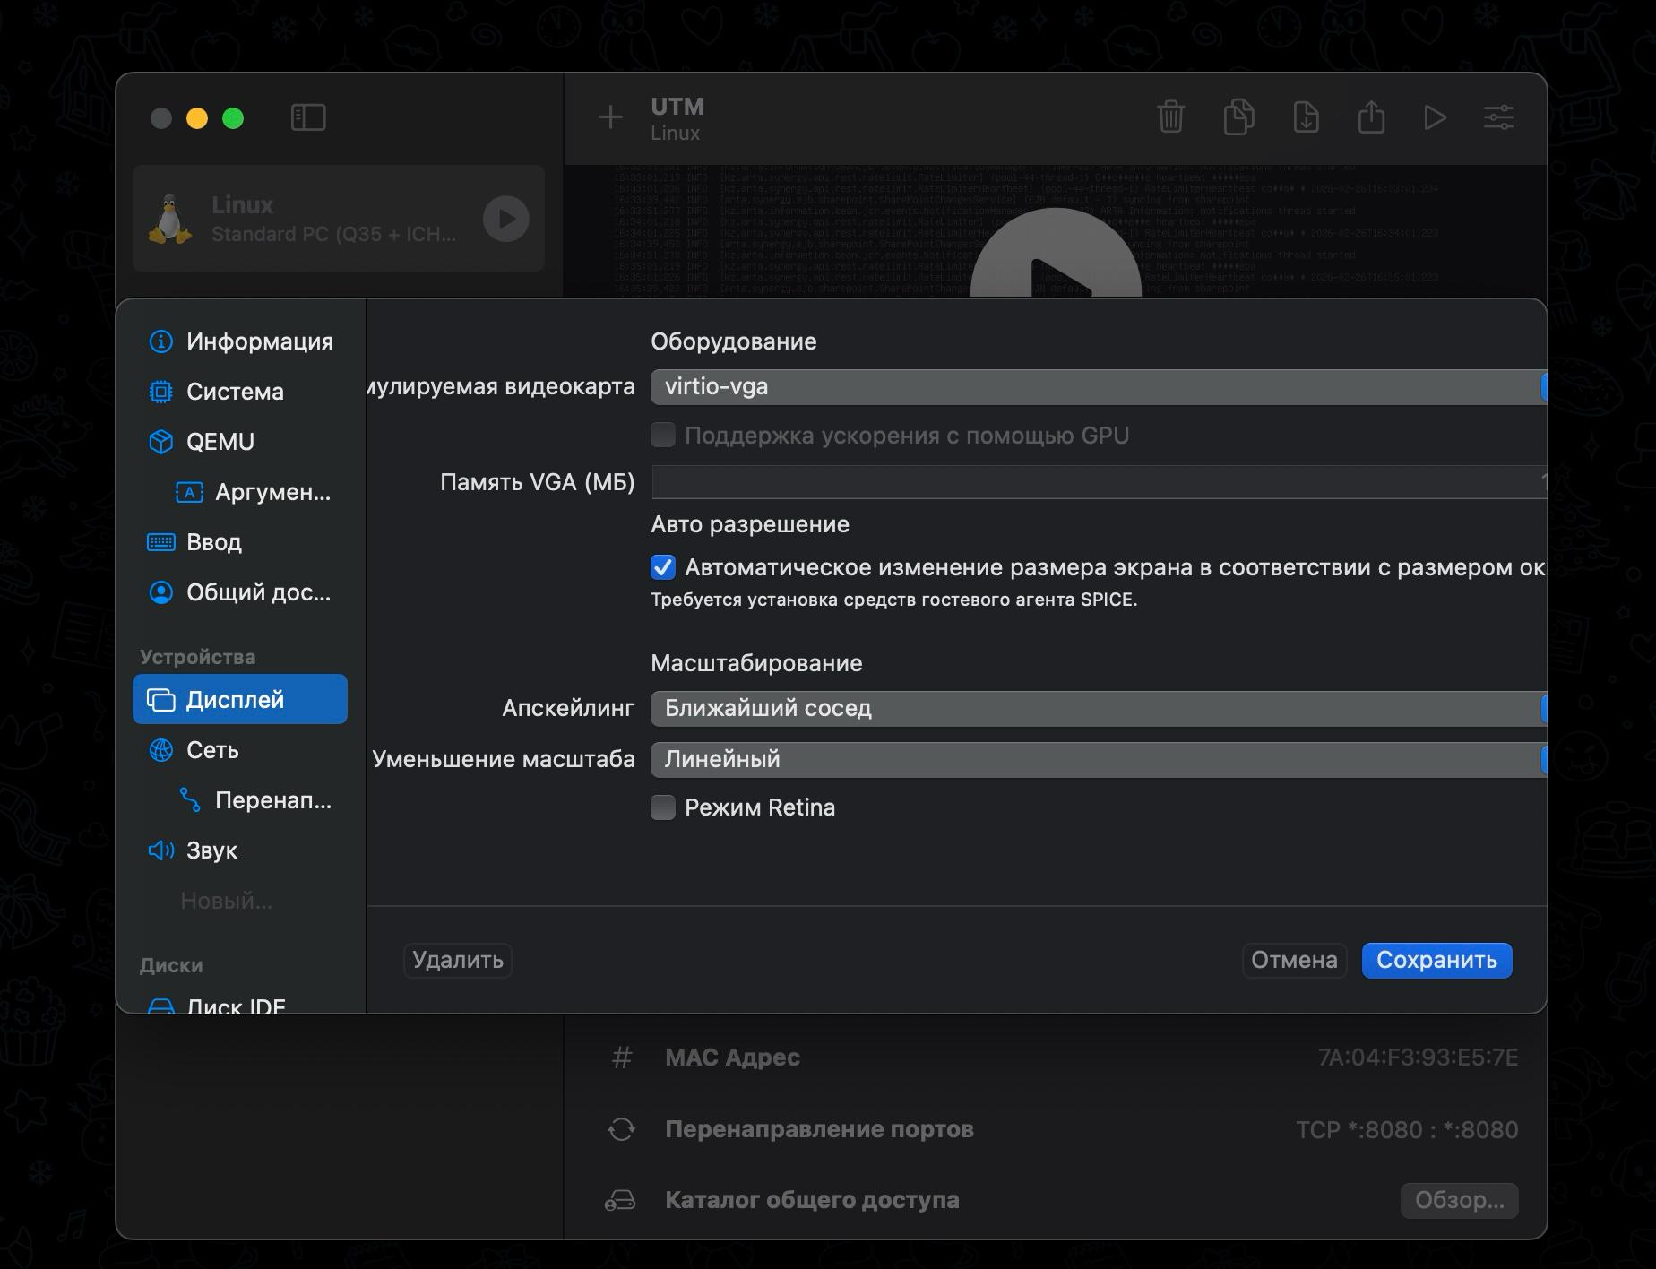
Настройки дисплея

1.2.5.3. Сеть
- Выберите режим Эмулированный VLAN
- Перейдите в раздел «Перенаправление»
- Добавьте правило:
  - TCP
  - Порт гостя — 80
  - Порт хоста — 8080
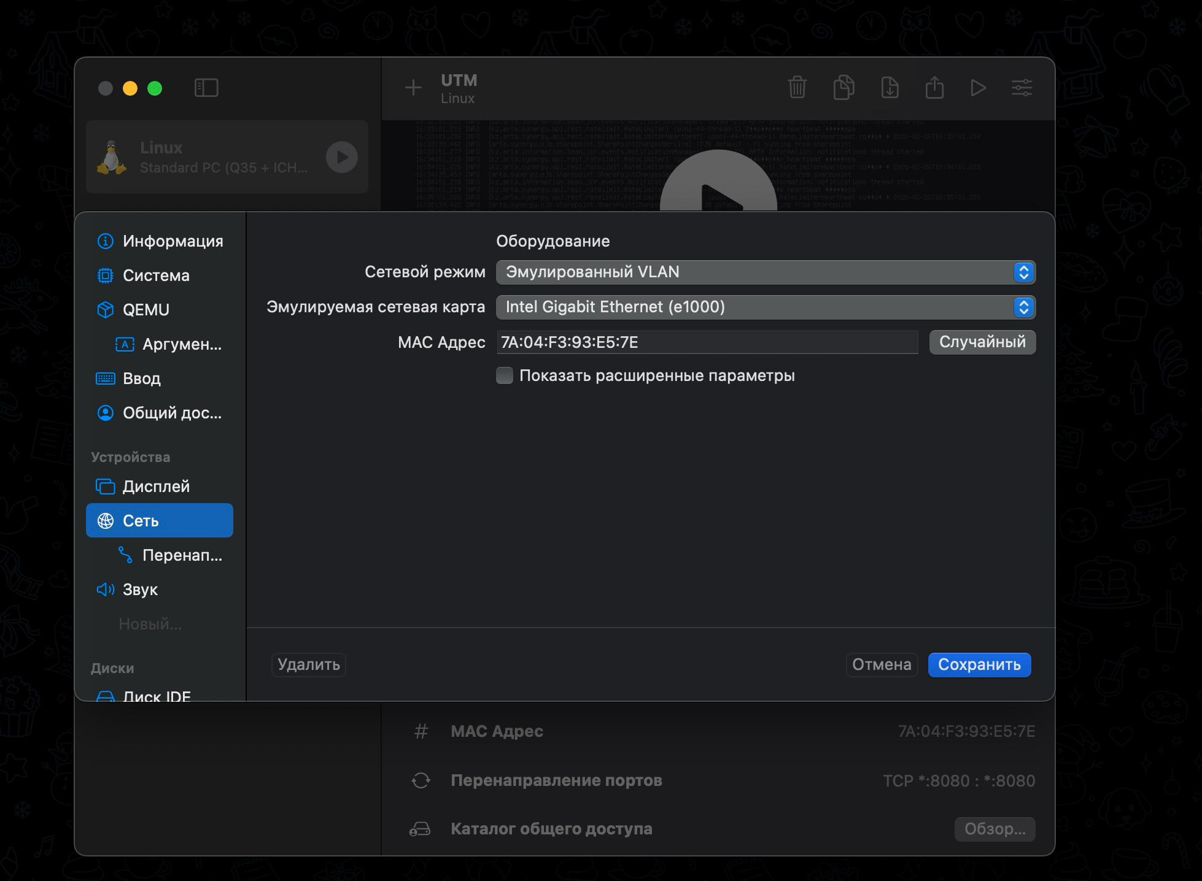
Настройка сети
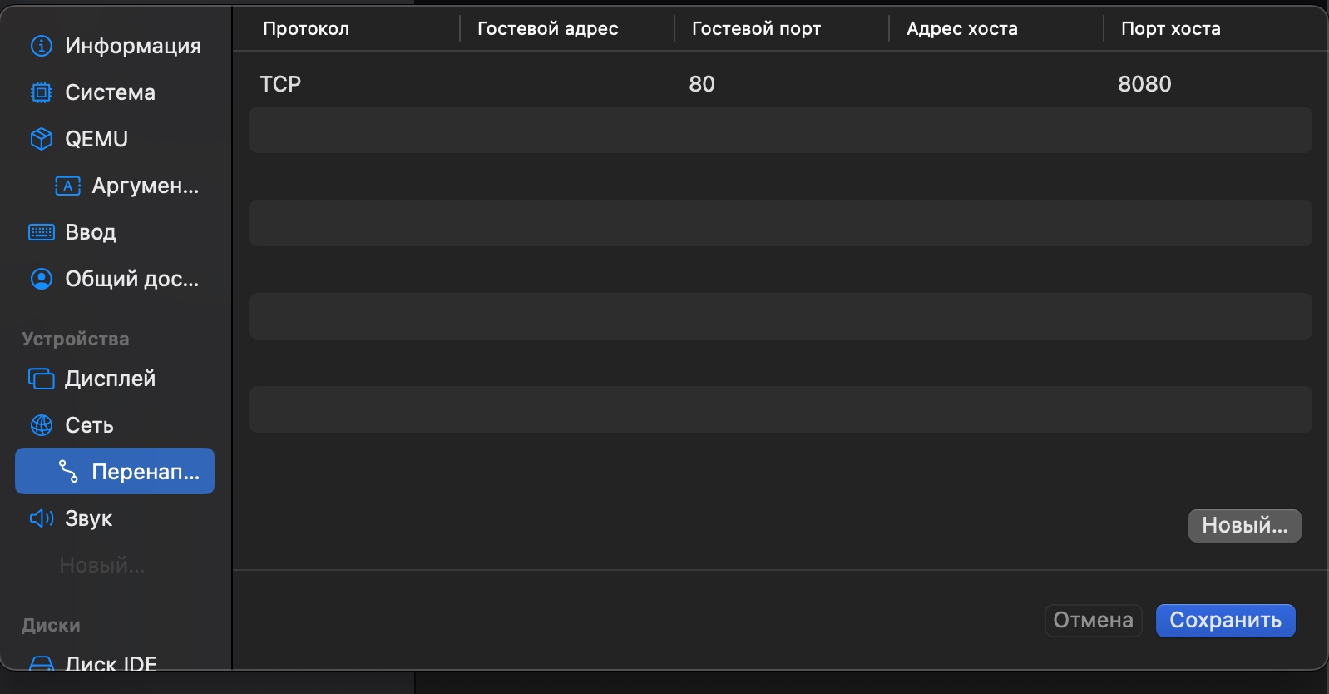
Проброс портов

1.2.5.4. Диск
- Интерфейс — IDE или SATA
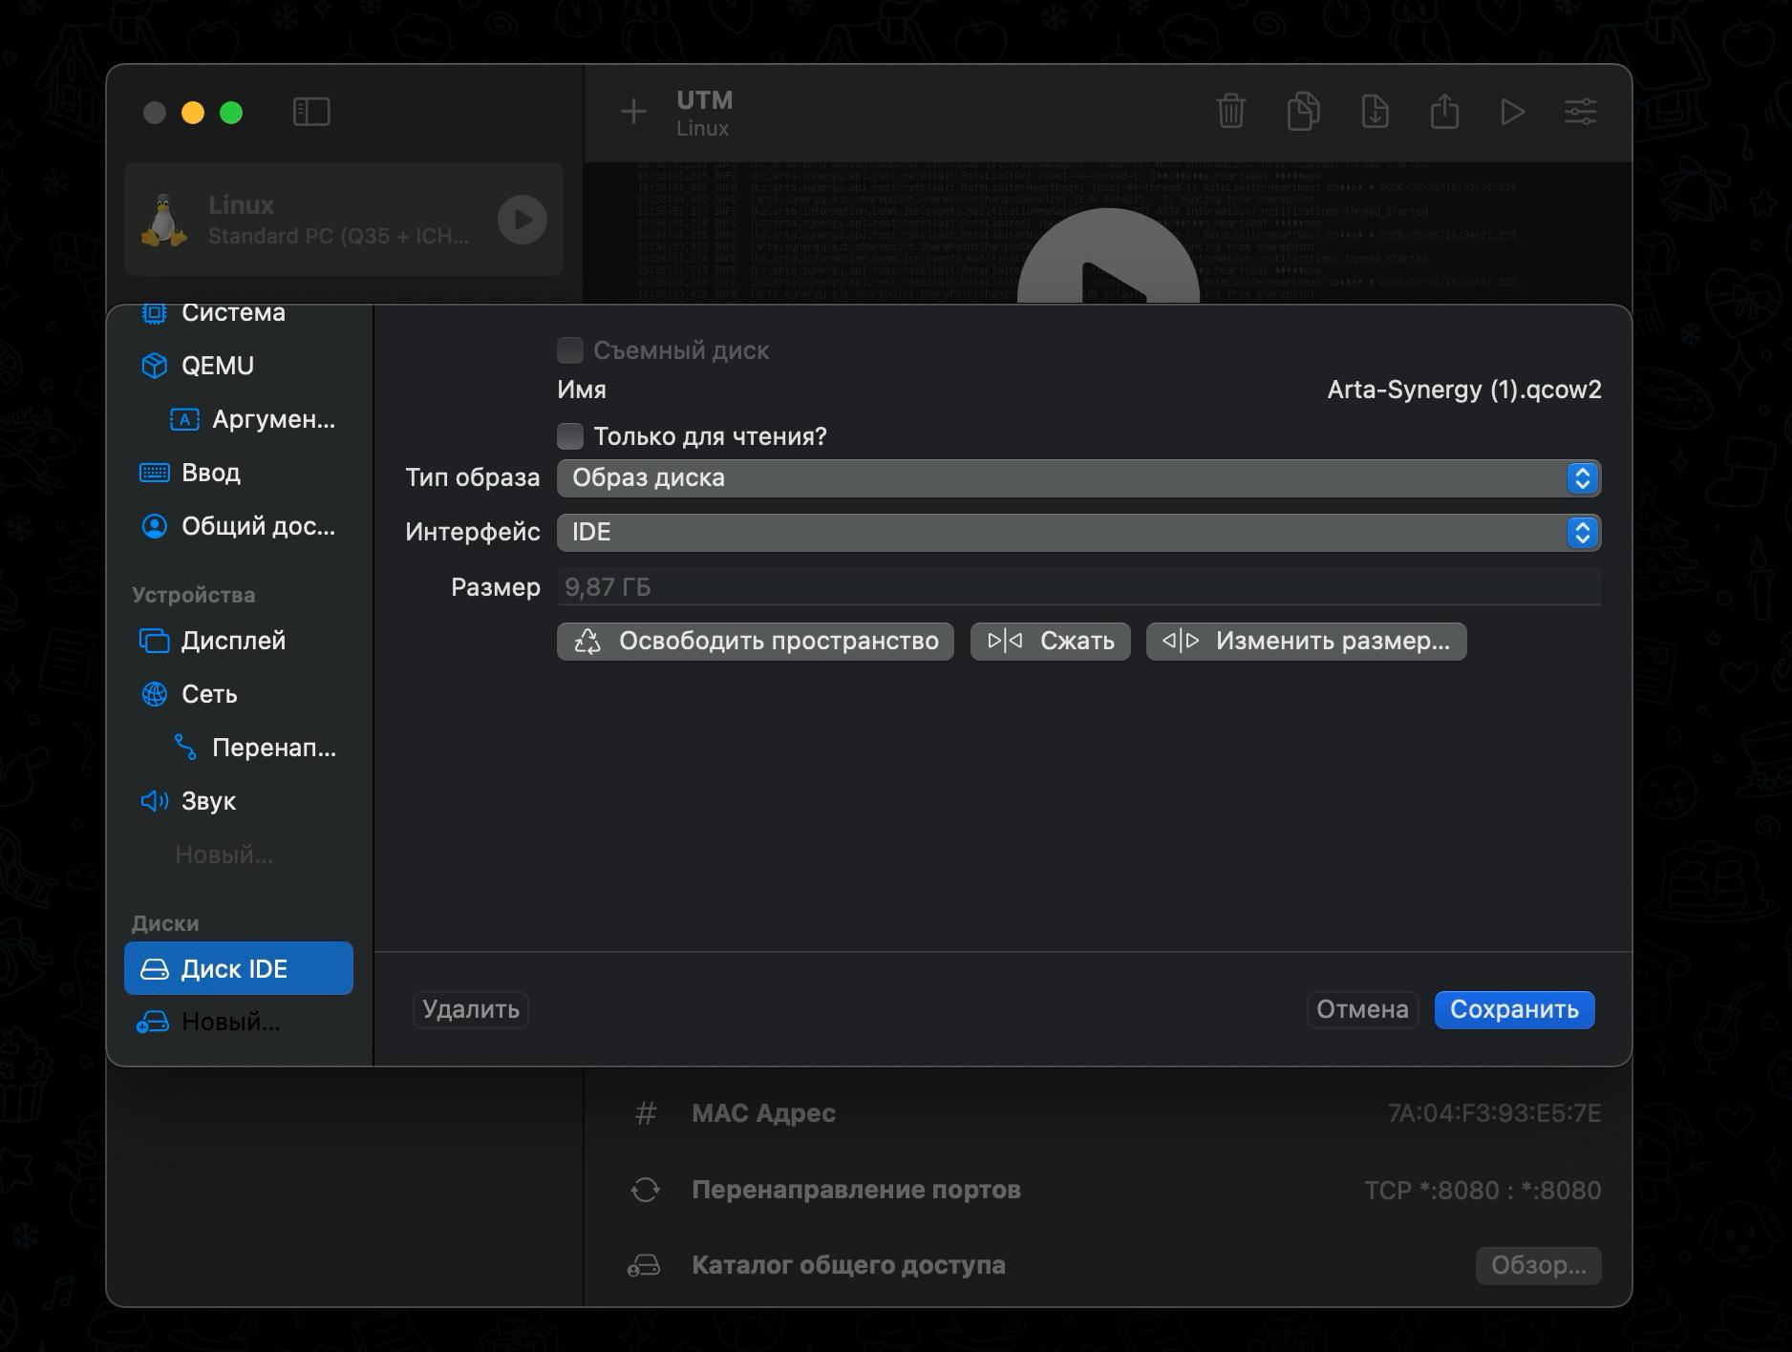
Настройки диска

1.2.6. Запуск Synergy
- Выберите виртуальную машину.
- Нажмите «Запустить».
После загрузки откройте в браузере:
- http://localhost:8080/designer
- http://localhost:8080/Synergy
Первый запуск может занять от 5 до 10 минут.

2. Введение
Данный курс посвящен работе с платформой Synergy и предназначен для ознакомления с основными принципами построения бизнес-процессов с использованием инструментов системы.
Synergy является low-code платформой, предназначенной для автоматизации бизнес-процессов и создания прикладных решений без необходимости разработки программного кода.
В рамках курса рассматривается последовательность действий, необходимых для реализации бизнес-процесса на основе ордера, начиная с создания приложения и заканчивая настройкой маршрутов и хранения данных.
Материал курса построен таким образом, чтобы последовательно провести пользователя через основные этапы работы с платформой и дать общее понимание логики взаимодействия форм, реестров и маршрутов внутри одного процесса.

2.1. Пример ордера на разработку бизнес-процесса
Ниже представлен пример ордера на разработку бизнес-процесса, который используется в рамках данного курса.
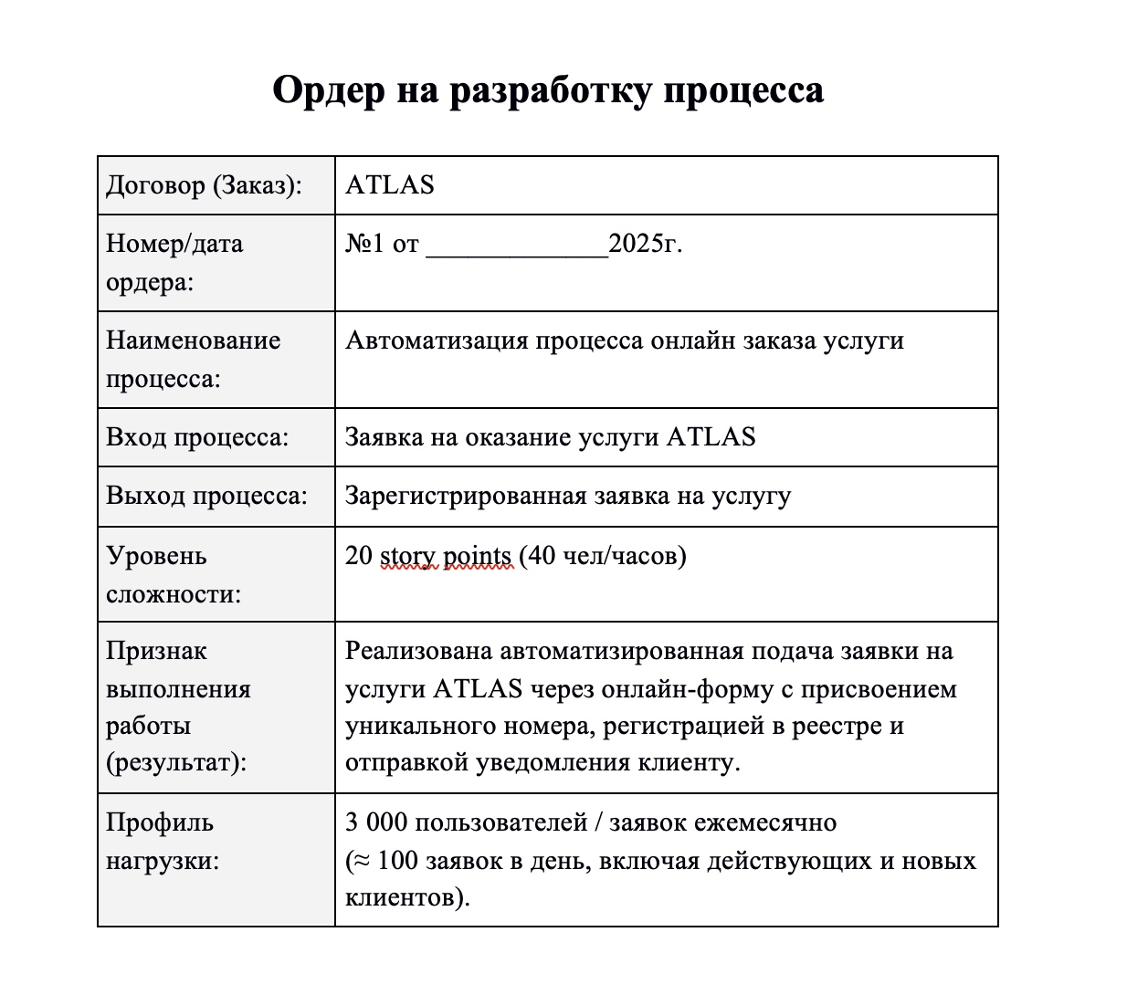
Пример ордера на разработку бизнес-процесса
Скачать ордер №1 на разработку процесса: Ордер №1
Примечание
В ходе курса данный ордер будет использоваться в качестве примера для поэтапного разбора и реализации бизнес-процесса в платформе Synergy.

3. Приложение Knowledge
Вместе с Community-версией платформы ARTA Synergy по умолчанию поставляется преднастроенное приложение Knowledge.
Данное приложение предназначено для:
- демонстрации возможностей платформы;
- изучения структуры приложений;
- прохождения обучающих курсов внутри системы.

3.1. Назначение приложения
Приложение Knowledge выполняет сразу несколько функций.
С одной стороны, это пример готового приложения, на основе которого можно:
- понять структуру объектов (формы, реестры, маршруты);
- изучить реализацию бизнес-логики;
- использовать как основу для собственных решений.
С другой стороны, это портал обучения, где пользователи могут проходить актуальные курсы по работе с платформой.

3.2. Доступ к приложению
После запуска платформы приложение доступно через веб-интерфейс.
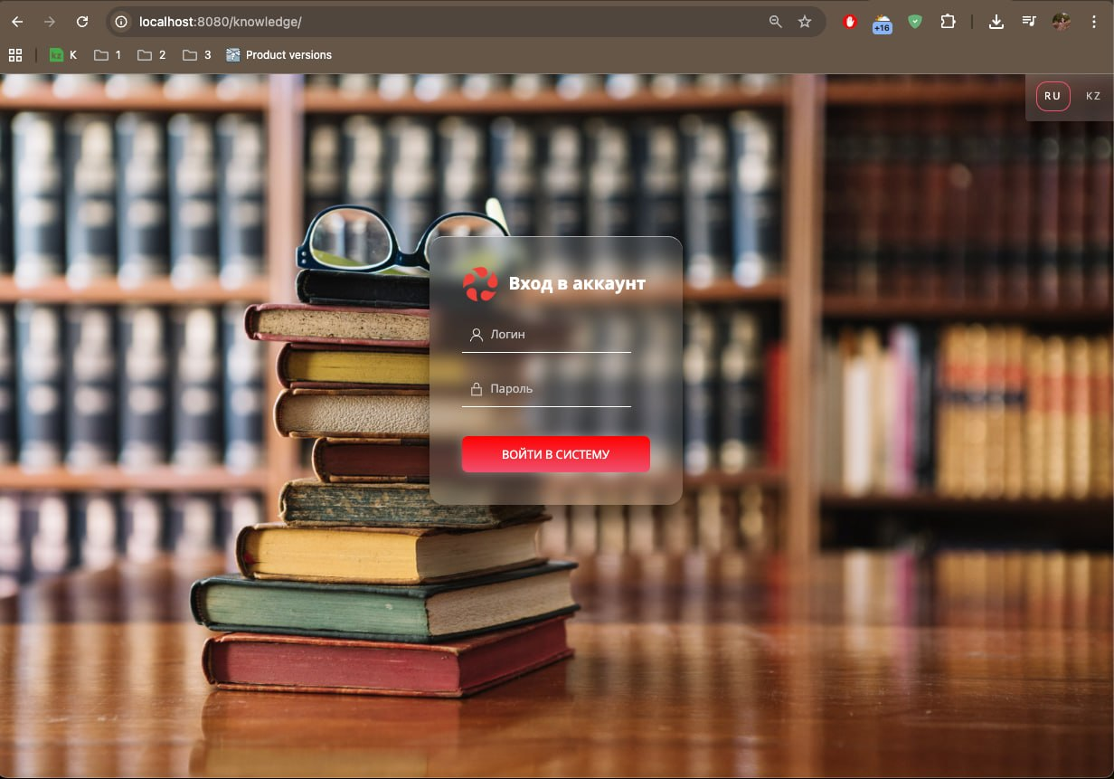
Вход в приложение Knowledge
Для входа необходимо:
- Открыть ссылку:
- http://localhost:8080/knowledge_community/
- Ввести учетные данные пользователя.
- Логин: Ivanov
- Пароль: 1

3.3. Обучающие курсы
Внутри приложения доступны обучающие материалы, которые позволяют освоить работу с платформой.
На текущий момент, например, доступен:
- курс для бизнес-аналитиков;

3.4. Практическое использование
Рекомендуется использовать приложение Knowledge на начальном этапе знакомства с платформой:
- пройти доступные курсы;
- изучить структуру готового приложения;
- проанализировать реализацию форм и маршрутов.
Это позволит быстрее понять принципы работы Synergy и перейти к созданию собственных бизнес-процессов.
Шаг 1. На панели слева перейдите во вкладку «Все курсы»
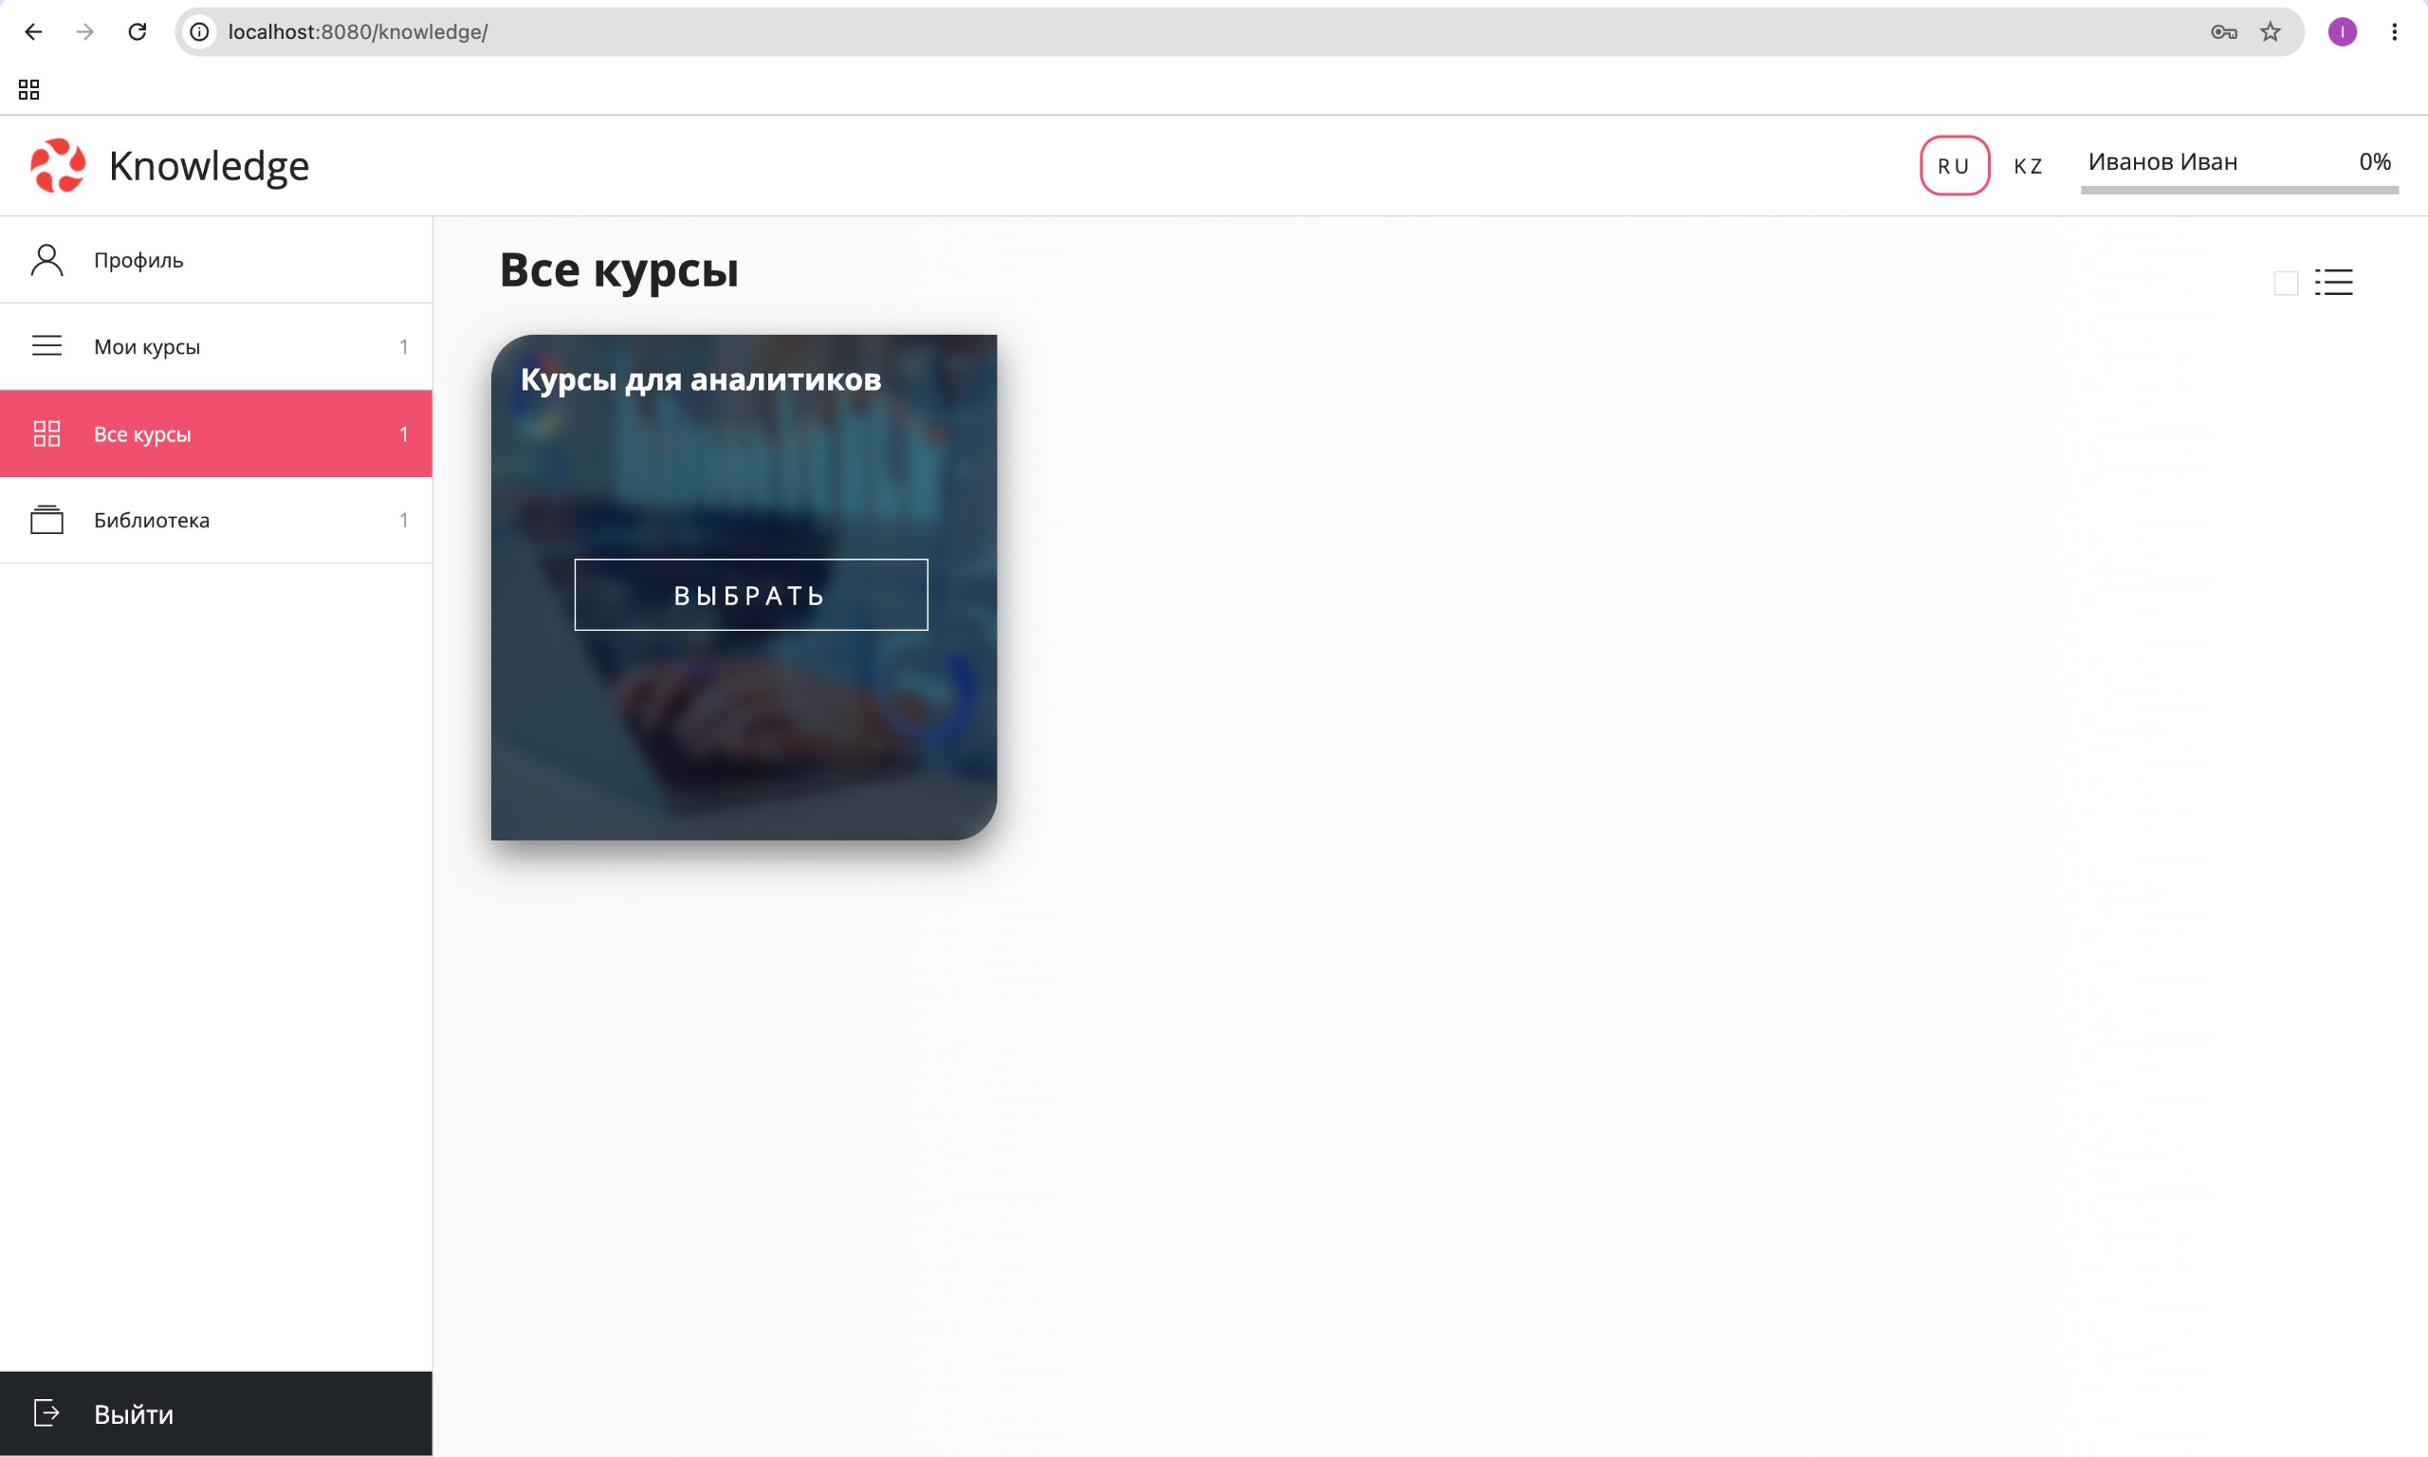
Шаг 2. Далее наведите на необходимый курс курсор мыши и нажмите «Выбрать»
Шаг 3. После нажатия на «Начать курс» необходимо указать планируемую дату окончания прохождения курса
Шаг 4. Далее переходим во вкладку «Обучение».
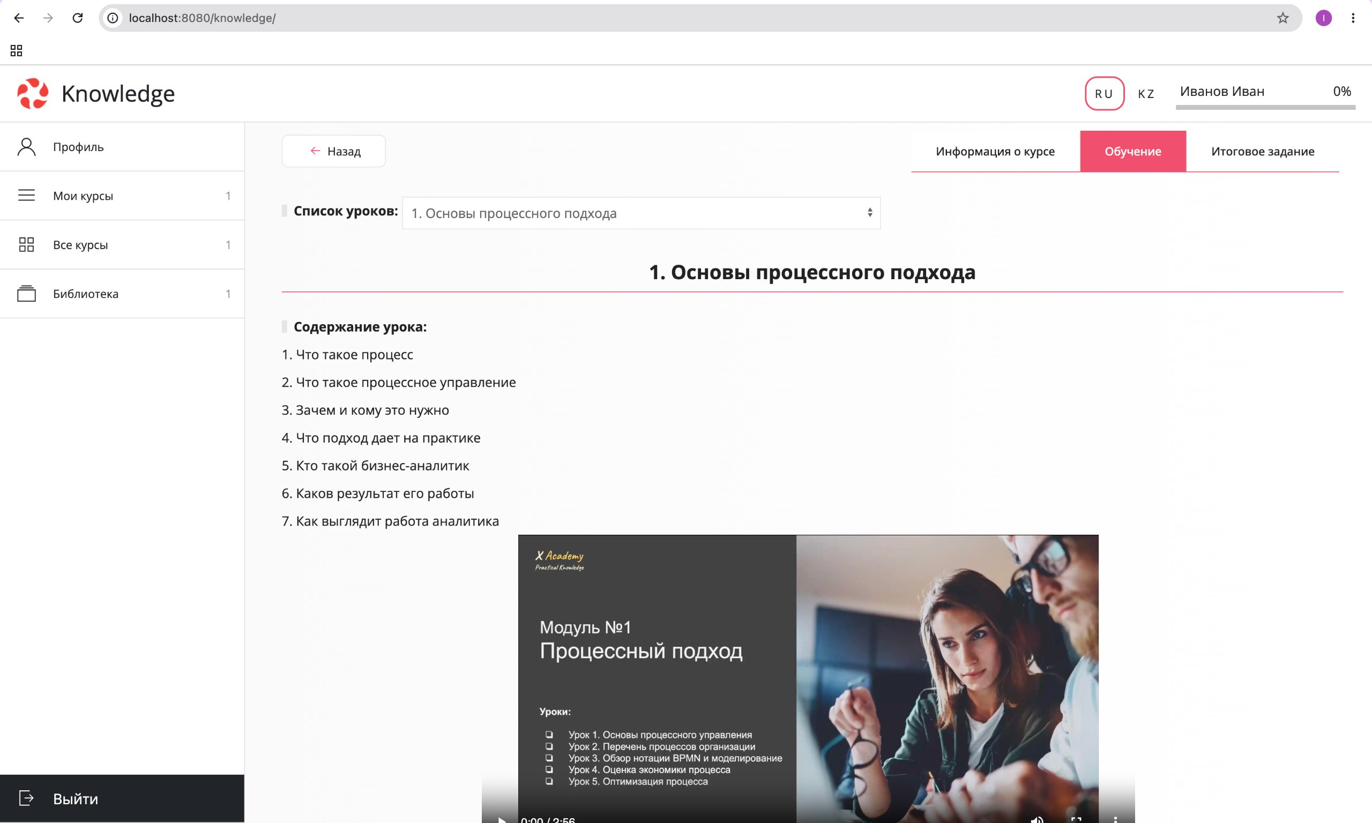
К просмотру доступен обучающий ролик, а так же под роликом при необходимости можно скачать презентацию урока и дополнительные учебные материалы.
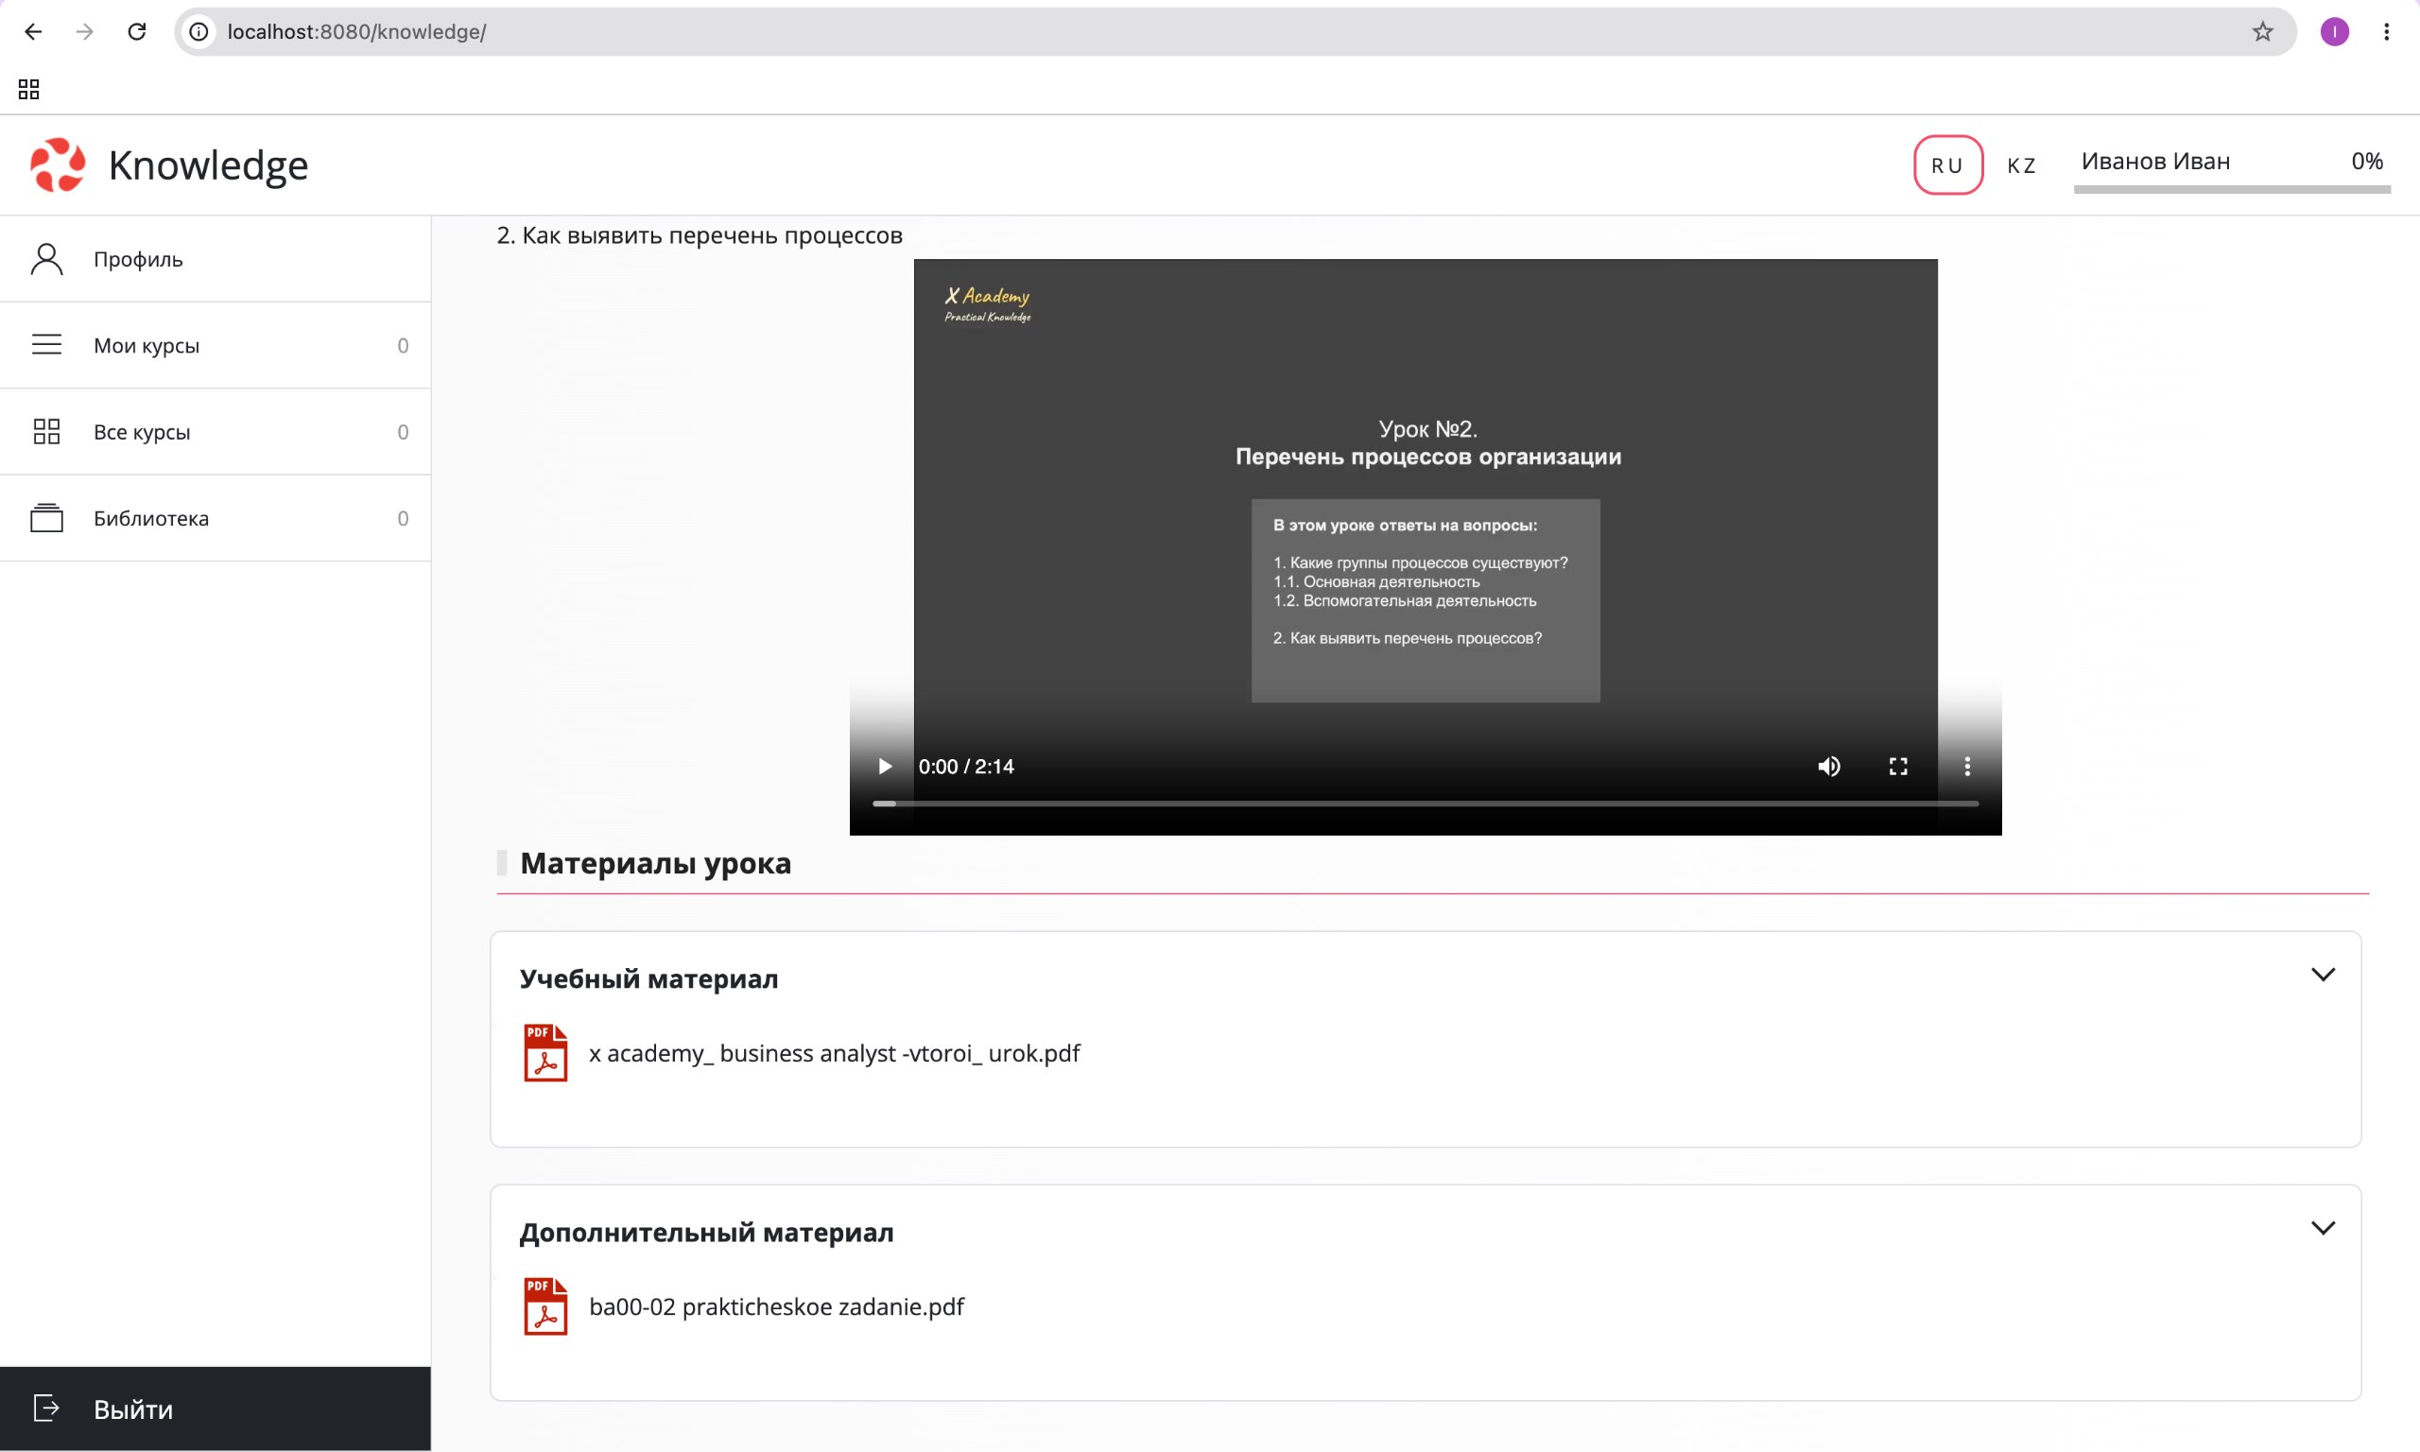
Шаг 5. После прохождения урока, во вкладке «Список уроков» можно перейти к следующему уроку.
После прохождения всех уроков курса необходимо пройти итоговое тестирование.
Шаг 6. Перейдите во вкладку «Итоговое задание» и нажмите «Начать». После этого необходимо пройти тест из 12 вопросов. По прохождению теста вы сможете ознакомиться с результатами тестирования и получить правильные ответы на не верно отвеченные вопросы
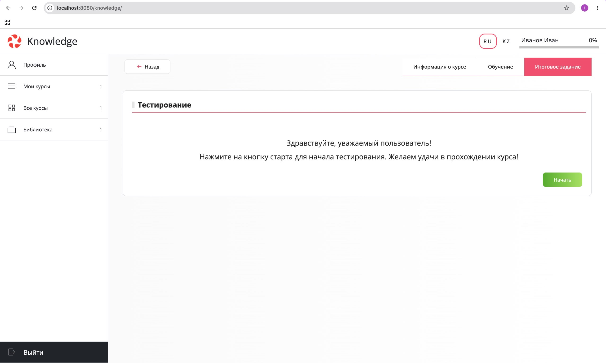

4. Создание приложения
Работа над бизнес-процессом в Synergy начинается с создания приложения.
На этом шаге мы создаём приложение — логический контейнер для всех объектов будущего бизнес‑процесса. Приложение объединяет формы, реестры, маршруты, справочники и скрипты, относящиеся к одному проекту.
На выходе этого шага у нас появится пустое приложение, внутри которого мы будем дальше создавать форму заявки и весь процесс.
Приложение — это отдельный рабочий проект или папка, в которой собрано всё, что нужно для выполнения каждого из бизнес-процессов. Приложение может включать в себя несколько бизнес-процессов. Каждый бизнес-процесс может состоять из одной или нескольких форм, реестров и др.объектов приложения
- объекты одного приложения не «ломают» другие приложения;
- изменения внутри приложения не влияют на чужие процессы;
- проще тестировать, дорабатывать и переносить решения.

4.1. Шаги
Для того, чтобы создать приложение в системе, нам необходимо:
1) Перейти по адресу проекта: http://<адрес_сервера>/
После перехода по адресу выполняется авторизация пользователя в системе.
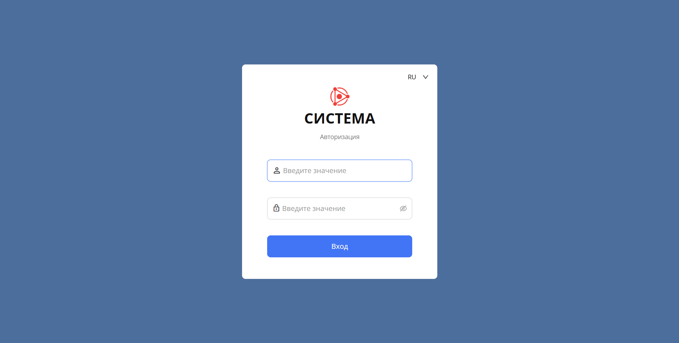
Авторизация в среде проектирования Synergy
2) После авторизации система предложит создать новое приложение для проекта (если оно еще не создано). Если уже создано одно или несколько приложений, то в открывшемся окне открываем настройки рядом с названием приложения – «Создать» (новое) или «Открыть» и выбрать уже созданное из дерева:

4.1.1. Создание нового приложения
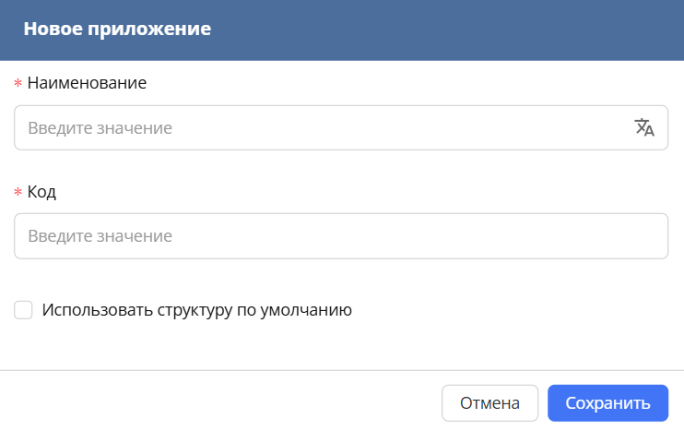
Создание приложения
В открывшемся окне указываем:
- Наименование приложения – человеко-читаемое название приложения (проекта), например «ATLAS»
- Код - название приложения на английском, используя «_» вместо пробелов
- При необходимости отмечаем пункт «Использовать структуру по умолчанию», чтобы система автоматически создала базовые папки. Если структура по умолчанию не выбрана, будет создана только одна корневая папка, внутри которой пользователь сможет самостоятельно формировать структуру приложения.

4.1.2. Выбор приложения из уже созданных
- Кликнуть по иконке меню рядом с названием текущего приложения
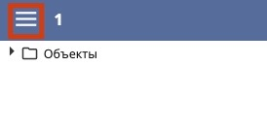
- В открывшемся списке выбрать пункт «Открыть»
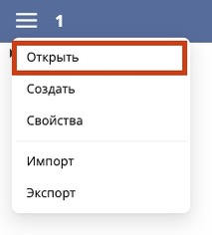
- В появившемся окне по поиску или вручную выбрать нужное приложение, затем нажать кнопку «Открыть»
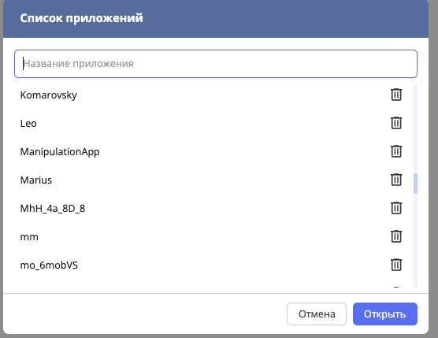

4.2. Результат
Приложение создано и открыто. Теперь все дальнейшие элементы процесса будут создаваться внутри него.
См.также
Дополнительную информацию можно найти в официальной документации: http://rtd.lan.arta.kz/docs/docs-po-platforme-arta-synergy/ru/latest/app.html

5. Создание и настройка формы
- 5.1. Создание формы заявки
  - 5.1.1. Вступление
  - 5.1.2. Шаги создания формы
  - 5.1.3. Результат
- 5.2. Настройка формы
  - 5.2.1. Переход к добавлению компонентов
  - 5.2.2. Шаги настройки формы
  - 5.2.3. Настройки компонента «Таблица»
  - 5.2.4. Результат этапа
- 5.3. Добавление полей формы
  - 5.3.1. Общий принцип добавления полей
  - 5.3.2. Шаги добавления полей на форму
  - 5.3.3. Поле 1. Порядковый номер заявки
  - 5.3.4. Добавление строк в таблицу
  - 5.3.5. Поле 2. Статус заявки
  - 5.3.6. Визуальное разделение
  - 5.3.7. Поле 3. Тип заявителя
  - 5.3.8. Поля 4,5,6,7,8,9: «БИН организации», «ИИН индивидуального предпринимателя», «Наименование организации или индивидуального предпринимателя», «ФИО Руководителя организации», «Номер телефона», «Адрес электронной почты»
  - 5.3.9. Поле 10, 11. Регион и Вид услуги
  - 5.3.10. Поле 12. Тип подписки
  - 5.3.11. Поле 13. Комментарий клиента
  - 5.3.12. Поле 14. Способ связи
  - 5.3.13. Поле 15. Прикрепить документы (документы компании/ТЗ/отчеты и т.д)
  - 5.3.14. Результат этапа
- 5.4. Сохранение формы и финальные штрихи
  - 5.4.1. Сохранение формы
  - 5.4.2. Проверка корректности формы
  - 5.4.3. Финальные штрихи
  - 5.4.4. Результат этапа
- 5.5. Условные действия
  - 5.5.1. Переход к разделу «Условные действия»
  - 5.5.2. Создание нового условного действия
  - 5.5.3. Логика условия
  - 5.5.4. Настройка условия
  - 5.5.5. Настройка действия
  - 5.5.6. Проверка работы условных действий
  - 5.5.7. Результат этапа

5.1. Создание формы заявки

5.1.1. Вступление
Форма — это пользовательский интерфейс заявки и вход бизнес-процесса. Форма определяет структуру данных процесса: какие поля существуют, какие обязательны, какие значения в них могут быть введены.
На выходе этого шага у нас будет создана пустая форма, готовая к наполнению полями.
Для того чтобы сконфигурировать любой бизнес процесс, первое, на что нужно обратить внимание - это вход и выход процесса.
С точки зрения бизнес-анализа
- вход - это то, с чего начинается процесс (данные/инициирующее событие)
- выход - это результат, который должен получить бизнес
С точки зрения системы
- вход - превращается в форму ( данные, которые пользователь вводит)
- выход - результат выполнения маршрута (измененные данные, уведомления, документы)

5.1.2. Шаги создания формы
Шаг 1. В дереве приложения выбираем папку, в которой будет храниться форма.
Шаг 2. Кликнуть правой кнопкой мыши по нужной папке → Добавить → Базовые сущности → Форма
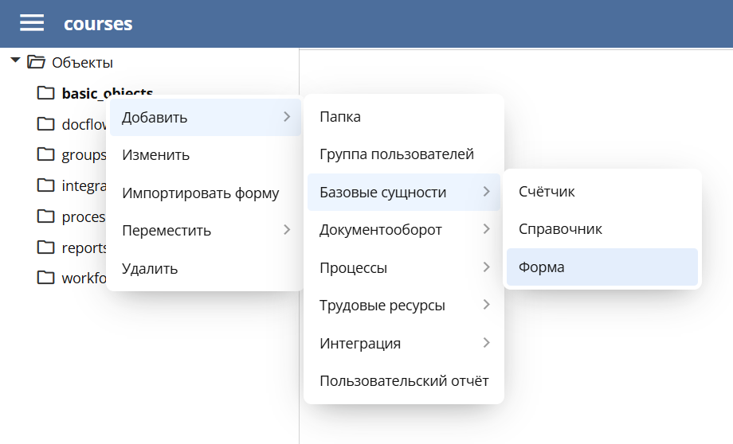
Добавление формы в структуре приложения
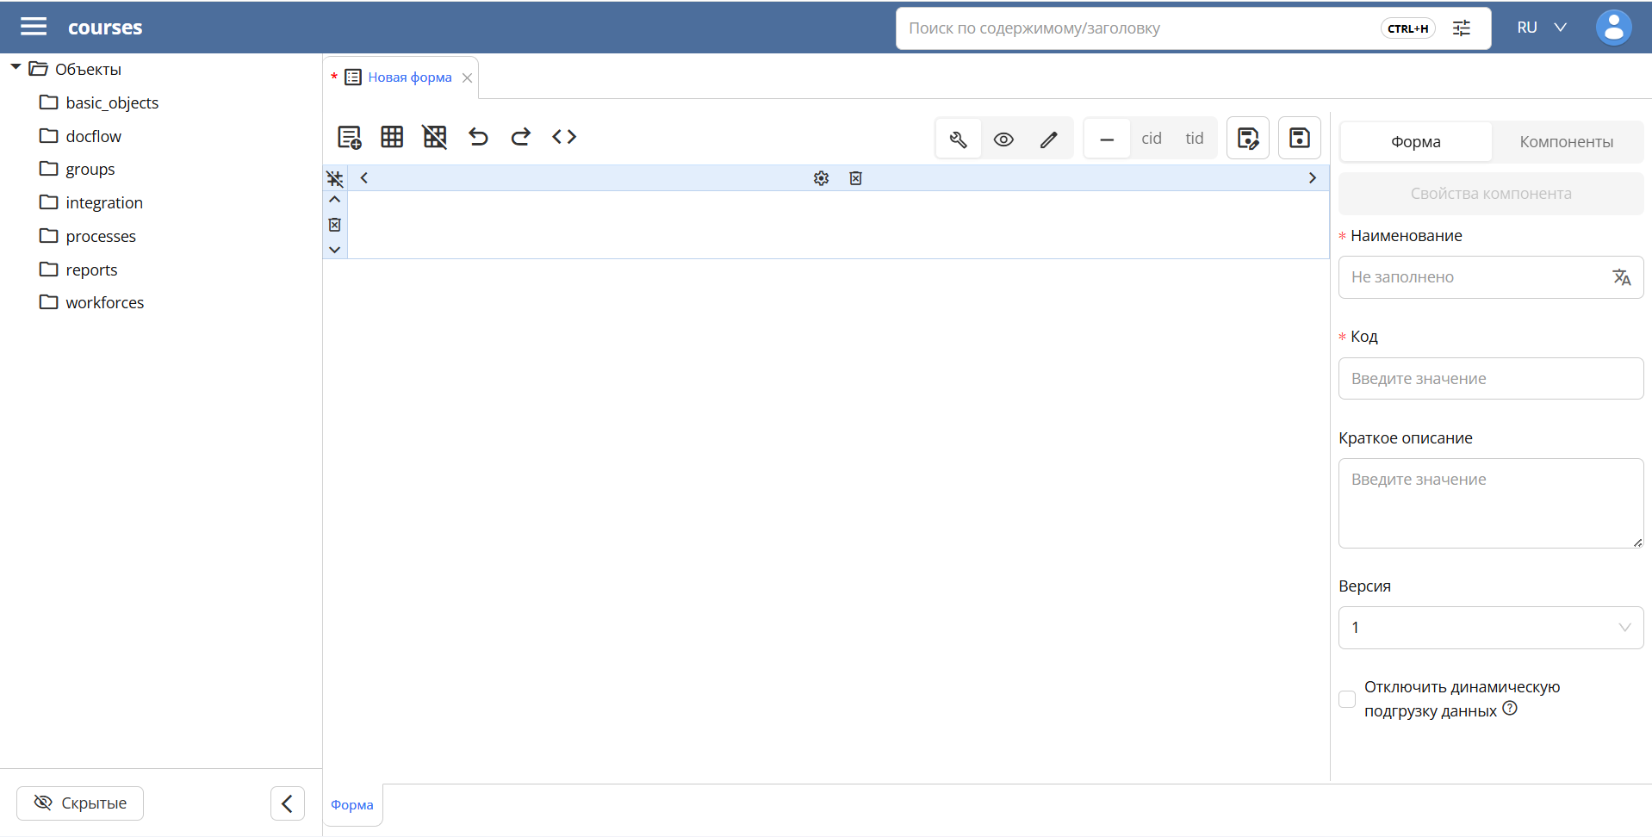
Пустая форма после создания
Шаг 3. Открывается окно создания формы. Во вкладке «Форма» указываем:
- Наименование формы например, «Заявка на услуги компании ATLAS».
- Код формы - рекомендуется задавать вручную, чтобы код был читаемым и логичным.
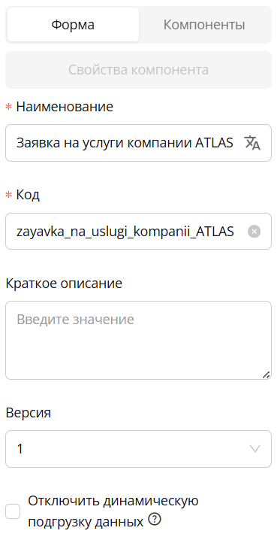
Основные параметры формы

5.1.3. Результат
После задания основных параметров форма готова к наполнению компонентами.
На данном этапе:
- форма создана;
- заданы ее основные параметры;
- можно переходить к настройке структуры и добавлению компонентов.
См.также
Подробное описание формы, её компонентов и настроек можно найти в официальной документации: http://rtd.lan.arta.kz/docs/docs-po-platforme-arta-synergy/ru/latest/form.html

5.2. Настройка формы
После создания формы необходимо выполнить ее настройку. На данном этапе форма подготавливается к дальнейшему наполнению полями в соответствии со структурой ордера.
Перед добавлением полей важно подготовить визуальную структуру формы. Как правило, форма по ордеру делится на логические блоки: данные заявителя, параметры услуги, вложения и т.д.

5.2.1. Переход к добавлению компонентов
Для дальнейшей работы необходимо открыть вкладку «Компоненты».
Во вкладке «Компоненты» осуществляется добавление всех элементов формы в соответствии со структурой данных заявки и требованиями к пользовательскому интерфейсу, указанными в ордере.
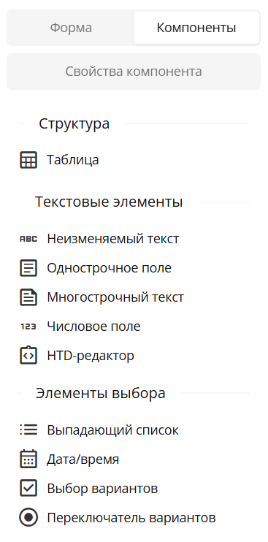
Вкладка «Компоненты»
Добавление компонентов выполняется непосредственно на форме: сначала выбирается нужная ячейка, после чего из списка компонентов кликом выбирается необходимый элемент.

5.2.2. Шаги настройки формы
Шаг 1. Переходим во вкладку «Компоненты» → раздел «Структура».
Шаг 2. Выделяем ячейку рабочей области и кликом добавляем компонент «Таблица» на форму.
Согласно ордеру форма заявки должна быть организована определенным образом.
Визуально форма делится:
- вертикально — на два столбца:
  - левый — наименования полей;
  - правый — поля для ввода данных;
- горизонтально — на несколько логических блоков, каждый из которых объединяет связанные между собой поля.
Такая структура необходима для удобства заполнения заявки пользователем и наглядного разделения информации.
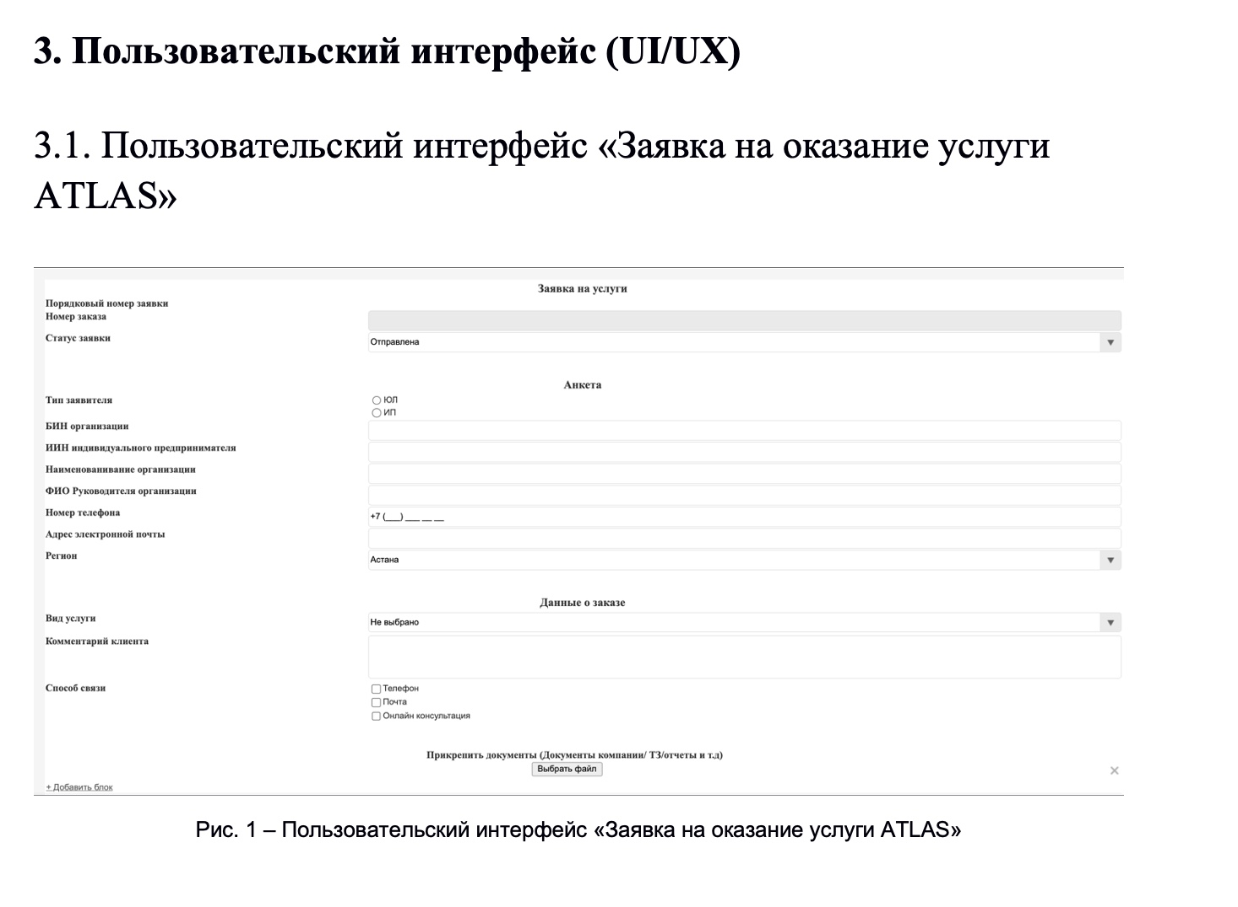
Логика разметки формы согласно ордеру
Шаг 3. Создаём таблицу с двумя колонками:
- левая колонка — названия полей;
- правая колонка — поля ввода.
Чтобы сделать две колонки — нажимаем стрелку влево/вправо, добавляя нужные столбцы.
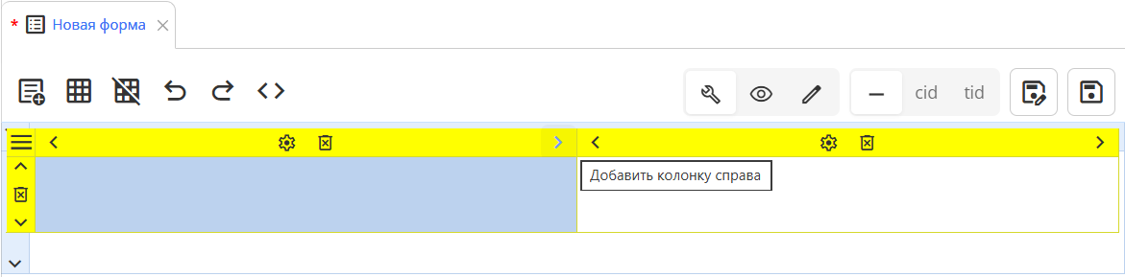
Добавление компонента «Таблица» и создание колонок
Компонент «Таблица» используется для разметки формы, структурирования элементов внутри формы, а также для создания динамических таблиц с возможностью добавления строк во время заполнения.
Шаг 4. Настраиваем ширину колонок через иконку шестерёнки (px - в пикселяъ / % - в процентах / Авто).
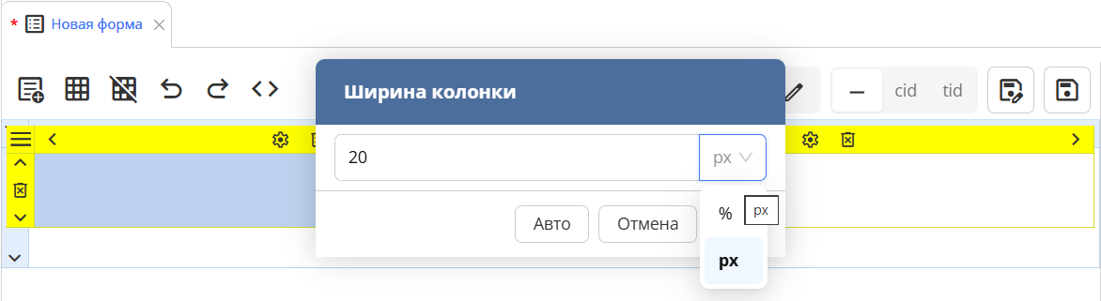
Настройка ширины столбца таблицы
Шаг 5. Для заголовков секций:
- выделяем две ячейки в строке при помощи shift;
- объединяем их при помощи кнопки «объединить»

- добавляем компонент «Неизменяемый текст»;
- выравниваем текст по центру.

5.2.3. Настройки компонента «Таблица»
Каждый компонент формы, включая таблицу, имеет собственные настройки, а также уникальный код, параметры стиля, выравнивания и шрифта.
Компонент «Таблица» поддерживает следующие настройки:
- Отобразить границы — отображение внешних и внутренних линий таблицы;
- Фиксированные размеры таблицы — фиксирует размеры столбцов, при этом вложенные компоненты подстраиваются под заданную ширину;
- Выводить содержимое в виде абзаца при просмотре/печати — отображает данные таблицы в виде текста;
- Добавлять строки в режиме заполнения — делает таблицу динамической;
- Добавить заголовок динамической таблицы — отображает постоянный заголовок над динамическими строками.
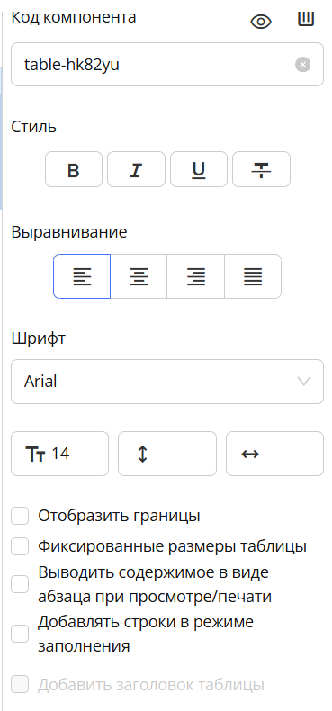
Настройки компонента «Таблица»

5.2.4. Результат этапа
После выполнения данного этапа:
- заданы основные параметры формы;
- выполнена разметка формы в соответствии с ордером;
- форма подготовлена к добавлению полей заявки.
В следующем этапе будет выполнено добавление полей формы в соответствии со структурой данных ордера.
См.также
Дополнительную информацию можно найти в официальной документации: http://rtd.lan.arta.kz/docs/docs-po-platforme-arta-synergy/ru/latest/form/form-structure.html

5.3. Добавление полей формы
На этом шаге мы наполняем форму полями ввода. Поля добавляются в соответствии со структурой данных ордера.
Важно
Форма это не просто UI, а:
- структура данных процесса
- источник данных для маршрута
- объект, с которым будет работать пользователь
То есть: форма = модель данных процесса (TO BE)
Для каждого поля на форме используется определенный тип компонента, в зависимости от типа данных.
Важно
Важно отметить, что при создании формы обязательным является присвоение компонентам интуитивно понятного кода. Для того, чтобы сменить автоматически сгенерированный системой код компонента, необходимо выделить нужный компонент и поменять его код в поле «код компонента» - предпочтительно в виде «тип_название»
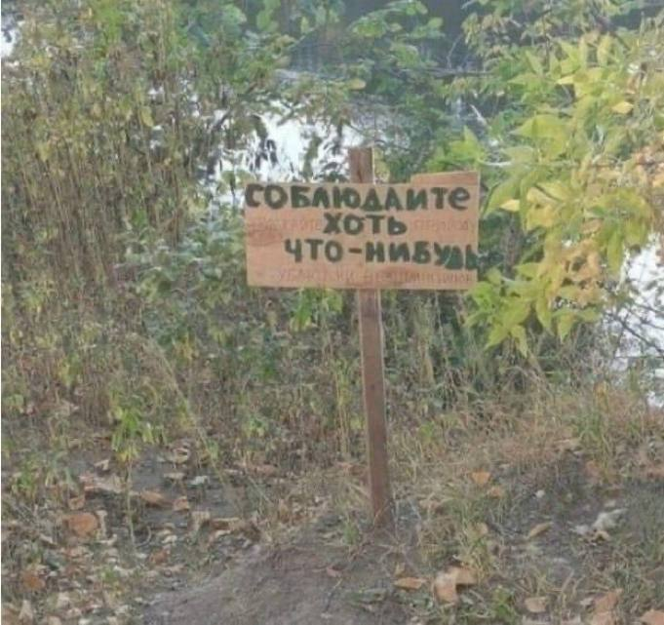

5.3.1. Общий принцип добавления полей
Добавление любого поля на форму выполняется по одному и тому же принципу:
- Выделяется нужная ячейка таблицы.
- В панели «Компоненты» кликом выбирается необходимый компонент.
- Компонент добавляется в выбранную ячейку.
- В свойствах компонента выполняется его настройка.
Здесь мы рассмотрим создание полей на нескольких примерах прямо из ордера.

5.3.2. Шаги добавления полей на форму
Шаг 1. В левую колонку таблицы добавляем компонент «Неизменяемый текст». Для ускорения процесса можно добавить сначала сразу все наименования полей, затем перейти к компонентам.
Шаг 2. В правую колонку добавляем компонент в зависимости от типа данных, указанного в ордере:
- Номер заявки — компонент «Номер».
- Справочные значения — «Выпадающий список».
- Выбор одного варианта — «Переключатель вариантов».
- Текстовые данные — «Однострочное поле».
- Комментарии — «Многострочный текст».
- Файлы - компонент «Файл»
Шаг 3. Для каждого поля во вкладке «Свойства»:
- Задаем код поля (читаемый и содержащий смысловую нагрузку предназначения поля)
- При необходимости отмечаем обязательность

5.3.3. Поле 1. Порядковый номер заявки
Шаг 1. В левой ячейке таблицы добавляем компонент «Неизменяемый текст», который используется для отображения названия поля.
В поле «Надпись» указывается название «Порядковый номер заявки». При необходимости добавляем перевод.
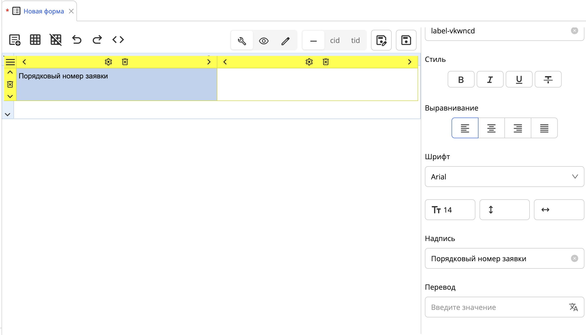
Название поля с использованием компонента «Неизменяемый текст»
Шаг 2. В правой ячейке добавляется компонент «Номер» из раздела «Специальные».
Данный компонент будет использовать шаблон номера, к созданию которого мы перейдем позже.
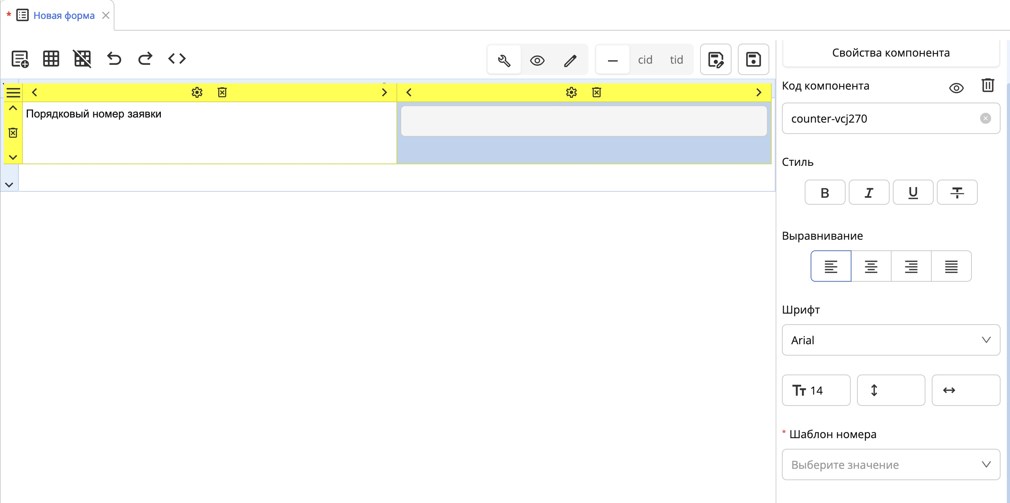
Компонент «Номер» для порядкового номера заявки
Не забываем поменять код поля на читаемый и содержащий смысл.

5.3.4. Добавление строк в таблицу
Для добавления следующего поля необходимо добавить новую строку в таблицу.
Добавление строки выполняется с помощью стрелки «вниз», расположенной внизу таблицы.
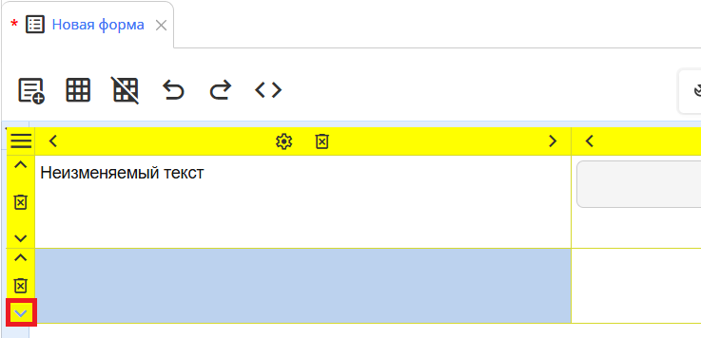
Добавление новой строки в таблицу

5.3.5. Поле 2. Статус заявки
Поле «Статус заявки» имеет тип данных «Справочник».
Шаг 1. В левую ячейку добавляем компонент «Неизменяемый текст» и указываем название поле «Статус заявки»
Шаг 2. В правую ячейку из раздела «Элементы выбора» добавляем компонент «Выпадающий список»
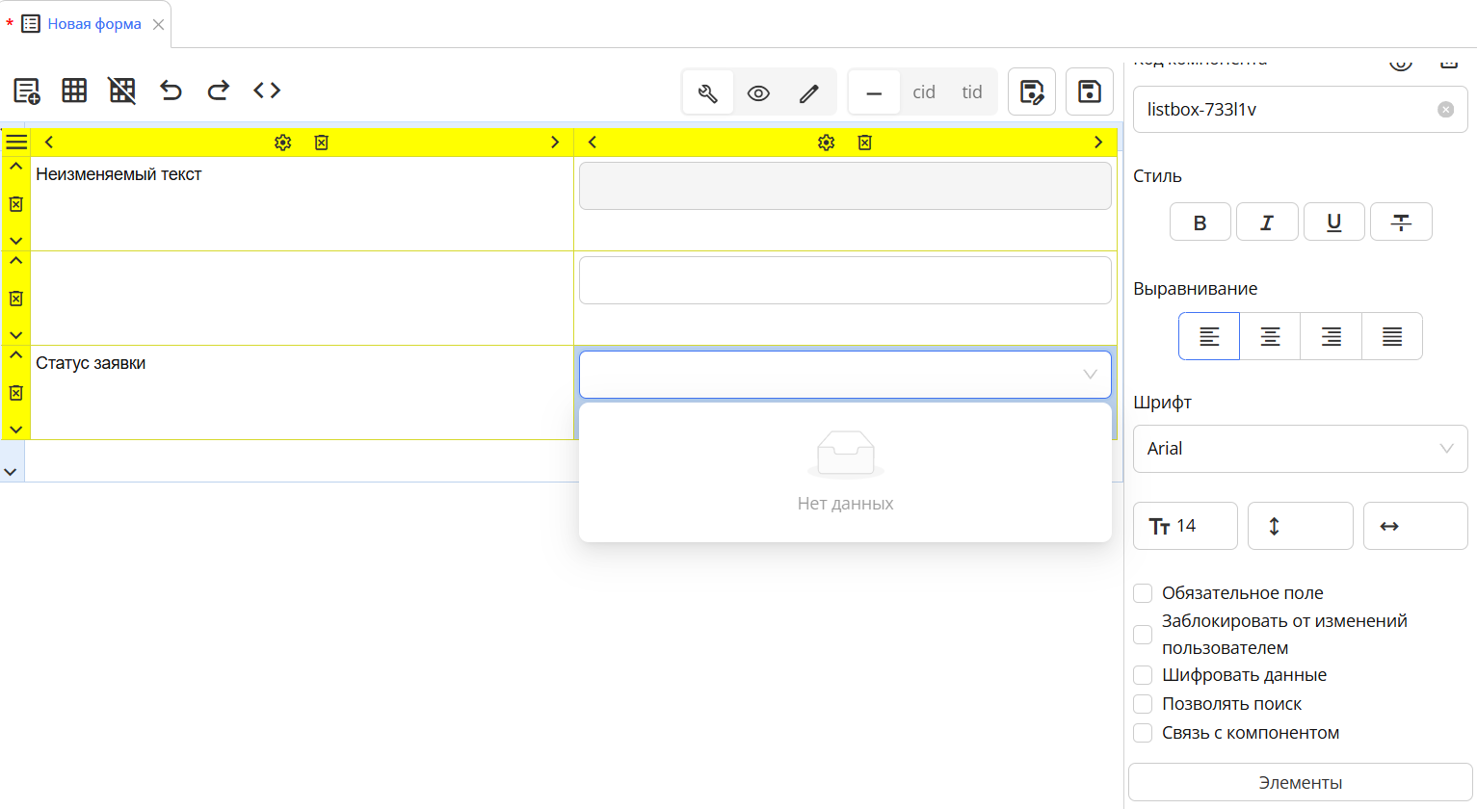
Компонент «Выпадающий список»
Настройка возможных значений выполняется во вкладке «Элементы».
Список значений может быть:
- создан вручную с помощью кнопки «Добавить ряд данных»;
- выбран из уже существующих справочников системы.
В режиме заполнения пользователю отображаются значения из столбца «Наименование», а системным значением является значение из столбца «Значение».
Компонент «Выпадающий список» имеет следующие настройки:
- «Обязательное поле»
- «Заблокировать от изменений пользователем» - блокирует выбор значения из справочника пользователем во время редактирования заявки.
- «Шифровать данные» используется для защиты конфиденциальной информации. Если опция включена, значения поля сохраняются в системе в зашифрованном виде и недоступны для чтения вне платформы. Шифрование включается галочкой в настройках компонента формы. Для пользователей работа с полем не меняется - данные автоматически шифруются при сохранении и расшифровываются при просмотре. Примечание: Для работы функционала необходимо попросить администратора платформы включить использование шифрования.
- «Позволять поиск» позволяет найти нужное значение в справочнике
- «Связь с компонентом» позволяет связывать справочники между собой, для фильтрации определенных значений в зависимости от другого справочника.

5.3.5.1. Объект приложения «Справочник»
Справочник — это отдельный объект приложения, представляющий собой таблицу со списком значений, которая используется в компонентах выбора (выпадающие списки, переключатели вариантов и т.д.).
Справочник нужен, чтобы:
- не вводить одни и те же значения каждый раз;
- избежать ошибок и опечаток;
- использовать единые значения во всех формах и процессах;
- управлять логикой процесса (условия, переходы, фильтрация).
В этом шаге мы создадим статичный справочник, который будет универсальным для всего приложения.

5.3.5.1.1. Создание справочника:
Шаг 1. В дереве приложения кликаем правой кнопкой мыши по нужной папке.
Шаг 2. Выбираем: Добавить → Базовые сущности → Справочник
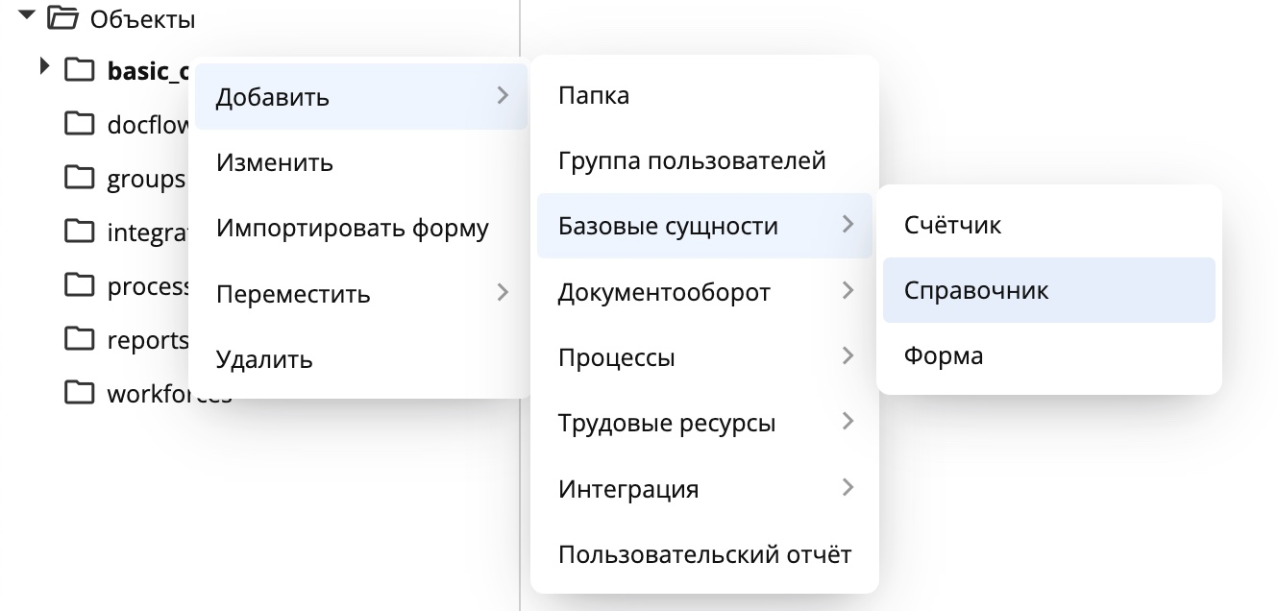
Шаг 3. В открывшемся окне указываем:
- Наименование справочника (например, «Статус заявки»);
- Код справочника — интуитивно понятный (можно оставить автоматически сгенерированный транслит).
Шаг 4. Ниже отображается таблица колонок справочника. Эта таблица определяет, какие колонки будет иметь справочник. Добавляем минимум одну строку таблицы, указав:
- Наименование колонки;
- Код колонки.
Пример:
- Наименование → status_name
- Код → status_code
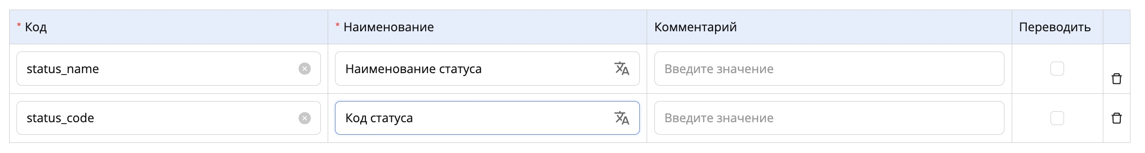
При необходимости, отмечаем галочкой столбец «Перевод» если нужно добавить переводы значений.
Шаг 5. Сохраняем справочник
Справочник создан. После сохранения рядом с кнопкой «Сохранить» появляется вкладка «Элементы».

Переходим к добавлению значений в справочник

5.3.5.1.2. Добавление значений в справочник:
На этом этапе мы наполняем справочник конкретными значениями, которые позже будут отображаться пользователю в форме.
Шаг 1. Переходим во вкладку «Элементы»
Шаг 2. Нажимаем кнопку «+» на верхней панели – добавляются пустые строки
Шаг 3. Заполняем значения в созданных колонках
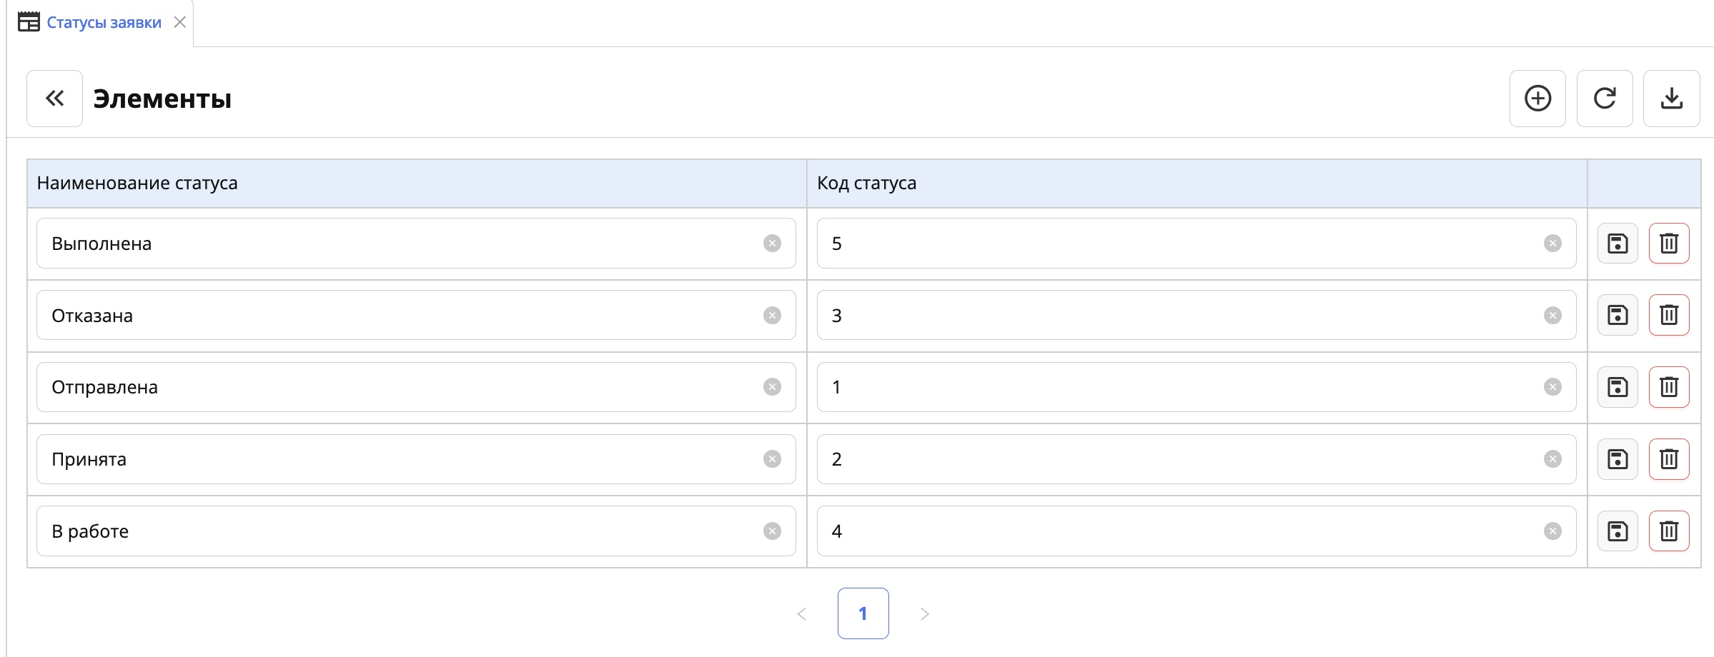

5.3.5.1.3. Привязка справочника к полю на форме:
Шаг 1. Возвращаемся в форму заявки
Шаг 2. Кликаем по компоненту «Выпадающий список» в соответствующем поле (например «Статус заявки»)
Шаг 3. Переходим во вкладку «Элементы» в свойствах компонента
Шаг 4. В выпадающем списке выбираем созданный справочник.
- В столбце «Наименование» выбираем колонку «Наименование статуса».
- В столбце «Значение» выбираем колонку «Код статуса»
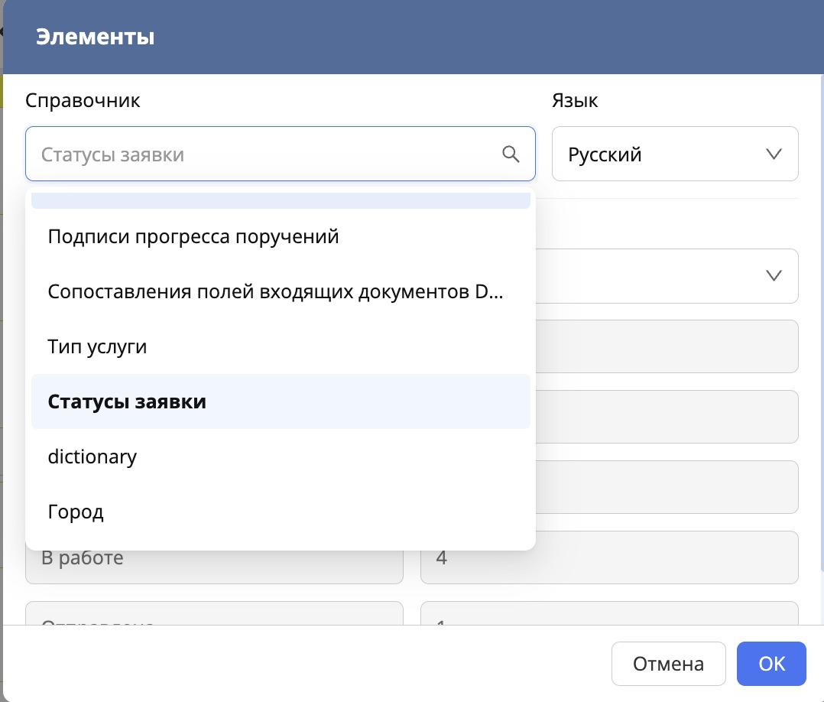
Шаг 5. Нажимаем «ОК»

5.3.6. Визуальное разделение
Для того чтобы визуально отделить основные данные заявки от раздела «Анкета», используем еще один компонент «Таблица» с заголовком.
Шаг 1. Добавляем еще одну свободную строку на основной форме
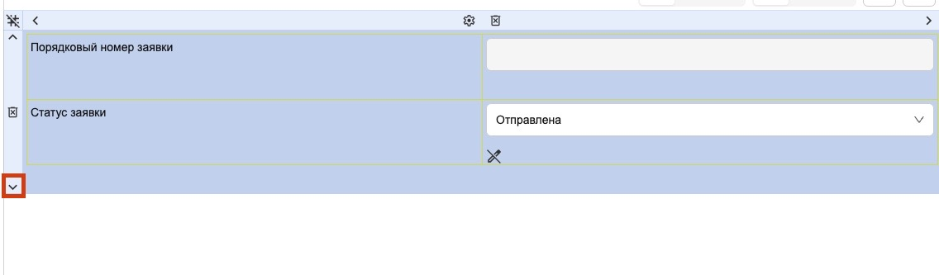
Шаг 2. В новую строку добавляем компонент «Таблица»
Шаг 3. Разделяем таблицу на две колонки и настраиваем ширину колонок аналогично первой таблице.
Шаг 4. Создание заголовка:
- Выделяем две верхние ячейки таблицы, зажав клавишу Shift.
- Нажимаем на иконку «Объединить» в левом верхнем углу редактора формы
Шаг 5. В объединенную ячейку добавляем компонент «Неизменяемый текст»:
- Заполняем текст заголовка «Анкета»
- Делаем текст жирным
- Выравниваем по центру
В новые ячейки таблицы продолжаем добавлять поля этого раздела.
Таким образом мы будем отделять разделы заявки согласно ордеру.

5.3.7. Поле 3. Тип заявителя
Для поля «Тип заявителя» мы используем компонент «Переключатель вариантов». Т.к в данном случае предполагается использование компонента, позволяющее выбрать только один возможный вариант.
Переключатель вариантов по своим настройкам похож на компонент «Выпадающий список», внутри него так же используется вложенный справочник, либо возможные значения заполняются вручную по нажатию на вкладку «Элементы»
Шаг 1. На форме в нужной строке добавляем компонент «Переключатель вариантов».
Шаг 2. Кликаем по компоненту и переходим в его настройки.
Шаг 3. Открываем вкладку «Элементы».
Шаг 4. В таблице ниже добавляем возможные варианты:
- указываем наименование значения («ЮЛ», «ИП»);
- задаём соответствующее значение (код, может быть как числовым так и буквенным).
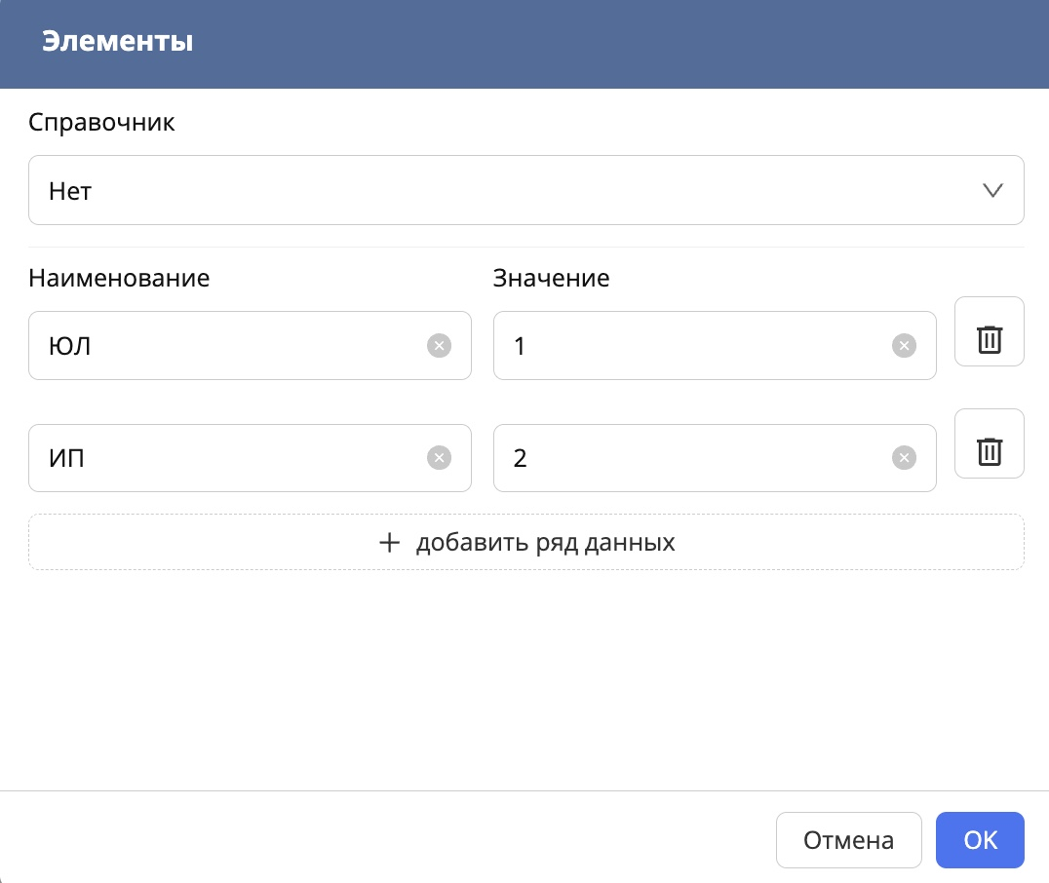
Шаг 5. После указания всех необходимых значений нажимаем «ОК».

5.3.8. Поля 4,5,6,7,8,9: «БИН организации», «ИИН индивидуального предпринимателя», «Наименование организации или индивидуального предпринимателя», «ФИО Руководителя организации», «Номер телефона», «Адрес электронной почты»
Поля 4–9 предназначены для ввода идентификационных и контактных данных заявителя. Все эти значения представляют собой короткий текст, вводимый в одну строку, поэтому для них используется компонент «Однострочное поле».
Компонент «Однострочное поле» позволяет вводить и отображать произвольное текстовое значение в одну строку (без абзацев) и подходит для таких данных, как:
- идентификаторы (БИН, ИИН);
- наименования и ФИО;
- номер телефона;
- адрес электронной почты.
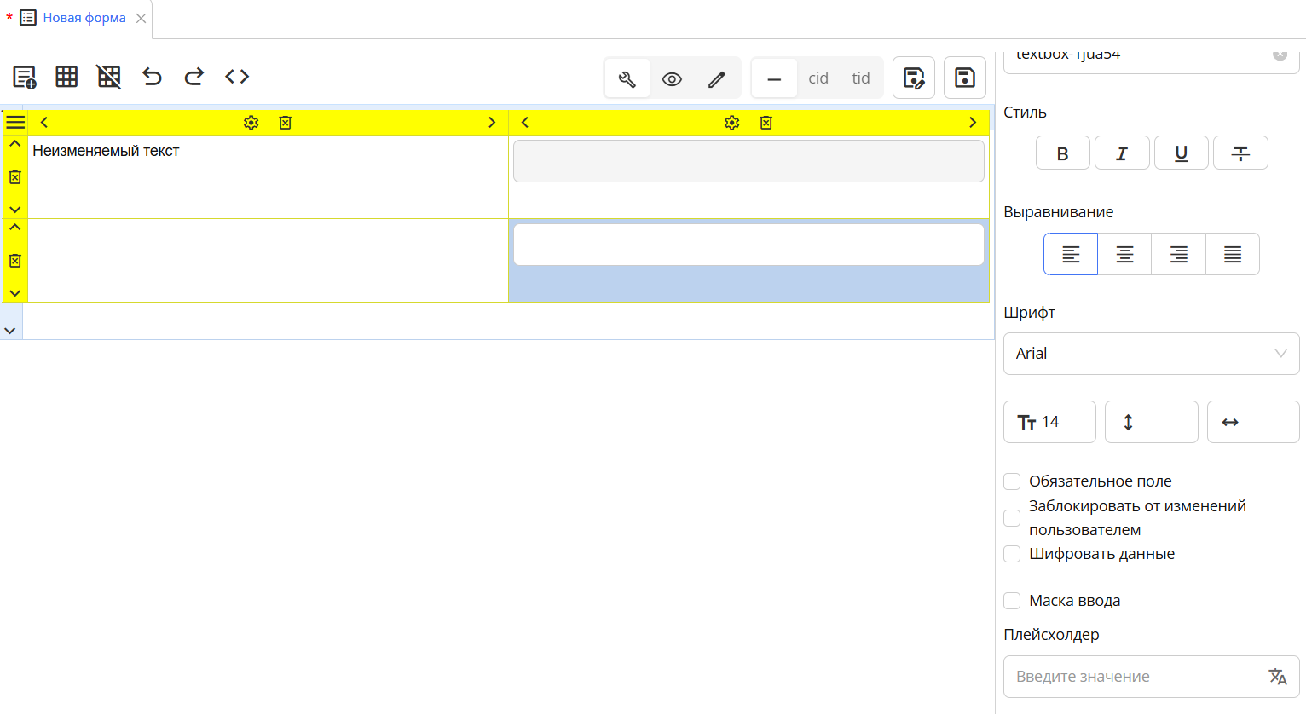
Компонент «Однострочное поле»
Для компонента «Однострочное поле» доступны следующие настройки:
- Обязательное поле — делает поле обязательным для заполнения;
- Заблокировать от изменений — запрещает пользователю изменять значение;
- Шифровать данные — шифрует введенные значения;
- Маска ввода — ограничивает формат вводимых данных;
- Плейсхолдер — отображает подсказку внутри пустого поля.
Шаг 1. Для каждого из полей 4-9 добавляем в правую ячейку компонент «Однострочное поле»
Шаг 2. В настройках каждого компонента присваем читаемый и логичный код поля.
Шаг 3. Отмечаем галочку «Обязательное поле» — согласно звёздочке в ордере рядом с названием поля.
Шаг 4. Отмечаем галочку «Заблокировать от изменений» тем полям, у которых в примечании ордера указано что поля заполняются автоматически.

5.3.8.1. Настройки формата (маска ввода и регулярные выражения)
⚠️ Маска ввода настраивается отдельно для каждого компонента.
- Формат полей «ИИН индивидуального предпринимателя» и «БИН организации»
Шаг 1. В настройках компонента включаем галочку «Маска ввода»
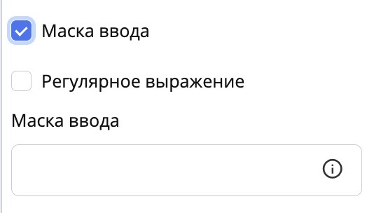
Шаг 2. В октрывшемся поле открываем настройки маски ввода кликнув по иконке настроек

Шаг 3. В таблице с настройками для задания формата 12-значного числового значения используем маску ############.
Маску можно:
- Ввести вручную
- Кликом по строке в предложенной таблице
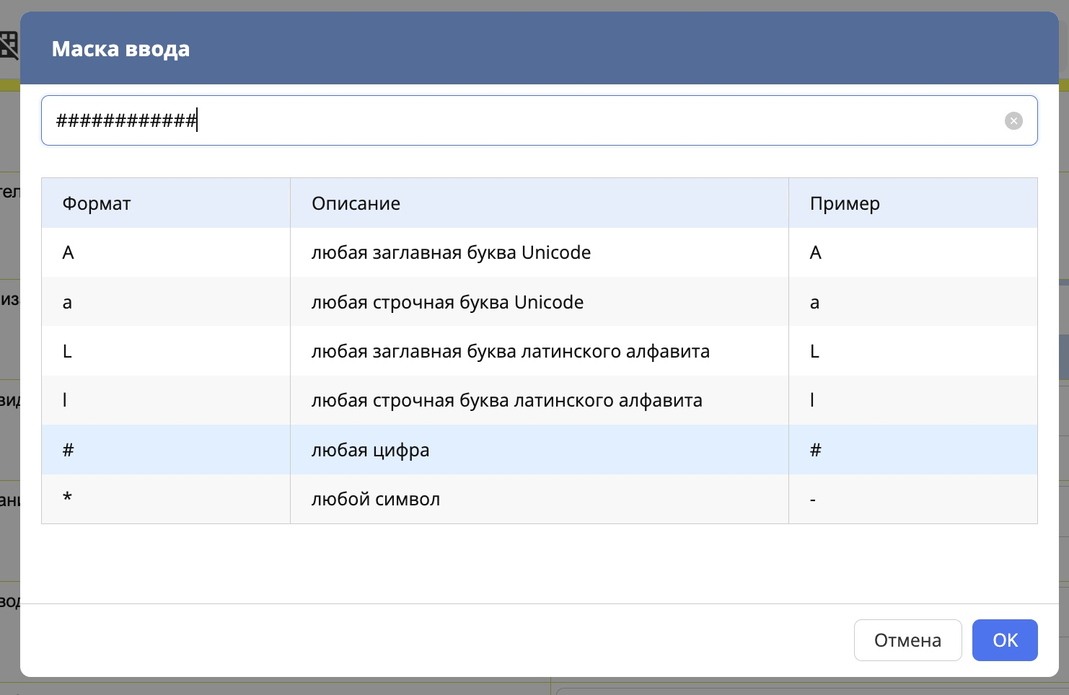
- Формат поля «Номер телефона»
Шаг 1. Для поля «Номер телефона» также включаем настройку «Маска ввода».
Шаг 2. В маске указываем формат с фиксированными символами, например: +7 (###) ###-##-##
Фиксированные символы (например, +7) будут:
- автоматически подставляться;
- недоступны для удаления или изменения пользователем.
Это позволяет обеспечить корректный формат ввода номера телефона.
- Настройки формата поля «Электронная почта»
Для поля «Адрес электронной почты» требуется строгая проверка формата.
Шаг 1. Включаем настройку «Маска ввода».
Шаг 2. После этого становится доступна дополнительная галочка Регулярное выражение - отмечаем её
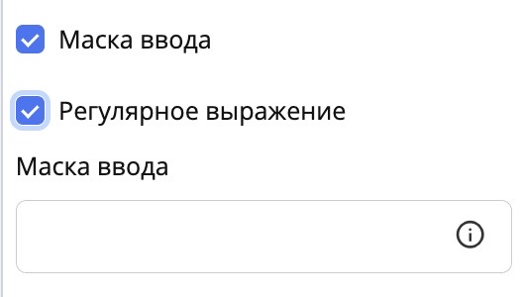
Шаг 3. Нажимаем на иконку настроек в поле Маска ввода
Шаг 4. В открывшемся окне выбираем готовый шаблон формата e-mail из списка доступных регулярных выражений.
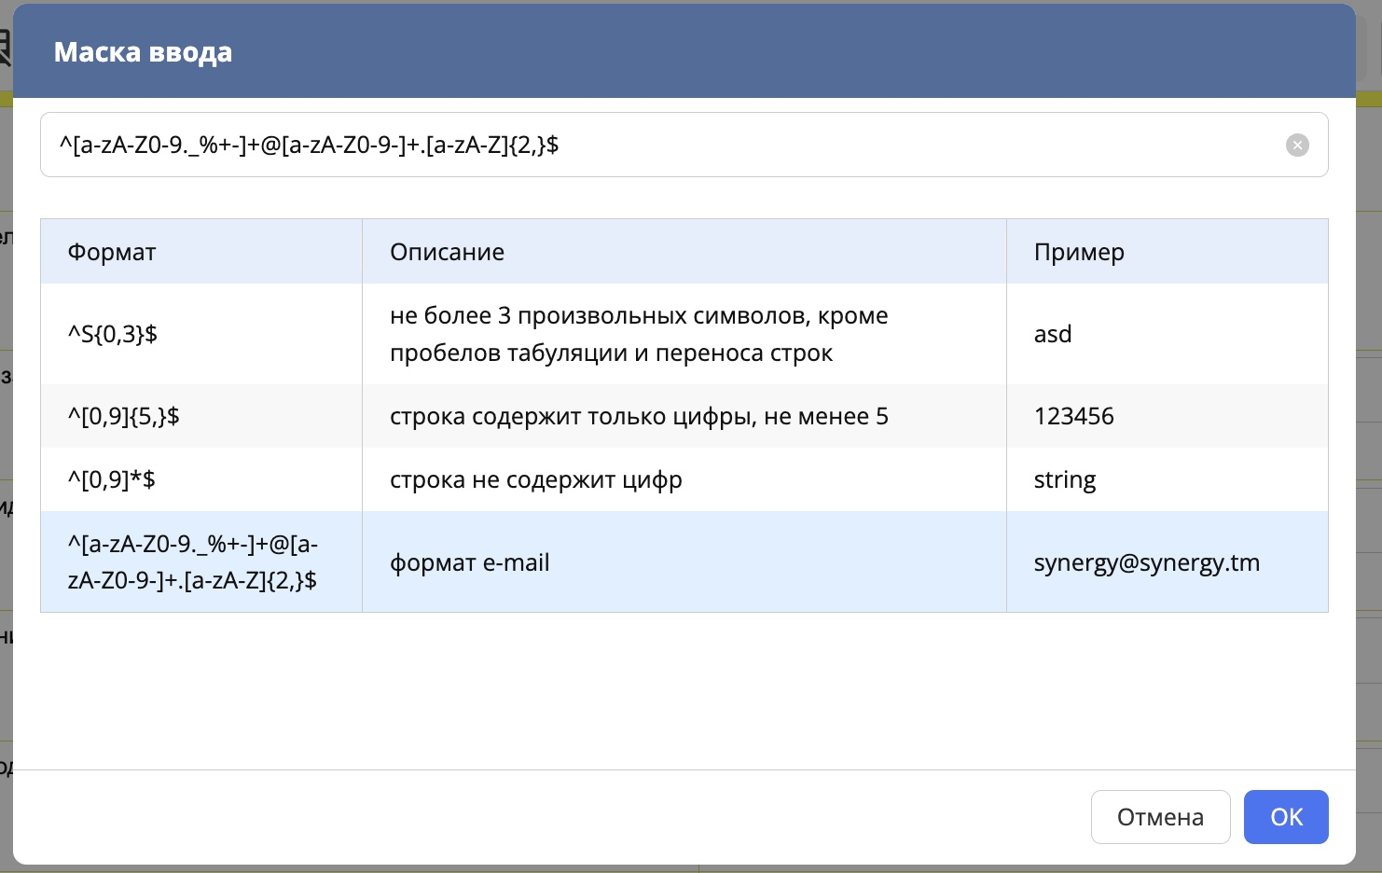
Шаг 5. Нажимаем «Ок»
Примечание
При ручном редактировании регулярного выражения для применения изменений необходимо нажать Enter.

5.3.9. Поле 10, 11. Регион и Вид услуги
Для полей «Регион» и «Вид услуги» нам необходим компонент «Выпадающий список», добавляем его и настраиваем уже известным нам способом - аналогично полю «Статус заявки».

5.3.10. Поле 12. Тип подписки
Справочником, помимо выпадающего списка, может также являться список отдельных записей реестра. Для этого:
Шаг 1. Добавить компонент «Ссылка на реестр» из раздела «Специальные»
Шаг 2. Создать в системе реестр, который будет использоваться как справочный (к этому мы перейдем чуть позже)

5.3.11. Поле 13. Комментарий клиента
Поле «Комментарий клиента» предназначено для ввода развернутого текстового описания со стороны заявителя. В отличие от других текстовых полей, здесь предполагается возможность ввода нескольких строк текста с абзацами.
Для этого используется компонент «Многострочный текст», который позволяет вводить неограниченное количество текста и сохранять структуру комментария.
Шаг 1. В ячейку добавляем компонент «Многострочный текст»
Шаг 2. При необходимости включаем настройку:
«Не удалять пробелы в начале строки», если важно сохранить форматирование и структуру текста, вводимого пользователем.
Компонент «Многострочный текст» предназначен для работы с большим объёмом текста и содержит следующие настройки:
- Обязательное поле — делает поле обязательным для заполнения.
- Заблокировать от изменений пользователем — запрещает редактирование поля пользователем в режиме изменения заявки.
- Шифровать данные — шифрует введенные значения.
- Не удалять пробелы в начале строки — позволяет сохранить форматирование текста и структуру абзацев, не объединяя текст в одну сплошную строку.

5.3.12. Поле 14. Способ связи
Поле «Способ связи» предназначено для указания предпочтительных каналов связи с заявителем (например, телефон, электронная почта и т.д.).
По логике процесса данное поле должно позволять выбор нескольких значений одновременно, поэтому тип данных поля — чекбокс.
Для реализации такого поведения используется компонент «Выбор вариантов».
Шаг 1. Рядом с названием поля «Способ связи» добавляем компонент «Выбор вариантов»
Шаг 2. Кликаем по компоненту и переходим в его свойства
Шаг 3. Открываем вкладку «Элементы»
Шаг 4. В выпадающем списке «Справочник»:
- выбираем существующий справочник со способами связи,
или
- оставляем значение «Нет» и добавляем варианты вручную.
Шаг 5. При ручном добавлении:
- указываем наименование каждого варианта;
- задаём значение (код, буквенный или числовой).
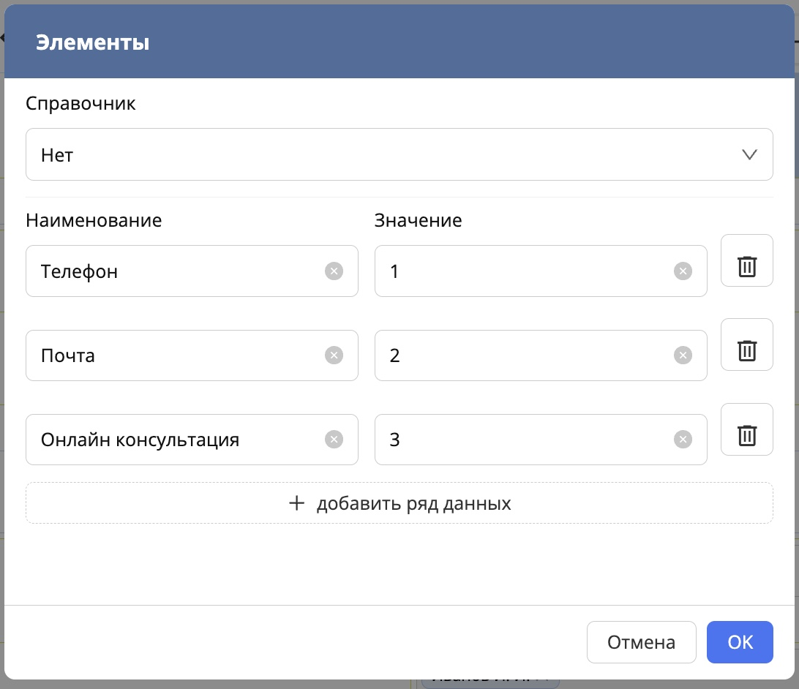
Шаг 6. После указания всех необходимых вариантов нажимаем «ОК».
Примечание
Для понимания логики выбора компонента важно различать элементы выбора: Выпадающий список: Представляет собой раскрывающийся список и позволяет выбрать только одно значение из предложенных вариантов.
Переключатель вариантов: Представляет собой видимый список вариантов и также позволяет выбрать только одно значение, переключаясь между ними.
Выбор вариантов: Представляет собой видимый список вариантов и позволяет выбрать несколько значений одновременно, отмечая их галочками.

5.3.13. Поле 15. Прикрепить документы (документы компании/ТЗ/отчеты и т.д)
Поле «Прикрепить документы» предназначено для загрузки одного или нескольких файлов, относящихся к заявке (документы компании, техническое задание, отчёты и другие вложения).
Согласно ордеру, данное поле должно позволять динамически добавлять несколько файлов, поэтому оно реализуется в виде динамической таблицы.
Для этого поле выносится в отдельный компонент «Таблица», внутри которого будет размещён компонент «Файл».
Шаг 1. Добавляем на форму компонент «Таблица»
Шаг 2. В данном случае ячейки таблицы можно не делить на колонки — достаточно одной колонки.
Шаг 3. В настройках таблицы включаем параметры:
- «Добавлять строки в режиме заполнения»;
- «Добавить заголовок таблицы».
Шаг 4. В появившейся строке заголовка:
- вводим название поля «Прикрепить документы»;
- выравниваем текст по центру.
Шаг 5. Во вторую строку таблицы добавляем компонент «Файл» и также выравниваем его по центру.
Шаг 6. В настройках компонента «Файл» включаем:
- «Открывать выбор файла с устройства»,
так как у пользователей будет остуствовать доступ к хранилищу.
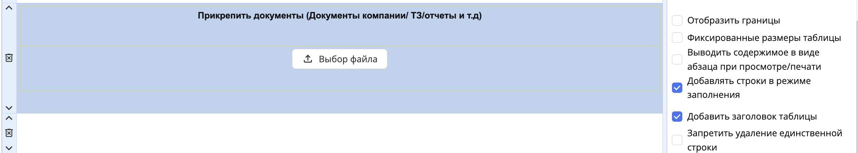
Шаг 7. В настройке «Расширенные форматы файлов» указываем допустимые форматы:
- DOCX
- PDF
- XLSX
Настройки компонента «Файл»
Компонент содержит следующие настройки:
- Обязательное поле — делает загрузку файла обязательной.
- Заблокировать от изменений пользователем — запрещает изменение файла при редактировании заявки.
- Отображать полный путь к файлу при загрузке из хранилища — отображает полный путь к файлу из хранилища проекта.
- Отображать содержимое загруженного файла — вместо ссылки отображает содержимое файла (актуально для изображений).
- Открывать выбор файла с устройства — ограничивает выбор источника только файлами с устройства.
- Открывать выбор файла с хранилища — ограничивает выбор источника только файлами из хранилища.
- Позволять создание нового документа — открывает модальное окно для создания нового файла.
- Расширенные форматы файлов — позволяет ограничить список допустимых форматов файлов.
См.также
Дополнительную информацию касательно всех полей и их особенностей можно найти в официальной документации: http://rtd.lan.arta.kz/docs/docs-po-platforme-arta-synergy/ru/latest/form/components.html

5.3.14. Результат этапа
По завершении данного этапа:
- все поля заявки добавлены на форму;
- каждому полю соответствует правильный тип компонента;
- форма готова к настройке форматных ограничений и логики отображения.

5.4. Сохранение формы и финальные штрихи
После добавления всех компонентов и полей формы необходимо сохранить выполненные изменения и выполнить завершающие настройки формы.

5.4.1. Сохранение формы
После завершения настройки формы необходимо сохранить изменения.
Для этого используется кнопка «Сохранить», расположенная в верхней части редактора формы.
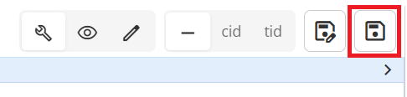
Кнопка сохранения формы
Важно
Рекомендуется сохранять форму регулярно в процессе работы, чтобы избежать потери внесенных изменений.

5.4.2. Проверка корректности формы
После сохранения формы необходимо визуально проверить ее структуру.
Следует убедиться, что:
- все поля добавлены в соответствии со структурой ордера;
- названия полей отображаются корректно;
- поля расположены логично и удобно для заполнения;
- отсутствуют пустые или лишние элементы.
На данном этапе важно проверить форму именно с точки зрения пользователя, который будет создавать заявку.

5.4.3. Финальные штрихи
Перед переходом к следующему этапу рекомендуется обратить внимание на несколько важных моментов.
Коды компонентов
Каждый компонент формы имеет собственный код.
Для удобства дальнейшей работы рекомендуется задавать понятные и осмысленные коды компонентов.
Для того чтобы просмотреть коды компонентов или таблиц на форме целиком, можно воспользоваться кнопками отображения, находящимися на верхней панели

- cid (component id) - отобразить коды компонентов
- tid (table id) - отобразить коды таблиц
Код компонента задается в его свойствах и используется при настройке логики формы и бизнес-процесса.
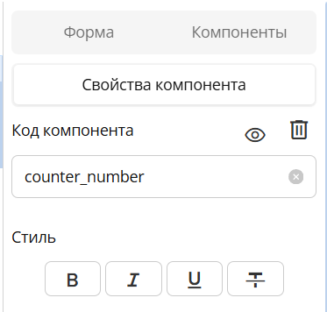
Код компонента в свойствах
Визуальное оформление
При необходимости можно скорректировать:
- выравнивание текста;
- шрифт и размер;
- отступы внутри ячеек таблицы.
Эти настройки не влияют на логику работы формы, но повышают удобство ее использования.
Для того чтобы проверить корректность созданной формы в разных состояниях, можно использовать режимы отображений:

- Режим конструктора - позволяет конструировать форму, добавлять, изменять элементы
- Режим просмотра - включает режим просмотра формы как ее будет видеть конечный пользователь(заполнять, редактировать форму нельзя).
- Режим редактирования - включает возможность заполнять, редактировать документ так, как это будет доступно пользователю.

5.4.4. Результат этапа
По завершении данного этапа:
- форма полностью настроена;
- все изменения сохранены;
- форма готова к использованию;
- можно переходить к настройке логики поведения формы.
В следующем этапе будет выполнена настройка условных действий, которые управляют отображением полей в зависимости от введенных данных.

5.5. Условные действия
После сохранения формы и приведения кодов компонентов в порядок можно переходить к настройке условных действий.
Условные действия используются для управления отображением и поведением элементов формы в зависимости от значений, которые вводит пользователь.
Примечание
Условные действия не являются отдельной сущностью приложения и привязаны к конкретной форме.

5.5.1. Переход к разделу «Условные действия»
- Откройте ранее созданную форму.
- На левой панели выберите вкладку «Условные действия».
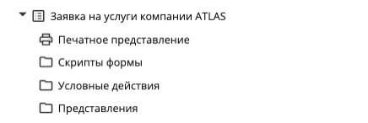
Раздел «Условные действия» формы

5.5.2. Создание нового условного действия
Для добавления условного действия выполните следующие шаги:
Шаг 1. Нажмите правой кнопкой мыши по папке «Условные действия»
Шаг 2. Выберите «Добавить группу действий».
Шаг 3. В открывшемся окне латинскими буквами укажите наименование условных действий.
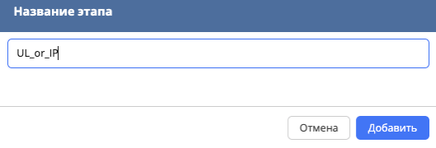
Создание нового условного действия
Шаг 4. В открывшейся странице нажимаем кнопку «+» для добавления условных действий
Каждое условное действие состоит из двух логических частей:
- условия (когда выполняется);
- действий (что происходит при выполнении условия).

5.5.3. Логика условия
В первую очередь необходимо указать условие, при котором будет срабатывать правило.
Шаг 1. В поле выбора компонента укажите компонент формы, значение которого будет проверяться.
Шаг 2. Выберите тип условия (равно, не равно и т.д.).
Шаг 3. Укажите значение, при котором будет соблюдаться условие.
В рамках текущего процесса в качестве условия используется поле «Тип заявителя».
Пример логики условия:
Что требуется по ордеру:
- поле «БИН организации» должно отображаться только при выборе типа заявителя «ЮЛ»
- поле «ИИН индивидуального предпринимателя» должно отображаться только при выборе типа заявителя «ИП»
Как это работает через условные действия:
Если Тип заявителя = «ЮЛ»
То показать поле «БИН организации» и скрыть поле «ИИН индивидуального предпринимателя»
Если Тип заявителя = «ИП»
То показать поле «ИИН индивидуального предпринимателя» и скрыть поле «БИН организации»

5.5.4. Настройка условия
После нажатия на кнопку «+» на странице нам открывается возможность настроить нужные нам условные действия
Шаг 1. В строке «Если» выбираем поле, которое будет являться условием для срабатывания действия. В нашем случае это «Тип заявителя», выбираем из списка код этого поля.
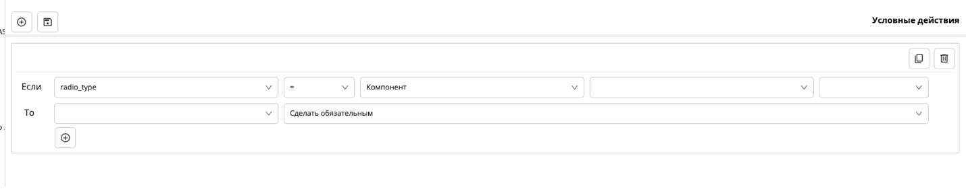
Настройка условия
Шаг 2. Теперь нам необходимо указать при выборе какого значения мы будем производить действие с полем. В нашем случае пользователь должен отметить тип заявителя «ЮЛ», значит обращаемся к справочнику поля «Тип заявителя»
В нашем случае, вариант «ЮЛ» = значению «1»
Значит в условных действиях выбираем операнд «=», а в следующем поле тип компонента выбираем «Текстовое значение»
И в открывшемся правом поле указываем нужное нам значение справочника.
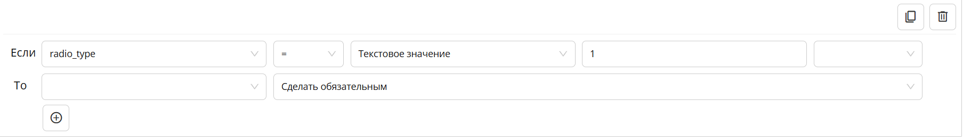
Настройка условия

5.5.5. Настройка действия
В строке «То» указываем с каким полем и что именно должно произойти
В нашем случае, нужно отобразить поле «БИН организации» и при этом скрыть поле «ИИН индивидуального предпринимателя».
Значит в строке «То» выбираем из списка код поля «БИН организации» - в нашем случае это «textbox_bin» и выбираем из списка действие, которое должно произойти с полем. В нашем случае «Отобразить»
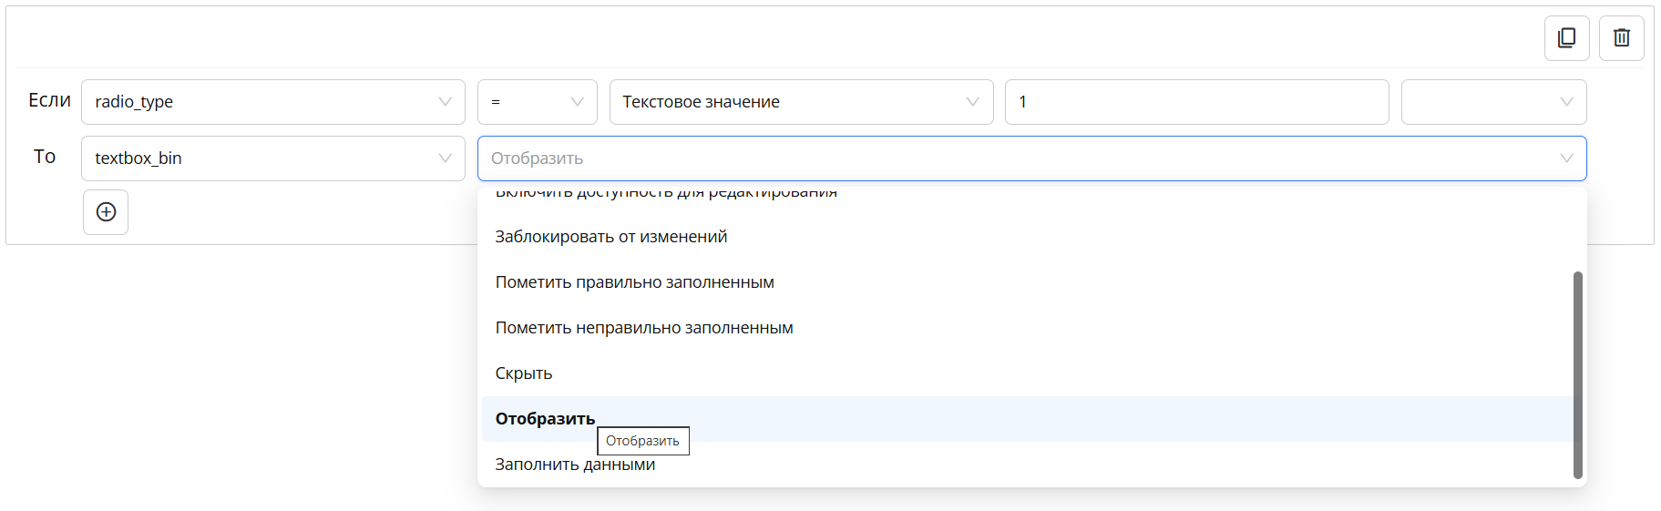
Настройка действия
Для того чтобы добавить еще одно действие к тому же условию, под строкой «То» нажимаем на кнопку добавить «+»
И аналогичным образом указываем, что уже поле «ИИН индивидуального предпринимателя» должно быть скрыто.
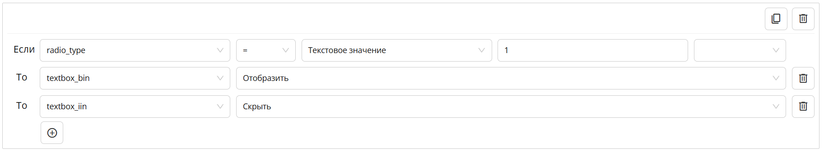
Первое условное действие
Первое условное действие готово, теперь нам необходимо настроить зеркальное действия для второго варианта справочника, когда выбран Тип заявителя «ИП».
Шаги создания второго условного действия аналогичны созданию первого варианта, но с другими условиями.
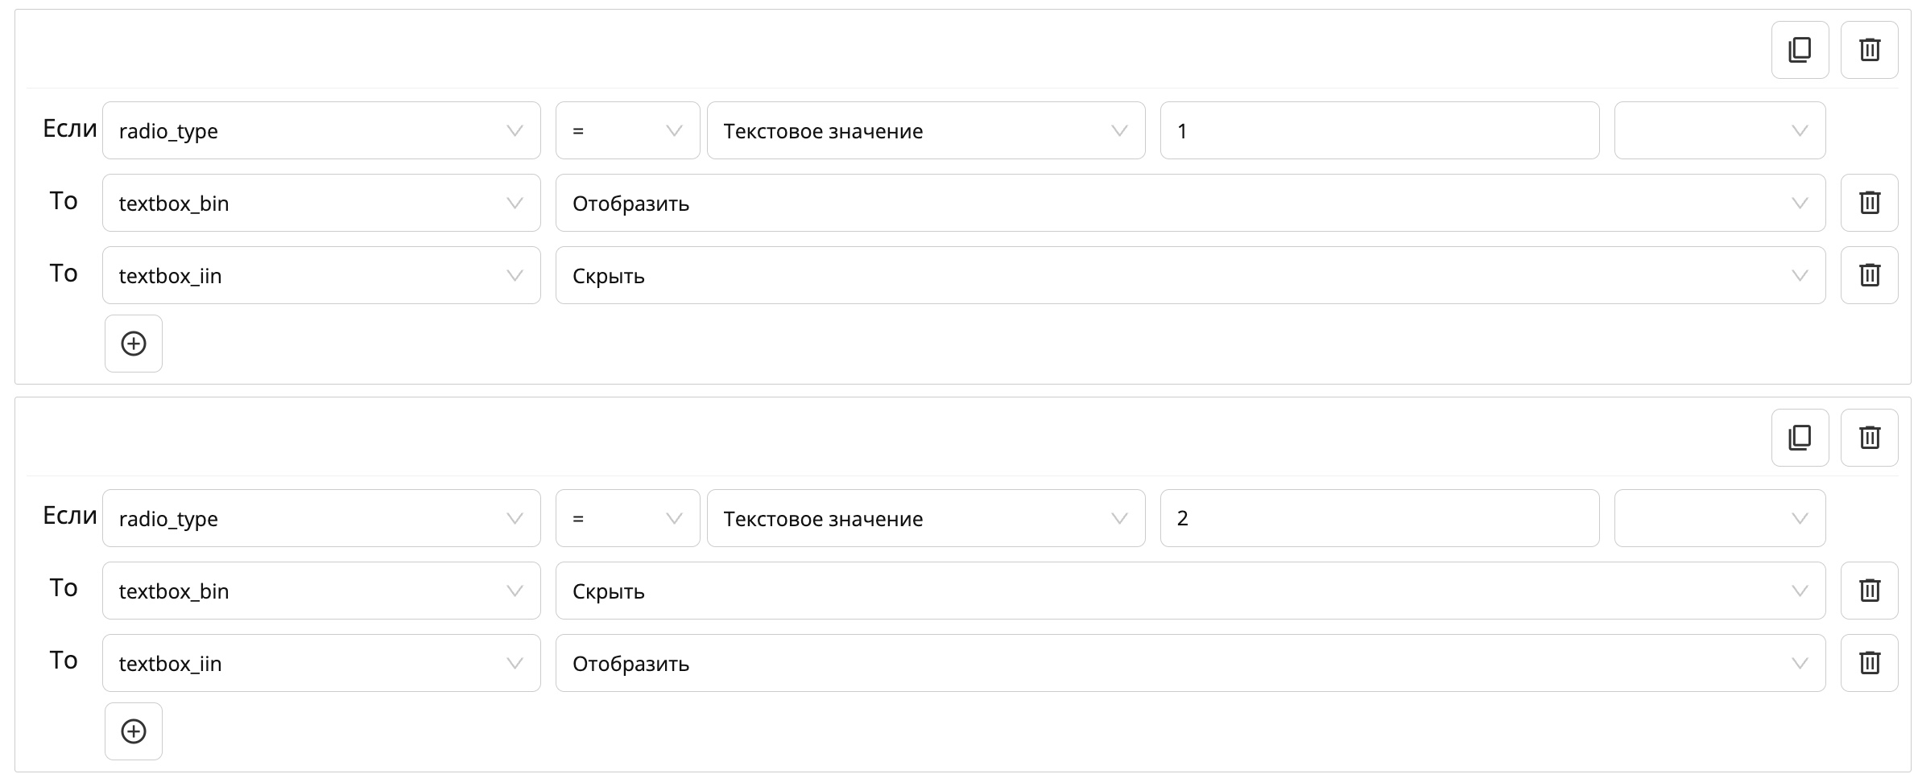
Аналогично необходимо настроить Названия полей (надписи)
Шаг 1. В первый блок условий в раздел «То»
- добавить код поля в котором находится надпись «БИН организации» и выбрать действие «Отобразить»
- добавить код поля в котором находится надпись «ИИН индивидуального предпринимателя» и выбрать действие «Скрыть»
Шаг 2. Аналогично, во втором блоке условий настроить зеркально
- добавить код поля в котором находится надпись «БИН организации» и выбрать действие «Скрыть»
- добавить код поля в котором находится надпись «ИИН индивидуального предпринимателя» и выбрать действие «Отобразить»
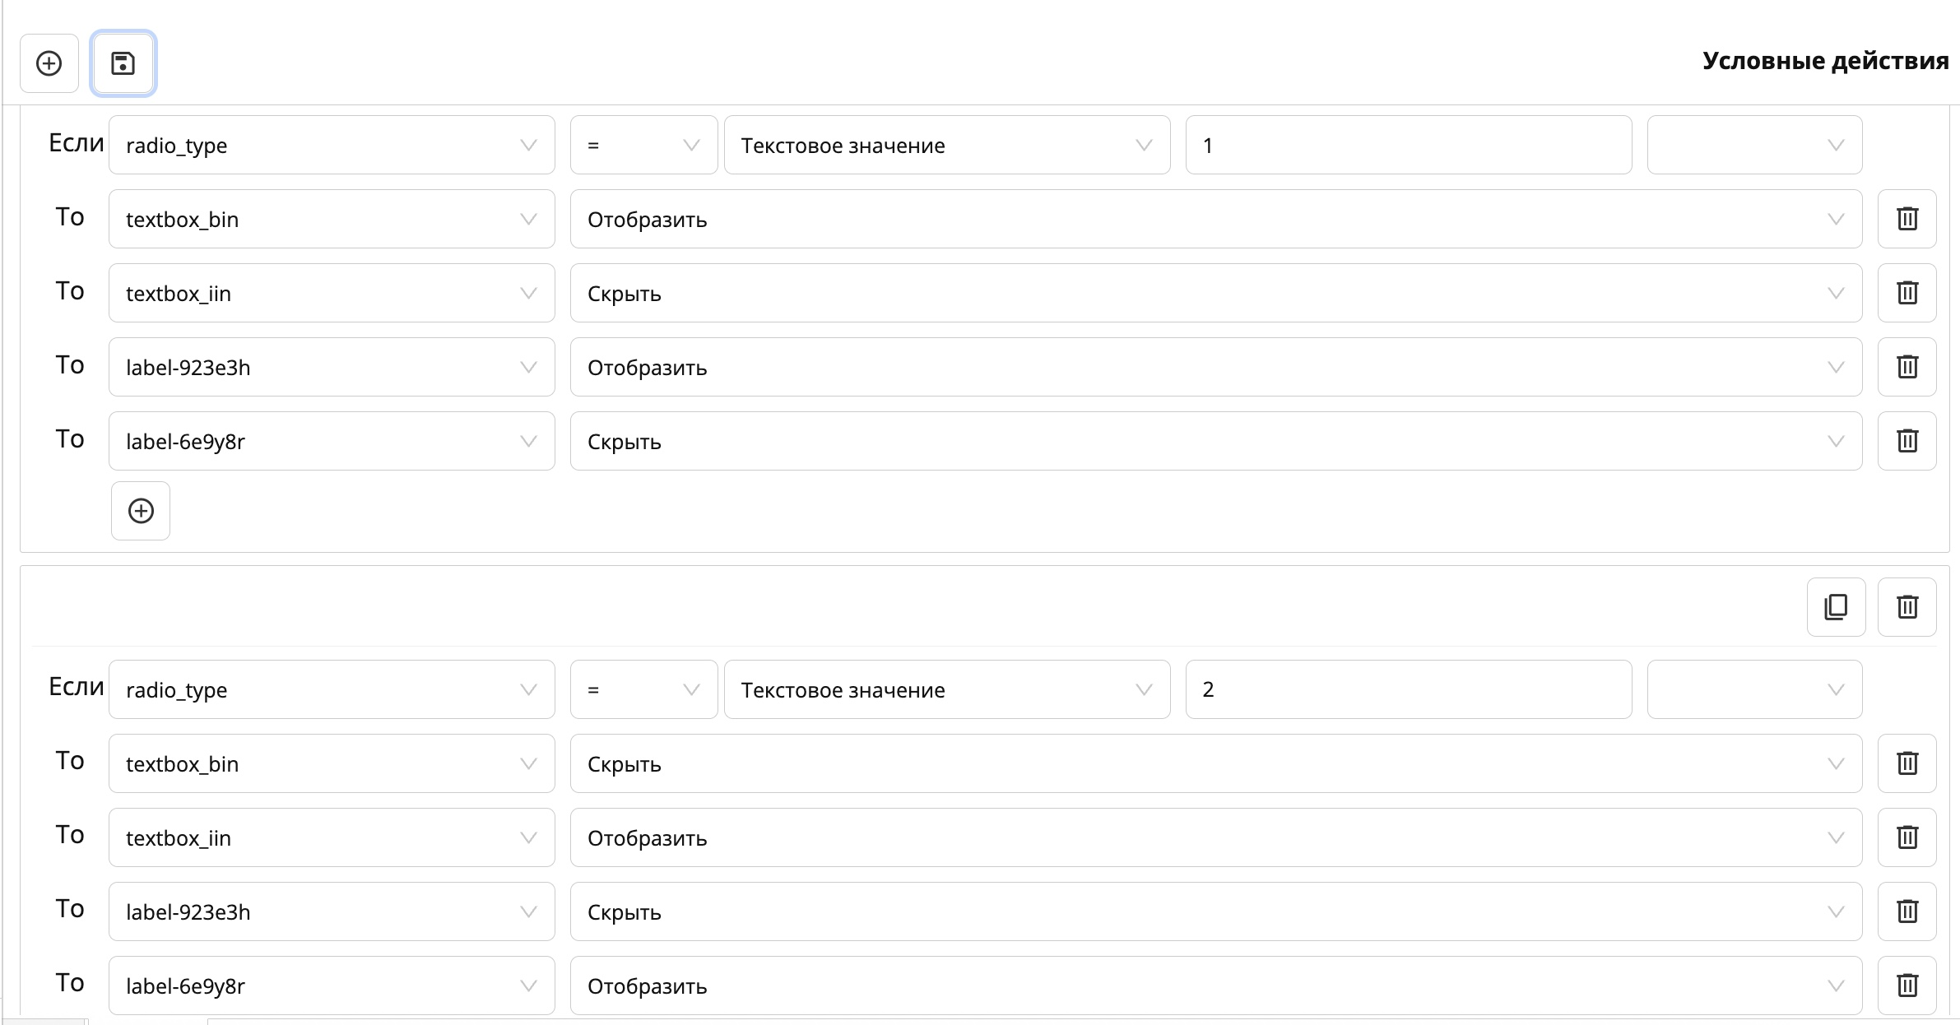
Ожидаемый результат:
При выборе Типа заявителя «ЮЛ»:
- скрывается строка «ИИН индивидуального предпринимателя» и поле для ввода ИИН
- отображается строка «БИН Организации» и поле для ввода БИН
При выборе Типа заявителя «ИП»:
- скрывается строка «БИН Организации» и поле для ввода БИН
- отображается строка «ИИН индивидуального предпринимателя» и поле для ввода ИИН
Шаг 3. Сохранить условные действия.
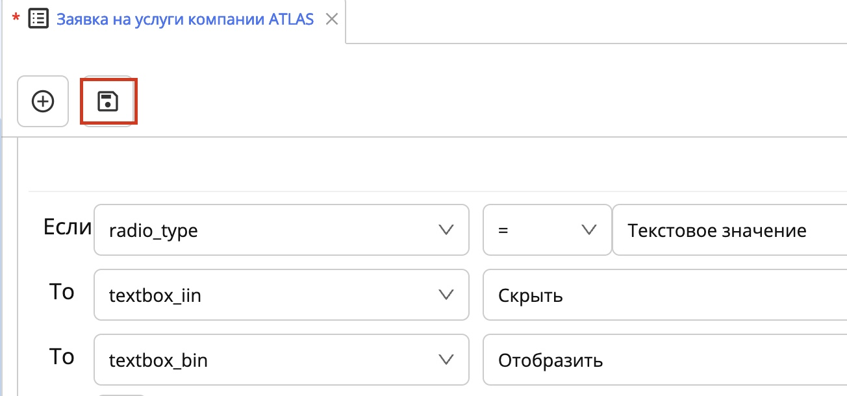

5.5.6. Проверка работы условных действий
После настройки условных действий необходимо проверить их работу.
Для этого:
- Перейдите в режим редактирования формы нажав на значок редактирования в панеле редактора

- Измените значение поля, участвующего в условии.
- Убедитесь, что соответствующие поля отображаются или скрываются корректно.
Если логика работает ожидаемым образом, условные действия настроены корректно.

5.5.7. Результат этапа
По завершении данного этапа:
- форма адаптируется под разные сценарии заполнения;
- пользователь видит только релевантные поля;
- логика заполнения заявки соответствует требованиям ордера.
После настройки условных действий можно переходить к следующему этапу - созданию реестра для хранения заявок.

6. Использование ИИ функций в платформе Arta
Платформа Arta поддерживает интеграцию с моделями искусственного интеллекта. С помощью ИИ можно автоматически генерировать поля формы и стили оформления, описывая нужный результат в текстовом виде — на естественном языке.
В данном разделе рассматривается:
- настройка подключения к ИИ на уровне системы;
- создание полей формы с помощью ИИ-промпта;
- применение стилей к форме через ИИ.
- 6.1. Настройка подключения к ИИ
  - 6.1.1. Путь в системе
- 6.2. Создание полей формы с помощью ИИ
  - 6.2.1. Шаг 1. Создайте пустую форму
  - 6.2.2. Шаг 2. Откройте окно промпта
  - 6.2.3. Шаг 3. Введите описание формы
  - 6.2.4. Шаг 4. Проверьте и сохраните результат
- 6.3. Создание стилей формы с помощью ИИ
  - 6.3.1. Шаг 1. Откройте вкладку «Стиль формы»
  - 6.3.2. Шаг 2. Введите описание стиля
  - 6.3.3. Шаг 3. Сохраните стиль и форму
  - 6.3.4. Шаг 4. Проверьте результат

6.1. Настройка подключения к ИИ
Перед использованием ИИ функций необходимо один раз настроить подключение к выбранной языковой модели. Это выполняется администратором системы.

6.1.1. Путь в системе
Администрирование → Настройки Системы → Настройки ИИ
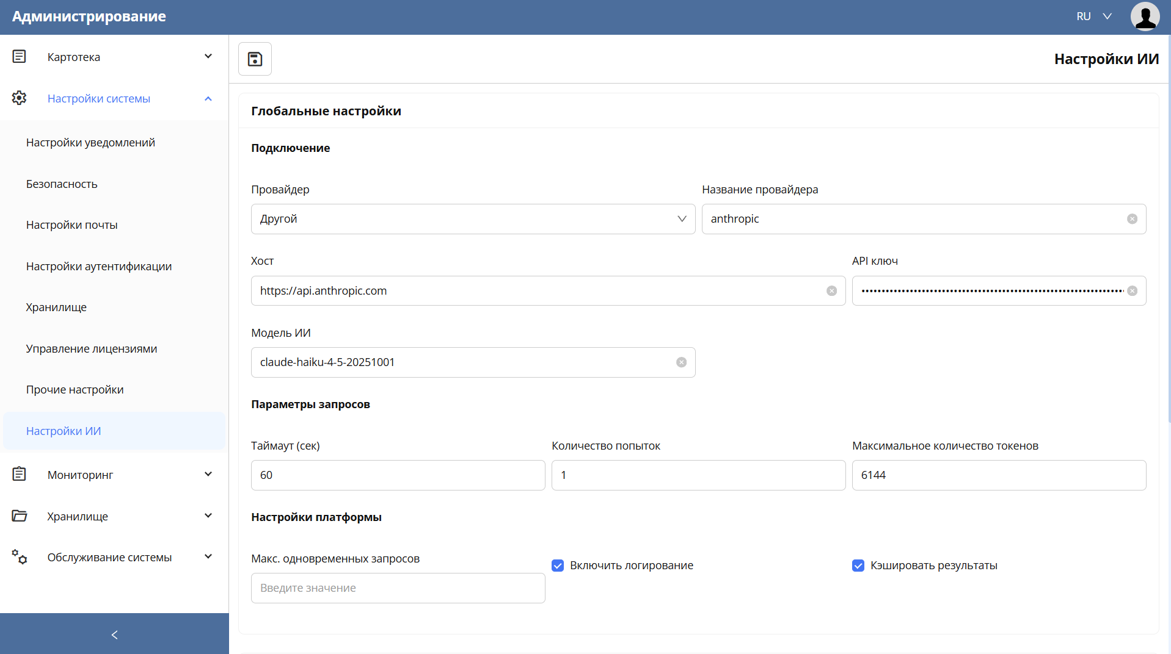
Раздел «Настройки ИИ» в меню администрирования
Заполните следующие поля:
Провайдер
Определяет тип подключения к модели.
- Встроенное решение — если модель развёрнута на собственном сервере.
- Другой — для подключения внешней модели (ChatGPT, Gemini, Claude и др.).
См.также
Подробная инструкция по настройке внешней модели [https://rtd.lan.arta.kz/docs/docs-po-platforme-arta-synergy/ru/latest/ai_functions/ai_external_model.html]
Название провайдера
Необязательное поле. Укажите любое удобное название для идентификации.
Хост
Адрес сервера, на котором расположена модель.
Пример для Claude: https://api.anthropic.com
Модель ИИ
Идентификатор модели, предоставляемый поставщиком.
Пример для Claude: claude-haiku-4-5-20251001
API ключ
Секретный ключ доступа. Выдаётся в консоли поставщика ИИ.
Параметры запросов
- Таймаут — время ожидания ответа от ИИ (в секундах).
- Количество попыток — сколько раз система будет повторять запрос при ошибке.
Примечание
После сохранения настроек ИИ функции становятся доступны в Дизайнере приложений.

6.2. Создание полей формы с помощью ИИ
После настройки подключения к ИИ можно создавать структуру формы с помощью текстового описания — без ручного добавления каждого поля.

6.2.1. Шаг 1. Создайте пустую форму
Перейдите в Дизайнер приложений и создайте новую форму:
Дизайнер приложений → Приложение → Добавить → Базовые сущности → Форма

6.2.2. Шаг 2. Откройте окно промпта
В редакторе формы нажмите иконку с логотипом Arta (✿) в панели инструментов. Откроется боковое окно для ввода промпта.
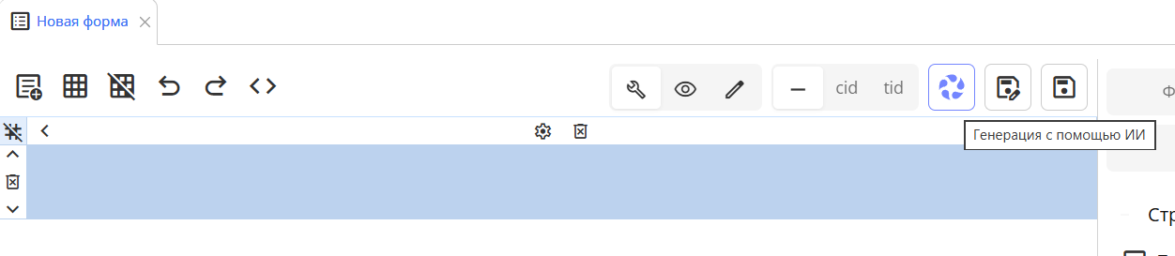
Кнопка открытия ИИ-промпта в редакторе формы

6.2.3. Шаг 3. Введите описание формы
В текстовом поле опишите форму и её поля на естественном языке.
Пример промпта:
Создай форму для записи к врачу: ФИО, контактный телефон, email,
дата приема, тип приема (осмотр, консультация, получение справки,
процедурный кабинет), описание симптомов
Выберите язык, на котором должны отображаться надписи на форме, и нажмите «Отправить».
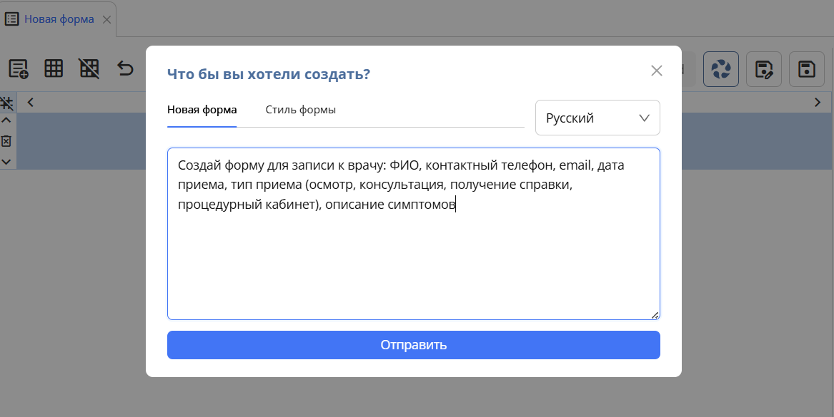
Окно ввода промпта с примером описания формы

6.2.4. Шаг 4. Проверьте и сохраните результат
После обработки запроса ИИ автоматически добавит поля в форму. Проверьте результат и нажмите «Сохранить».
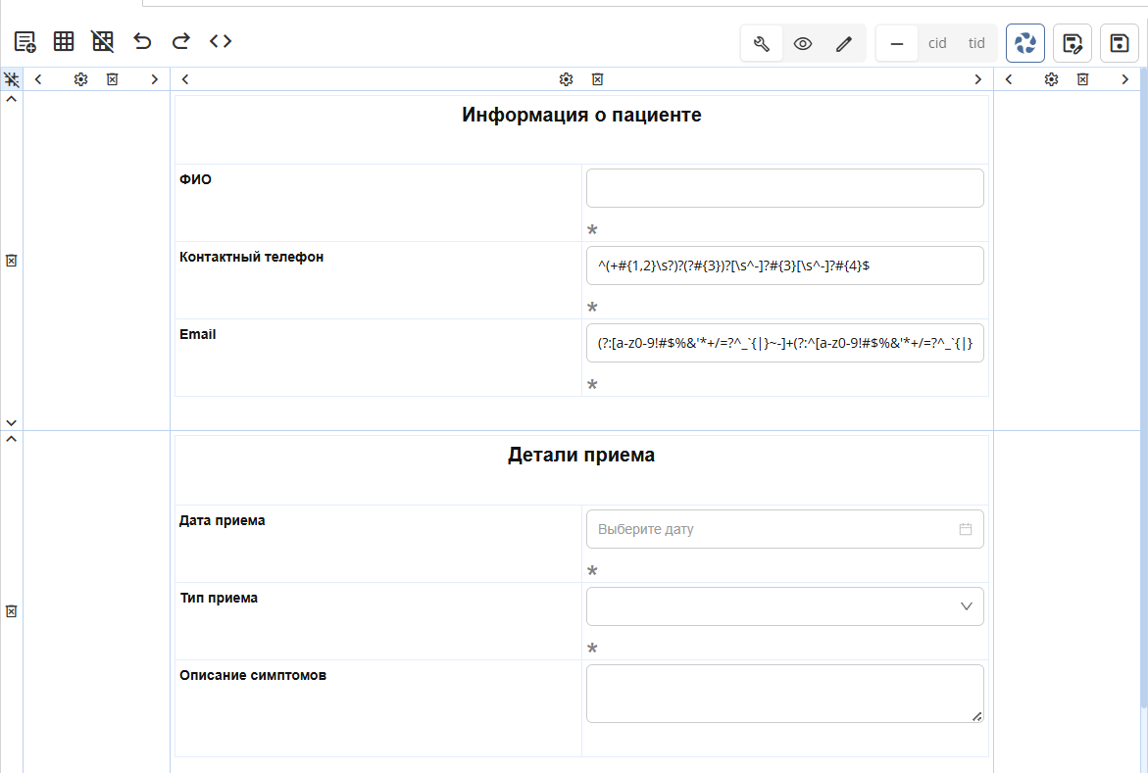
Форма с полями, сгенерированными ИИ
Совет
Чем точнее и подробнее описание в промпте, тем лучше результат. Можно указывать типы полей, обязательность, порядок расположения.

6.3. Создание стилей формы с помощью ИИ
Помимо структуры полей, ИИ умеет генерировать стили оформления формы: цвета, шрифты, рамки и скругления — по текстовому описанию.

6.3.1. Шаг 1. Откройте вкладку «Стиль формы»
Откройте форму в редакторе и нажмите иконку ИИ-промпта (✿). В появившемся окне переключитесь на вкладку «Стиль формы».
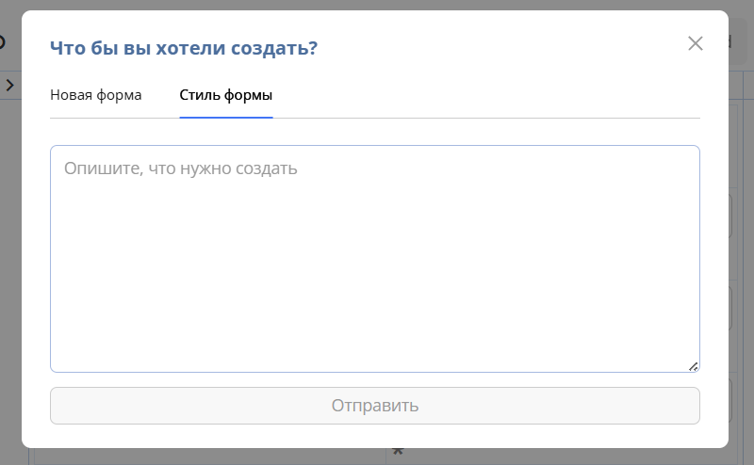
Вкладка «Стиль формы» в окне ИИ-промпта

6.3.2. Шаг 2. Введите описание стиля
Опишите желаемый внешний вид формы в текстовом поле.
Пример промпта:
Светло-зелёный фон, темно-коричневый текст, коричневые рамки, скругления рамок
Нажмите «Отправить».
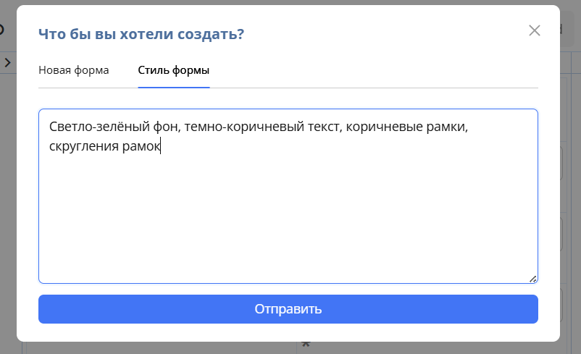
Ввод описания стиля в окне промпта

6.3.3. Шаг 3. Сохраните стиль и форму
После ответа ИИ автоматически откроется редактор стилей с заполненными значениями. Нажмите «Сохранить» в редакторе стилей, затем сохраните саму форму.
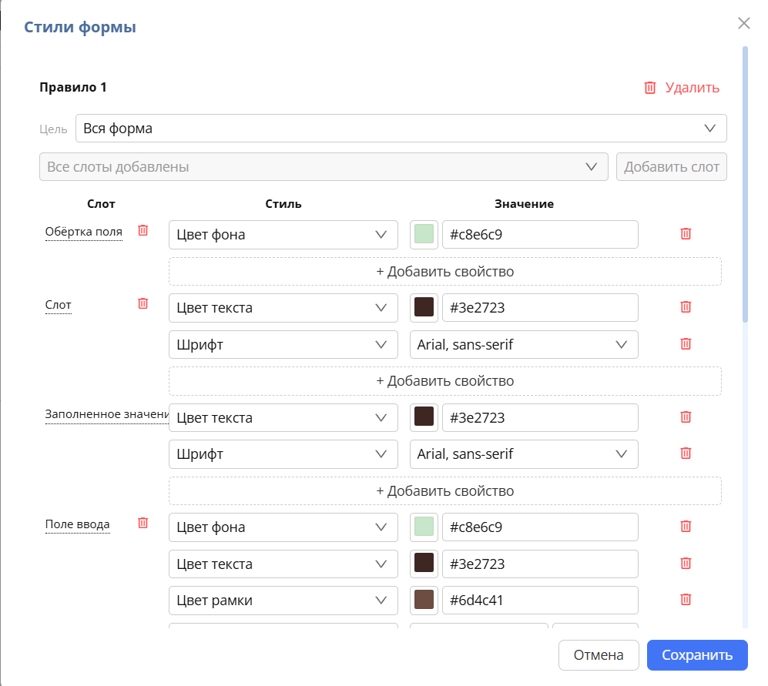
Редактор стилей с параметрами, заполненными ИИ

6.3.4. Шаг 4. Проверьте результат
В режиме предпросмотра или редактирования формы будут отображаться применённые стили.
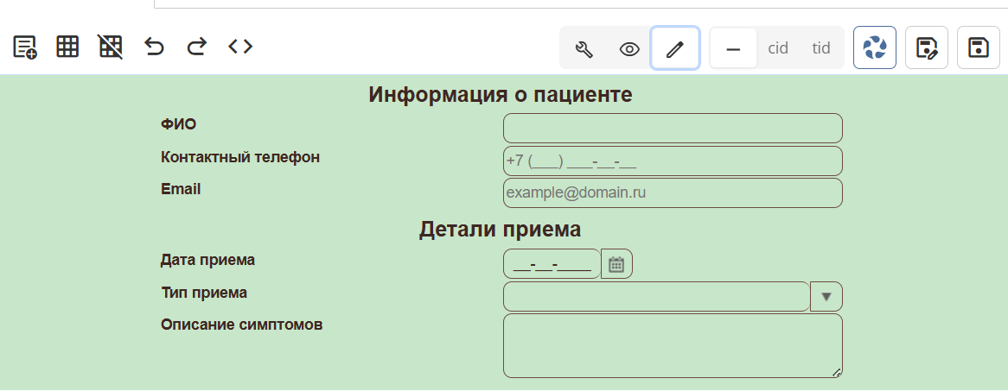
Форма с применёнными стилями в режиме предпросмотра

7. Реестры
- 7.1. Общая информация о реестрах
  - 7.1.1. Роль реестра в бизнес-процессе
- 7.2. Создание реестра
  - 7.2.1. Переход к созданию реестра
- 7.3. Основные настройки реестра
  - 7.3.1. Заполнение основных полей
- 7.4. Поля и колонки реестра
  - 7.4.1. Назначение настроек полей
  - 7.4.2. Порядок отображения колонок
  - 7.4.3. Отображение и наименование
  - 7.4.4. Значащее содержимое
- 7.5. Права доступа к реестру
  - 7.5.1. Назначение прав доступа
  - 7.5.2. Виды прав
  - 7.5.3. Группы пользователей
  - 7.5.4. Создание группы пользователей
  - 7.5.5. Назначение прав группе пользователей
  - 7.5.6. Пример настройки прав
  - 7.5.7. Завершение настройки

7.1. Общая информация о реестрах
После создания формы бизнес-процесса необходимо определить, где будут храниться документы, созданные по этой форме, и в каком виде пользователь будет работать с ними в системе.
Для этих целей используется сущность «Реестр».
Реестр представляет собой структурированный каталог записей, созданных по форме, с возможностью:
- просмотра списка документов;
- фильтрации и сортировки;
- разграничения доступа между пользователями;
- запуска маршрутов бизнес-процесса.
Каждая запись в реестре соответствует одному документу, созданному на основе формы.

7.1.1. Роль реестра в бизнес-процессе
Реестр является центральной точкой работы с документами. Именно через него пользователь:
- создает новые заявки;
- отслеживает ранее созданные документы;
- взаимодействует с маршрутом обработки;
- получает доступ к данным в рамках своих прав.
Корректная настройка реестра напрямую влияет на удобство работы пользователей и корректность бизнес-процесса.

7.2. Создание реестра
После создания формы следующим шагом является создание реестра, который будет хранить документы по данной форме.

7.2.1. Переход к созданию реестра
Для создания реестра необходимо:
- В структуре приложения выбрать папку, в которой будет располагаться реестр (рекомендуется использовать ту же папку, где находится форма).
- Кликнуть правой кнопкой мыши.
- В контекстном меню выбрать: Добавить → Процессы → Реестр.
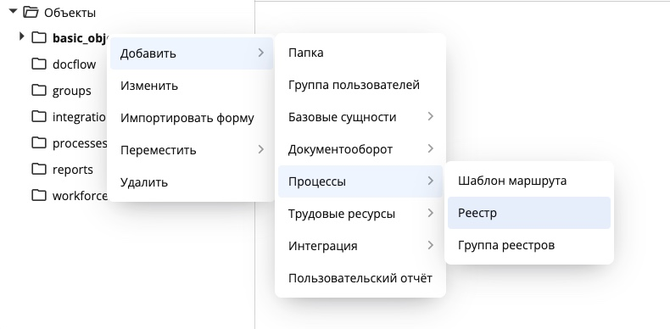
Cоздание реестра
После выполнения указанных действий откроется созданный реестр, который необходимо будет настроить.

7.3. Основные настройки реестра
В окне создания реестра необходимо заполнить основные параметры, которые определяют связь реестра с формой и поведение бизнес-процесса.

7.3.1. Заполнение основных полей
В процессе создания реестра указываются следующие параметры:
- Наименование реестра - задается в соответствии с логикой бизнес-процесса.
- Код - может быть задан вручную. Либо оставлен автоматически сформированный транслит.
- Форма документа - выбирается форма, по которой будут создаваться записи. При большом количестве форм рекомендуется использование поиска.
- Название действия по документу - текст кнопки, по нажатию на которую запускается бизнес-процесс (например: «Создать», «Отправить»).
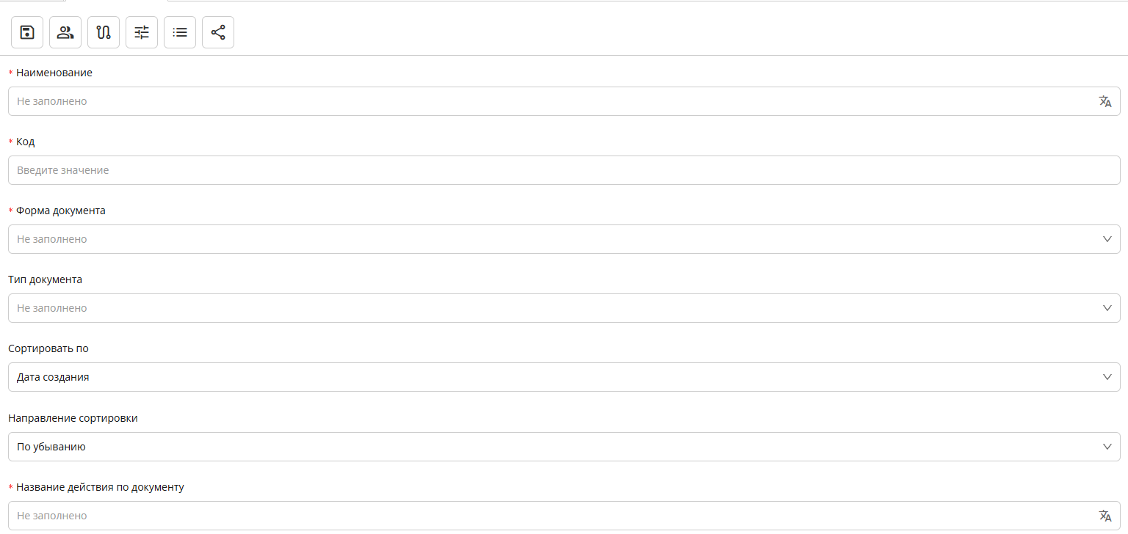
Основные параметры реестра
Таким образом реестр связывается с конкретной формой и получает точку входа для запуска маршрута.
Примечание
Реестр, помимо основных, также имеет в себе следующие настройки:
- «Тип документа» не обязательно для заполнения. Содержит типы документов текущего приложения в исходящих и внутренних журналах. Необходимо заполнять при наличии в маршруте типа работы «регистрация».
- «Сортировать по» позволяет настроить сортировку записей реестра по двум вариантам: «Дате создания» (используется по умолчанию). «Полю реестра» отображает доступные поля формы, по которым будет произведена сортировка. (кроме «Динамическая таблица», «Выбор вариантов», «Ссылка на документ», «Свойства документа» и «Ссылка на файл в хранилище»)
- «Направление сортировки» позволяет настроить сортировку по возрастанию или убыванию выбранного значения.
- «Название действия по документу» название кнопки для запуска маршрута (отправить, создать, сохранить и т.д). Поле является обязательным.
- «Отображать документы по реестру в разделе «Мои»» определяет, будет ли добавляться документ, созданный пользователем по реестру, в разделе «Все» и «Мои» документов этого пользователя.
- «Закрыть окно документа после отправки на активацию»
- «Реестр ответа» Настройка является необязательной. Указывается, какой реестр будет использоваться для ответа на документ данного реестра. Реестр для ответа выбирается из общего списка реестров текущего приложения.
- «Название действия по реестру ответа» для названия предпочтительной («зеленой») кнопки действия с документом. Поле доступно только для выбранного реестра ответа. Значение поля по умолчанию - «Создать ответ»
- «Создавать корневую работу для маршрута по реестру» это настройка, которая включает создание одной общей “главной работы” для записи реестра, когда по ней запускается маршрут (активация, изменение, удаление).

7.4. Поля и колонки реестра
После создания реестра необходимо определить, какие поля формы будут отображаться в списке документов.
Если компонентам формы были заранее присвоены корректные коды, это существенно упрощает настройку полей реестра.

7.4.1. Назначение настроек полей
Настройки полей реестра определяют:
- какие колонки отображаются в списке;
- порядок их расположения;
- наименования колонок;
- какие поля считаются значащими.

7.4.2. Порядок отображения колонок
Поле «№ п/п» определяет очередность отображения колонок.
Принцип работы простой:
- значение 1 — колонка отображается первой;
- значение 2 — второй и т.д.;
- если значение не указано, порядок определяется системой автоматически.
Это позволяет гибко управлять визуальным представлением реестра.

7.4.3. Отображение и наименование
- Отображать колонку — определяет, будет ли поле видно в списке реестра. По умолчанию все флажки выключены. Для сохранения реестра необходимо включить хотя бы один.
- Наименование колонки — задает отображаемое название поля, понятное пользователю.

7.4.4. Значащее содержимое
Настройка «Значащее содержимое» определяет, является ли значение поля важным для системы.
Если параметр включен, значение поля:
- отображается в кратком содержании записи;
- участвует в поиске;
- используется в названиях работ при запуске маршрутов.
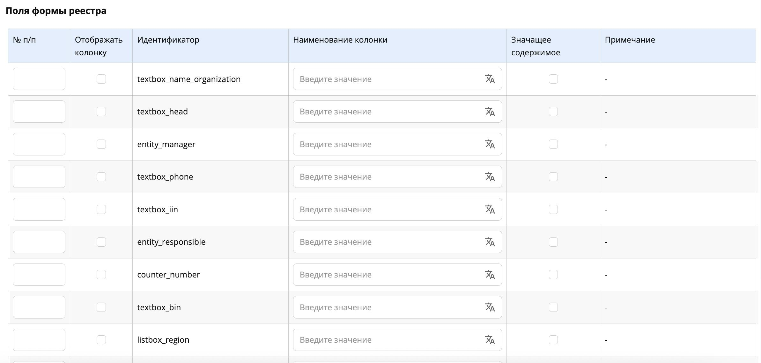
Настройка полей реестра
После этого, созданный реестр можно сохранить, нажав на иконку сохранения на панели реестра.
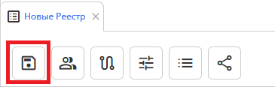
Кнопка сохранения

7.5. Права доступа к реестру
После настройки полей необходимо определить, какие пользователи и группы будут иметь доступ к реестру.
Для этого используется вкладка «Права на реестр».
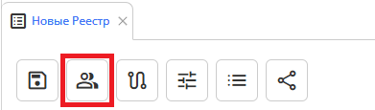

7.5.1. Назначение прав доступа
Права доступа определяют, кто может создавать, просматривать, изменять и удалять записи реестра.
Настройка прав выполняется на уровне:
- групп пользователей;
- департаментов;
- подразделений;
- отдельных организационных единиц.

7.5.2. Виды прав
Реестр поддерживает следующие типы прав доступа:
- «Все» - наличие всех либо частичных прав на реестр
- «Просмотр списка» - просмотр списка записей по форме реестра
- «Просмотр данных» - просмотр конкретных записей по форме реестра
- «Создание» - создание записей по форме реестра
- «Редактирование» - изменение записей по форме реестра (для всех статусов, кроме «Активная»)
- «Изменение» - изменение записи со статусом «Активная» (и запуск соответствующего маршрута)
- «Удаление» - удаление записей по форме реестра
Примечание
- Право просмотра данных автоматически предусматривает право просмотра списка.
- Права на редактирование / изменение / удаление автоматически предусматривают права на просмотр списка и данных.

7.5.3. Группы пользователей
Для удобства управления доступом рекомендуется использовать группы пользователей.
Группы позволяют:
- централизованно управлять правами;
- назначать доступ сразу нескольким пользователям;
- упростить дальнейшее сопровождение системы.
Перед назначением прав на реестр необходимо создать хотя бы одну группу пользователей.

7.5.4. Создание группы пользователей
Для создания группы пользователей выполните следующие шаги:
- В дереве проекта выберите папку, в которой будут храниться группы пользователей.
- Кликните правой кнопкой мыши по папке.
- В контекстном меню выберите: Добавить → Группа пользователей.
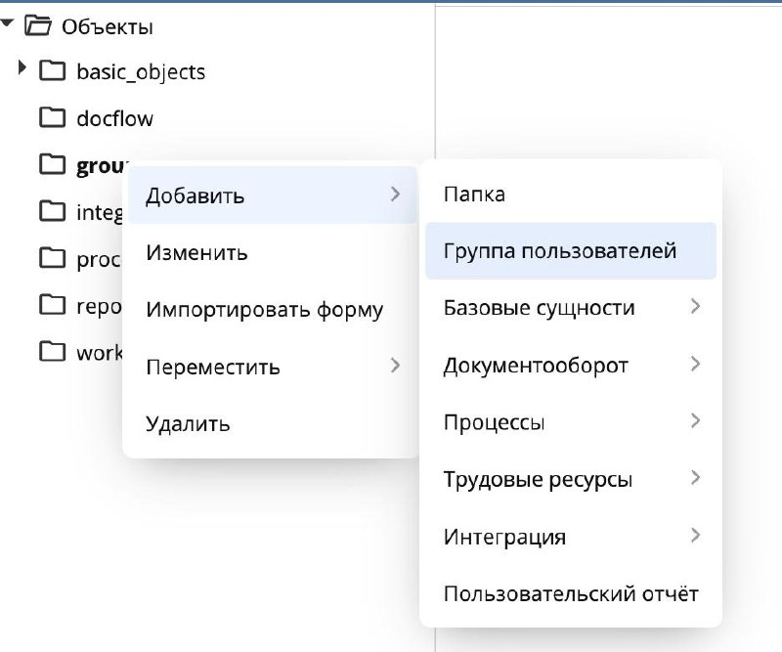
Создание группы пользователей
В открывшемся окне:
- Укажите Наименование группы пользователей.
- В поле «Пользователи» выберите зарегистрированных в системе пользователей, которые будут входить в данную группу.
- Сохраните группу.
После сохранения группа станет доступна для назначения прав на реестры и другие сущности системы.

7.5.5. Назначение прав группе пользователей
После создания групп можно перейти непосредственно к настройке прав доступа к реестру.
Для этого:
- Откройте реестр и перейдите во вкладку «Права на реестр».
- Нажмите кнопку «+» для добавления доступа.
- В открывшемся окне выберите:
  - группу пользователей;
  - либо департамент / подразделение.
- Отметьте галочками необходимые права.
- Сохраните изменения.
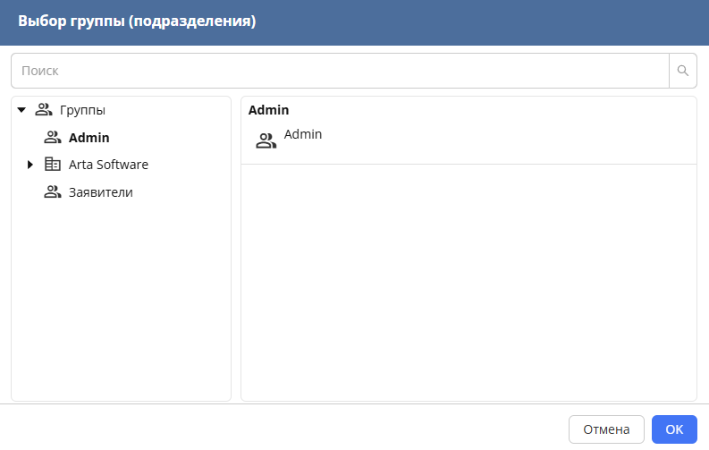
Выбор группы пользователей(подразделения)
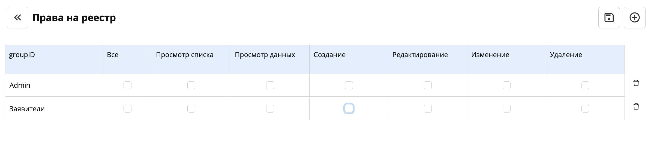
Назначение прав группе пользователей

7.5.6. Пример настройки прав
Например:
- группе Admin можно назначить все права на реестр: просмотр, создание, редактирование, изменение и удаление;
- группе Заявители можно предоставить: * создание записей; * просмотр списка; * просмотр данных.
Следует учитывать, что на данном этапе права применяются ко всем записям реестра. Ограничение доступа только к «своим» записям настраивается отдельно с помощью фильтров.
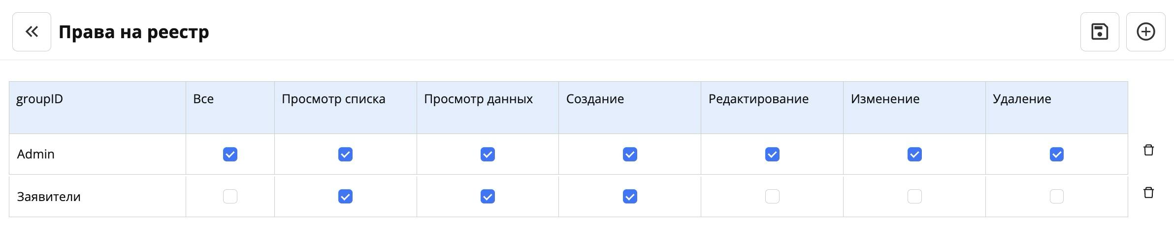
Пример настройки прав доступа

7.5.7. Завершение настройки
После назначения прав:
- Нажмите кнопку сохранения в правом верхнем углу.
- Для перехода к следующей вкладке вернитесь назад с помощью стрелки «Назад».
На этом настройка прав доступа к реестру завершена.

8. Маршруты
- 8.1. Маршруты реестра: назначение и различия
  - 8.1.1. Виды маршрутов
- 8.2. Маршрут «Активация»: интерфейс и логика настройки
  - 8.2.1. Введение
  - 8.2.2. Переход к созданию маршрута
  - 8.2.3. Этап 1. Заполнение заявки
  - 8.2.4. Этап 2. Отправка заявки.
  - 8.2.5. Этап 3. Регистрация заявки
  - 8.2.6. Этап 3. Отправка уведомления о номере заказа.
  - 8.2.7. Этап 4. Назначение исполнителя
  - 8.2.8. Этап 5. Смена статуса заявки
  - 8.2.9. Этап 6. Отправка уведомления заявителю о смене статуса заявки
  - 8.2.10. Этап 7. Проверка типа услуги
  - 8.2.11. Этап 8. Формирование договора
  - 8.2.12. Этап 8.1. Завершение работы исполнителем
  - 8.2.13. Этап 8.2. Смена статуса заявки на «Выполнена»
  - 8.2.14. Этап 8.3. Отправка уведомления о статусе заявки
  - 8.2.15. Привязка шаблона маршрута к реестру
  - 8.2.16. Этап 9. Создание подпроцесса «Формирование договора»
  - 8.2.17. Этап 10. Конец маршрута.

8.1. Маршруты реестра: назначение и различия
В рамках одного реестра может существовать несколько маршрутов. Тип маршрута определяет, в каком случае и по какому сценарию будет обрабатываться заявка.
Для добавления маршрута необходимо перейти во вкладку «Маршруты»

по нажатию на кнопку «+» нам открывается список возможных видов маршрута.
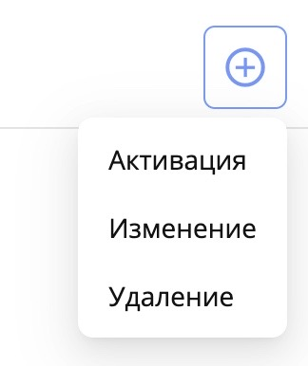

8.1.1. Виды маршрутов
Активация
Определяет путь, по которому заявка проходит после создания и первичной активации.
Изменение
Определяет маршрут заявки после внесения изменений в уже активированную (завершённую) заявку.
Удаление
Определяет маршрут заявки при попытке её удаления. Используется, например, для согласования удаления с руководителем или отправки уведомлений о попытке удаления записи.
Для реестра может быть настроено несколько маршрутов, каждый из которых отрабатывает в своём контексте: при создании, изменении или удалении записи.

8.2. Маршрут «Активация»: интерфейс и логика настройки
На этом этапе мы настраиваем путь заявки при её подаче, то есть маршрут, по которому заявка пойдёт после создания и активации.
Для этого используется маршрут типа «Активация».
Основная рабочая область.
Редактор маршрутов состоит из трёх панелей, каждая из которых отвечает за свой тип этапов маршрута.
Панели редактора маршрутов
Предварительные этапы - содержат только стандартные процессы, которые выполняются до основных действий:
- Работа
- Согласование
- Утверждение
- Ознакомление
- Отправка документа
- Регистрация
- Маршрут
Действия - ключевая часть маршрута.
Этапы в этой панели:
- могут автоматически получать данные из формы (по кодам компонентов);
- изменяют объекты и состояние процесса в системе;
- выполняются только после успешного завершения предварительных этапов (если они есть).
Последующие этапы - также содержат только стандартные процессы и выполняются после действий (при необходимости).

8.2.1. Введение
Перед настройкой маршрута важно понять:
Любой шаг процесса всегда содержит 4 основные вещи:
- Роль → кто?
- Действие → что делает?
- Данные → с чем работает?
- Результат → что получается?
В системе каждый шаг бизнес-процесса превращается в:
- этап маршрута
- с ответственным
- с типом действия
- с результатом выполнения
Для того чтобы в ходе обучения не привязываться к процессу который здесь используется как пример, а закрепить знания для будущих процессов перед добавлением каждого этапа задавай себе:
- Какой это шаг процесса?
- Кто его выполняет?
- Что должно измениться после него?
- Какой нужен результат (подпись, комментарий, файл)?
Важно
Система ничего не «придумывает» сама. Задача аналитика преобразовать бизнес процесс в исполняемую логику, задав системе сценарий выполнения и необходимые данные.

8.2.2. Переход к созданию маршрута
Шаг 1. По нажатию на кнопку «+» в разделе «Маршруты реестра», в выпаждающем списке выбрать тип маршрута «Активация»
Шаг 2. В открывшемся окне перейти к редактированию маршрута активации нажав кнопку редактирования:
Шаг 3. На панеле «Действия» нажимаем кнопку «+» чтобы добавить новый этап
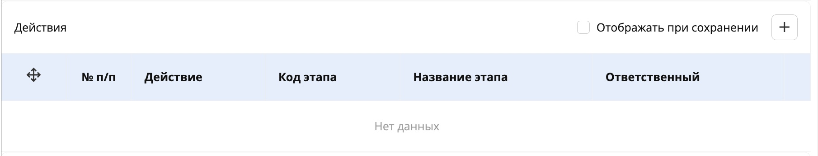
Шаг 4. В открывшейся справа панели настройки этапа необходимо настроить этап в соответствии с ордером.
Каждый этап имеет свой результат выполнения (подписание, ввод комментария, автоматическое системное действие и другие операции, необходимые для бизнес-процесса)
Для того, чтобы понять какой именно тип действия нам необходим на каждом этапе, мы обращаемся к пункту ордера 2. Диаграмма процесса и шаги процесса
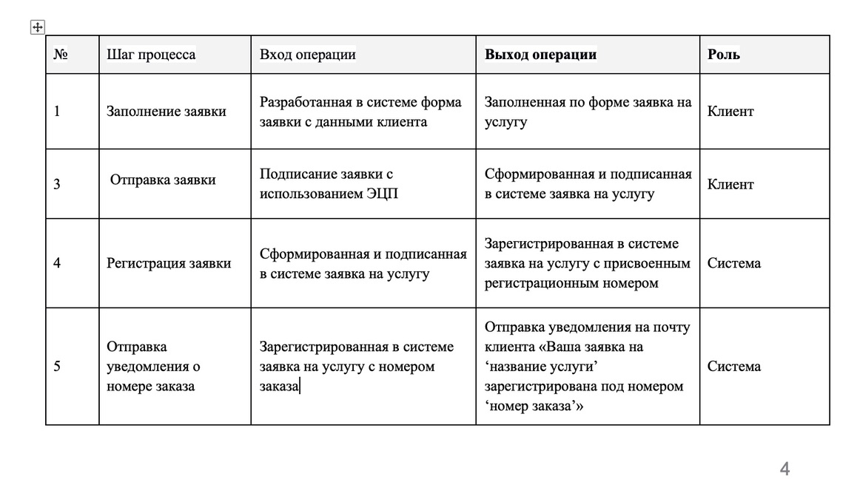
Для того чтобы правильно построить бизнес-логику процесса, нам необходимо обращать внимание на вход и выход шага, и роль, которая его выполняет

8.2.3. Этап 1. Заполнение заявки
Вход - форма заявки, разработанная в системе и данные клиента, которые он вносит при заполнении формы.
Выход - заполненная по форме заявка на услугу.
На этом этапе не нужен дополнительный шаг процесса, т.к отправка заявки и будет являться первым шагом процесса.

8.2.4. Этап 2. Отправка заявки.
Вход - подписание заявки при помощи ЭЦП.
Выход - заявка подписанная в системе.
Для реализации данного этапа нам потребуется тип действия «Работа по форме» с типом «Согласование»
Данный тип этапа требует указания поля из заявки, в котором будет находится текущий пользователь, создающий заявку.

8.2.4.1. Предварительная настройка
Шаг 1. Возвращаемся в форму заявки
Шаг 2. Добавляем на форму компонент таблицы, и включаем для нее настройки скрытности, чтобы системные поля не отображались пользователю
Шаг 3. Внутрь таблицы добавляем компонент «Объекты Synergy»
- задаем ему код например «entity_author»
- включаем настройку «Заполнять текущим пользователем»
Шаг 4. Полю задаем наименование «Автор»
Шаг 5. Сохраняем изменения
В результате этого, поле автоматически будет заполняться учетной записью пользователя, создавшего заявку.

8.2.4.2. Создание этапа маршрута
Шаг 1. В настройках этапа указываем
- Тип действия - «Работа по форме»
- Название этапа - указываем согласно логике шага, например «Подписание заявки»
- Код этапа - необязательно, используется при обращении к этапу в скриптах или условиях.
- Ответственный - здесь необходимо указать код поля в котором будет находится автор заявки (entity_author) его мы создали в предварительном шаге
- Тип работы - согласование
- Возврат - в этом поле указывается этап маршрута, к которому необходимо вернуться в случае отказа в согласовании (при необходимости). В нашем случае может оставить пустым.
Шаг 2. Сохраняем этап, нажав на иконку дискеты в панели настроек этапа.
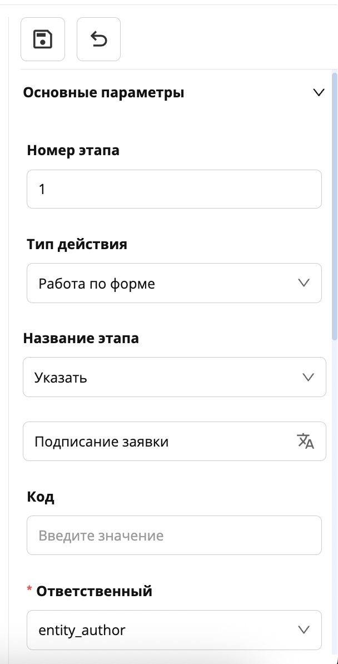
Примечание
Дополнительно о том как подключить модуль подписания ЭЦП http://rtd.lan.arta.kz/docs/docs-po-platforme-arta-synergy/ru/latest/signing.html

8.2.5. Этап 3. Регистрация заявки
Вход - подписанная в системе заявка
Выход - заявка со сформированным регистрационным номером
Формирование номера заявки в системе осуществляется на основе счётчика.
Примечание
Счётчик — это базовая сущность системы, предназначенная для генерации последовательных числовых значений. Он используется для нумерации заявок, документов и других объектов.

8.2.5.1. Создание счетчика
Шаг 1. В дереве приложений выбираем папку в которой будут храниться счетчики
Шаг 2. Кликаем правой кнопкой мыши и выбираем Добавить → Базовые сущности → Счётчик
Шаг 3. Открывается панель редактирования информации о счётчике:
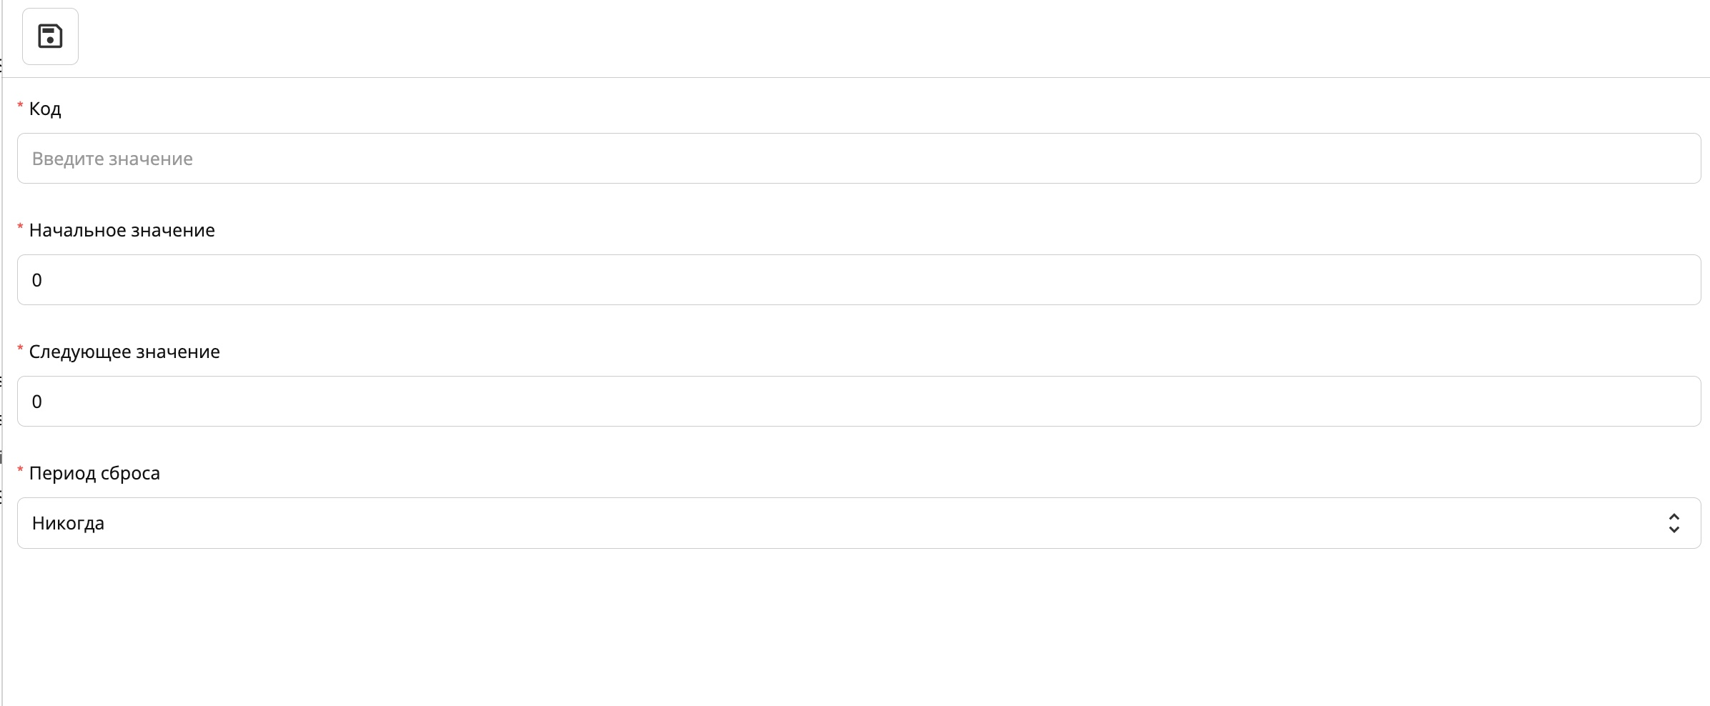
- Код - Обязательное поле. Используется для обращения к счётчику в шаблоне номера.
- Начальное значение - значение, с которого начинается нумерация.
- Следующее значение - должно быть не меньше начального.
- Период сброса - определяет, когда следующее значение будет сбрасываться к начальному.
Возможные варианты:
- Никогда (по умолчанию)
- Каждый день
- Каждую неделю
- Каждый месяц
- Каждый год
Шаг 4. Вводим необходимые значения и нажимаем кнопку «Сохранить»
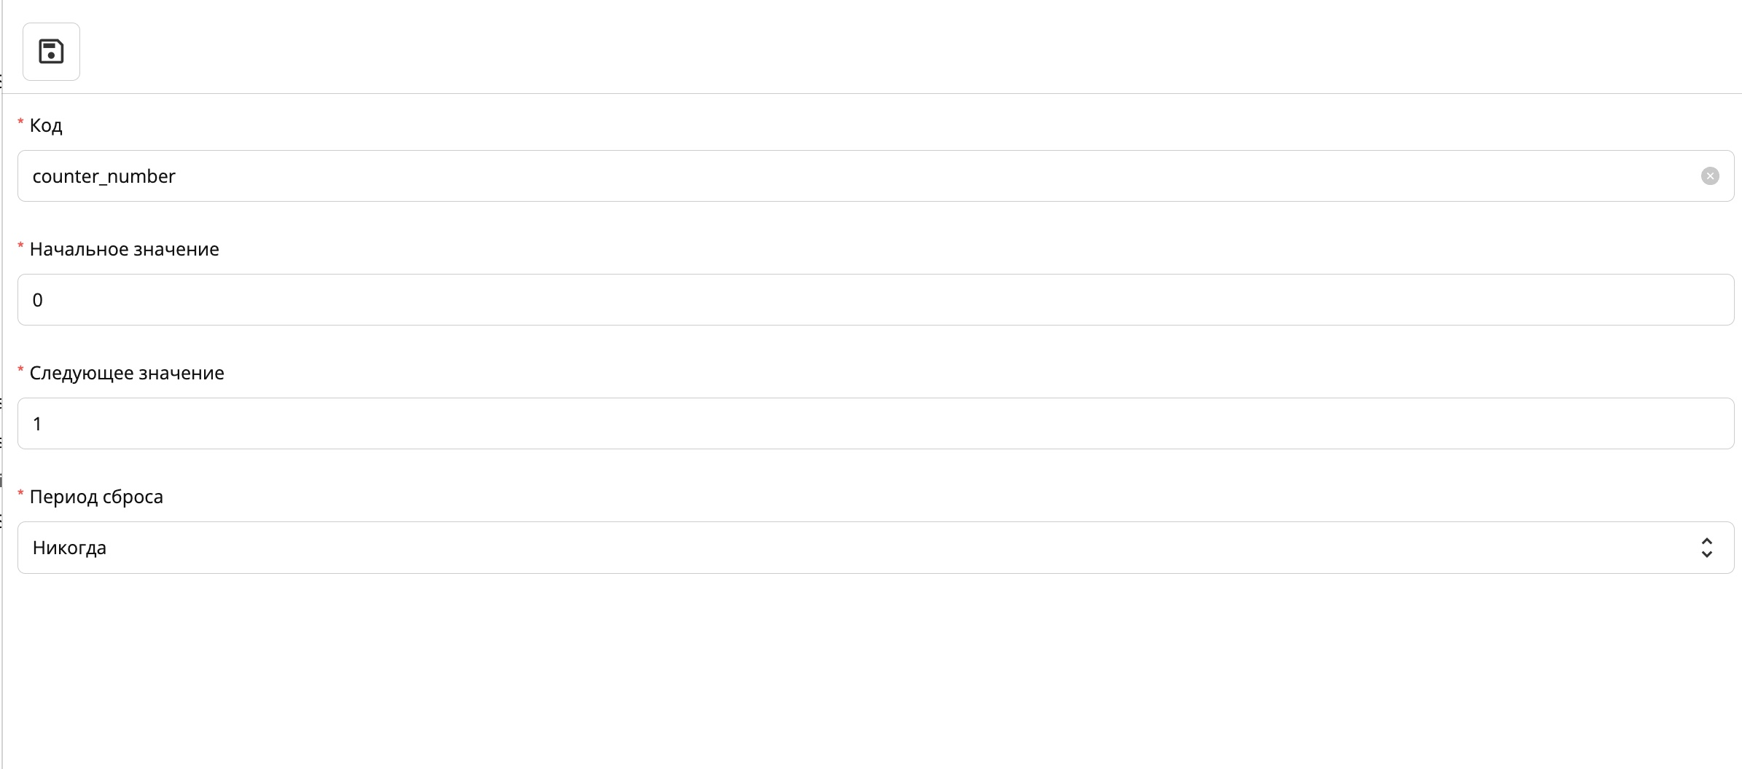
После создания счетчика нам необходимо привязать его к шаблону номера, который мы потом поместим на форму.

8.2.5.2. Привязка счетчика к шаблону номера
Шаг 1. Выбрав нужную папку кликаем по ней правой кнопкой мыши Добавить → Документооборот → Шаблон номера
Шаг 2. В открывшемся окне создания шаблона номера указываем:
- Наименование - название счетчика или его назначение (например «Номер заявки на услуги ATLAS»)
- Код - ставим логический код или оставляем автоматически сгенерированный транслит
- Значение - помещаем сюда код ранее созданного нами счетчика в формате {код_счетчика}
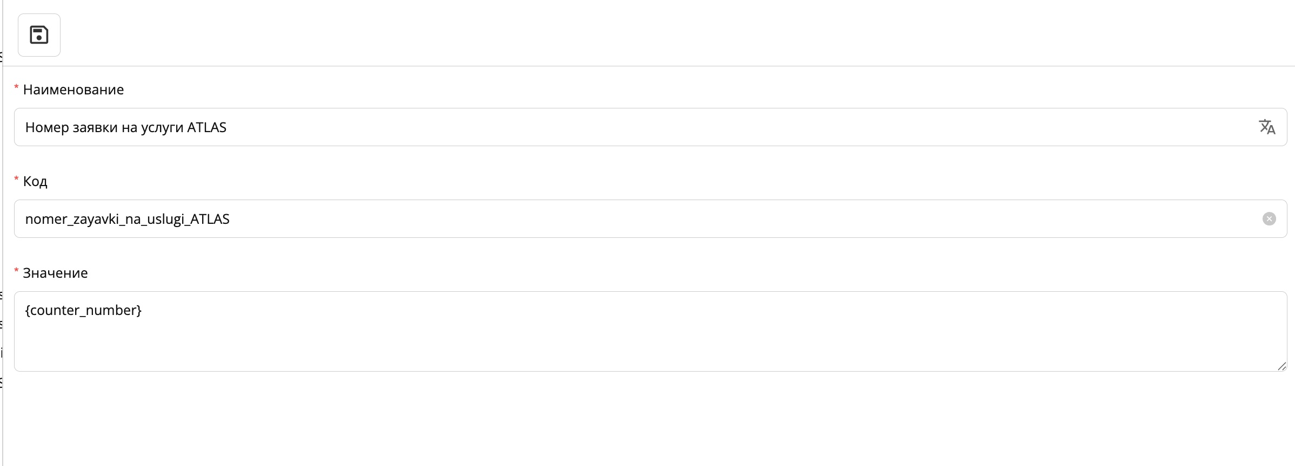
Шаг 3. Сохраняем шаблон номера.

8.2.5.3. Добавление шаблона номера на форму
Шаг 1. Возвращаемся к форме заявки
Шаг 2. В поле «Порядковый номер заявки» выделяем его компонент «Номер»
Шаг 3. В строке «Шаблон номера» выбираем созданный нами шаблон
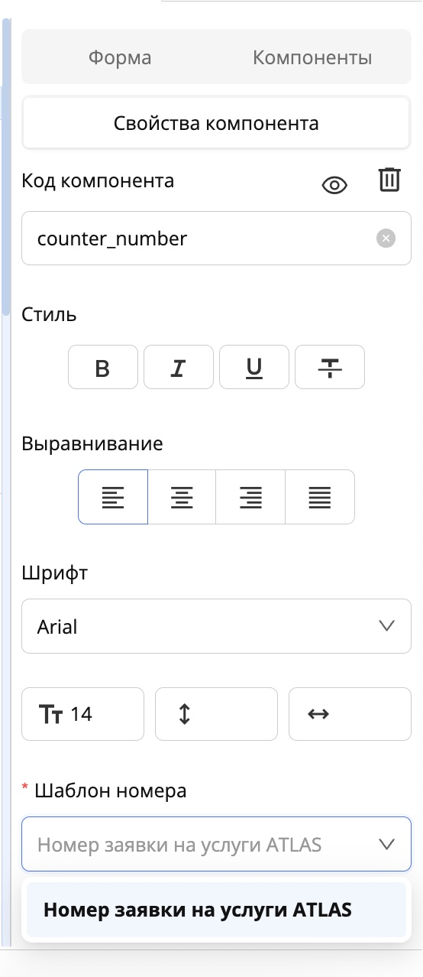
Шаг 4. Сохраняем форму
Сгенирированный автоматически номер будет являться регистрацией заявки в системе.

8.2.6. Этап 3. Отправка уведомления о номере заказа.
Вход - подписанная ЭЦП и зарегистрированная в системе заявка на услугу
Выход - уведомление на почту клиента
На данном этапе на почту клиента отправляется уведомление о регистрации заявки с указанием её номера.
Шаг 1. В редакторе маршрута нажимаем кнопку «+» для добавления нового этапа
Шаг 2. В настройках этапа выбираем тип действия «Отправка письма на почту»
Шаг 3. Указываем:
- Наименование этапа, например «Отправка уведомления о номере заказа»
- Код - указывается при необходимости
- Код поля на форме - подразумевает поле на форме с почтой клиента, на которую необходимо отправить уведомление. У нас например это textbox_mail
- Тема письма с поддержкой HTML разметки - будет содержать тему письма
- Тело письма с поддержкой HTML разметки - будет содержать основной текст письма с данными из нужных нам полей
В нашем случае, согласно ТЗ (ордера) HTML шаблон письма будет выглядеть следующим образом:
Ваша заявка на “ + $listbox_type + ” зарегистрирована под номером “ + $counter_number + ”.
- где listbox_type - код поля «Тип заявки»
- counter_number - код поля «Номер заявки»
- «Ваша заявка на» и «зарегистрирована под номером» - это статический текст, который будет одинаковым в каждом письме.
- Символ $ - обращение к переменной.
Символ $ обязательный и означает, что далее указывается переменная, значение которой будет взято из данных заявки:
- $listbox_type — значение поля Тип заявки
- $counter_number — значение номера заявки, сформированного счётчиком
Во время отправки письма система автоматически подставляет фактические значения этих полей из данных заявки.
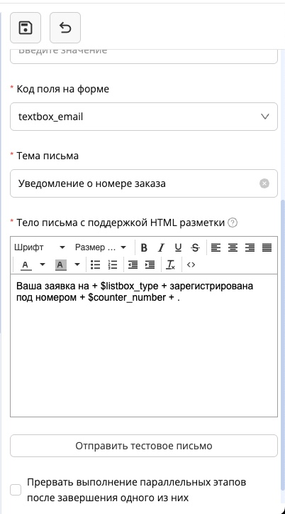
Шаг 3. Проверяем корректность письма и сохраняем этап.
.. note:: Кнопка **«Отправить тестовое письмо»** позволяет проверить работу уведомления прямо из маршрута, отправкой уведомления на почту. (Для этого в приложении должна быть настроена почтовая служба). После нажатия на кнопку система предложит выбрать уже созданную заявку в реестре, для того чтобы отправить письмо на указанную в заявке почту.

8.2.7. Этап 4. Назначение исполнителя
Вход - заявка поступившая менеджеру
Выход - заявка с назначенным по ней исполнителем
Для реализации данного шага, будем использовать тип «Работа по форме»
Назначение исполнителя выполняется менеджером. Так как конкретный исполнитель может отличаться от заявки к заявке, его необходимо указать вручную в процессе выполнения этапа.
Для начала нам необходимо создать на форме поле, в котором будет указан актуальный менеджерский состав для назначения исполнителя.

8.2.7.1. Предварительная настройка
Шаг 1. Возвращаемся на форму
Шаг 2. В скрытой таблице под полем «Автор» добавляем еще одно поле «Менеджер» с компонентом «Объекты Synergy»
Шаг 3. В настройках компонента присваиваем ему код содержащий смысловую нагрузку (например entity_manager) и в настройке «Тип данных» выбираем тип «Пользователь», «Должности» либо «Подразделения».
Примечание
Если мы хотим чтобы заявка на данном этапе падала конкретному человеку – мы прикрепляем к заявке конкретно его учетную запись, выбрав для этого тип данных «Пользователь» и выбрав в поле конкретного человека.
Если же, в системе имеется должность, с назначенными на нее пользователями, отвечающими за определенную работу, то используется тип данных «Должности», в котором указывается должность и работа будет падать всем пользователям, состоящим на данной должности.
Если необходимо направлять работу целому подразделению, с вложенными в него должностями, то используется тип данных «Подразделения», тогда работа будет поступать всем людям, состоящим на всех вложенных должностях выбранного подразделения.
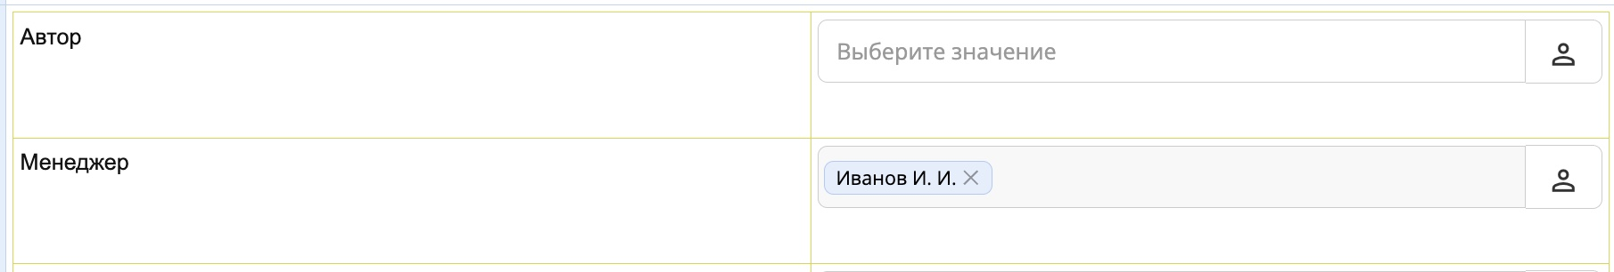
Пример созданного поля с предзаполненным пользователем
Шаг 4. Сохраняем форму

8.2.7.2. Создание этапа маршрута
Шаг 1. В редакторе маршрута нажимаем кнопку «+» на панели «Действия»
Шаг 2. В настройках этапа указываем:
- Тип действия - работа по форме
- Название этапа - назначение исполнителя
- Ответственный - указываем код созданного нами поля с менеджером (например у нас это entity_manager)
- Тип работы - «Работа»
- Включаем настройку «Использовать форму завершения»
Форма завершения.
Форма завершения — это модальное окно, которое открывается при выполнении работы и определяет, что должен сделать пользователь для завершения этапа. Существует несколько типов форм завершения:
- Комментарий — результатом является комментарий.
- Файл — результатом является файл (с устройства, из хранилища или из приложений работы).
- Документ — выбор или создание документа, связанного с работой.
- Форма — заполнение отдельной формы (используется в нашем случае).
- Без результата — завершение без результата.
Подробнее о формах завершения http://rtd.lan.arta.kz/docs/docs-po-platforme-arta-synergy/ru/latest/completion_form.html

8.2.7.3. Создание формы завершения
Шаг 1. Создаем отдельную форму кликнув правой кнопкой мыши по нужной папке → Добавить → Базовые сущности → Форма.
Шаг 2. Задаем форме:
- понятное наименование, отличающее её от основной формы
- аналогичный код
Шаг 3. Добавляем поле для указания исполнителя:
- Наименование - Исполнитель
- компонент «Объекты Synergy»
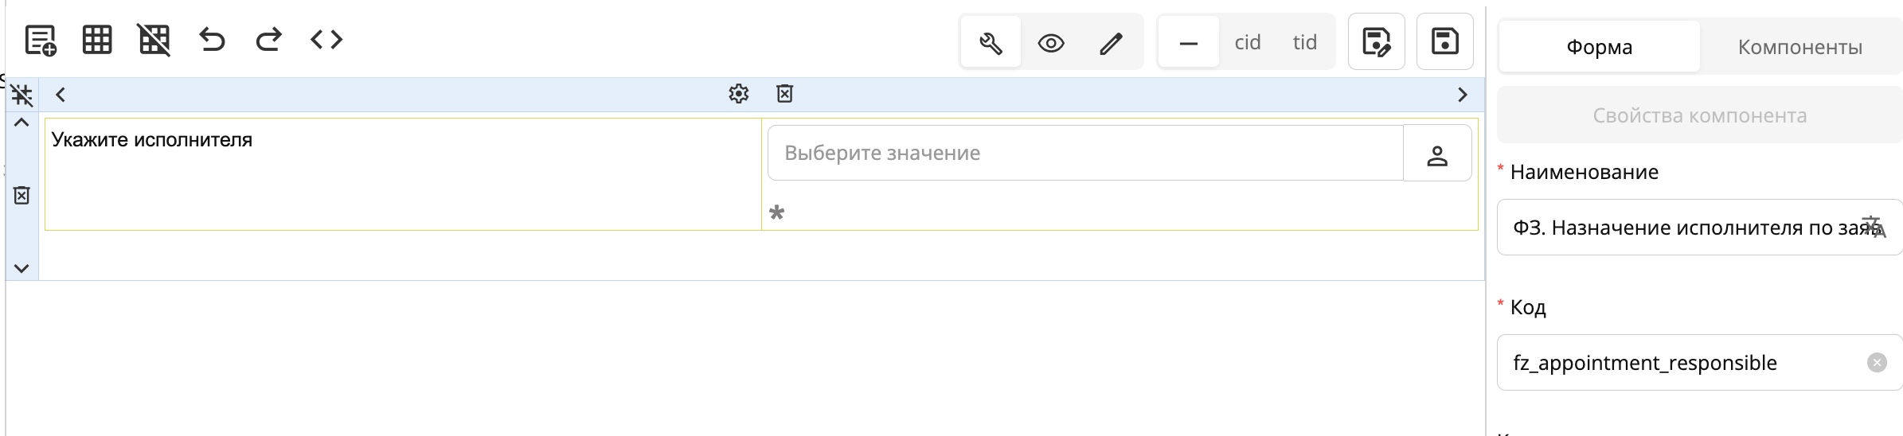
делаем поле обязательным, так как исполнитель является обязательным участником следующего шага процесса.
Шаг 4. Сохраняем форму.

8.2.7.4. Привязка формы завершения к этапу
Шаг 1. Возвращаемся к настройке этапа «Назначение исполнителя»
Шаг 2. В строке «Форма завершения» нажимаем кнопку «+». В открывшемся окне:
- выбираем тип завершения «Форма»;
- задаём код и наименование (для удобства делаем их аналогичными созданной форме);
- в поле «Форма» выбираем созданную форму.
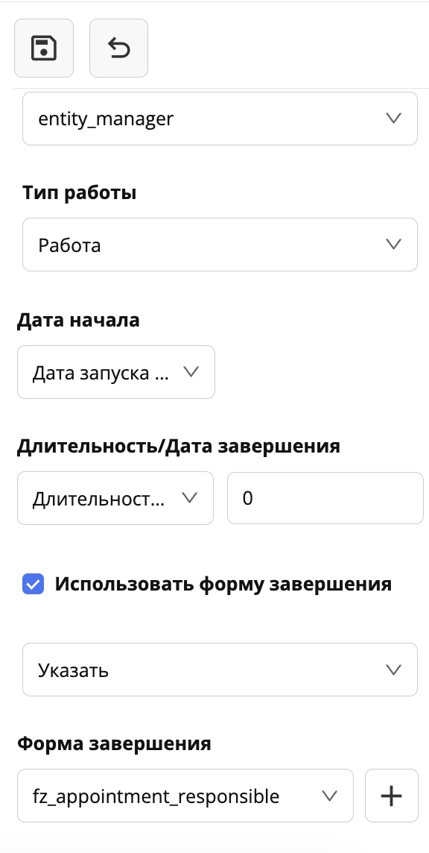
Шаг 3. Сохраняем этап.
Важно
Если работа направляется на должность или подразделение необходимо включить настройку: «Прервать выполнение параллельных этапов после завершения одного из них». Иначе каждому пользователю потребуется выполнить назначение исполнителя, прежде чем маршрут продолжится.
ПРИМЕЧАНИЕ
Т.к форма завершения является отдельной сущностью, данные, введенные в форму завершения не попадают в основную форму автоматически. Для дальнейшего использования данных, введенных в форму завершения, их нужно перенести в основную форму при помощи отдельной настройки к форме завершения

8.2.7.5. Перенос данных с формы завершения
Для переноса данных из формы завершения на форму заявки, необходимо:
Шаг 1. Под выбранной формой завершения в типе действия Работа по форме перейти во вкладку «Настроить сопоставления»
Шаг 2. В открывшемся модальном окне настроить сопоставления откуда и куда необходимо перенести данные.
- В поле слева отображается выпадающий список полей формы завершения
- в поле справа выбирается поле формы в которое необходимо перенести данные
Важно
Для корректного переноса данных поля должны иметь одинаковые типы компонентов, например пользователь - пользователь, текстовое - текстовое, дата - дата и т.д.
Шаг 3. Сохранить
Шаг 4. Сохранить этап маршрута

8.2.8. Этап 5. Смена статуса заявки
Вход - заявка с назначенным по ней исполнителем
Выход - заявка со статусом «в работе»
Смена статуса выполняется автоматически при помощи этапа с типом действия «Смена значения справочника»

8.2.8.1. Создание этапа маршрута
Шаг 1. В маршруте добавляем новый этап
Шаг 2. Выбираем тип действия «Смена значения справочника»
Шаг 3. В настройках этапа:
- указываем наименование этапа (например, «Смена статуса на «В работе»»);
- в поле «Компонент» выбираем код компонента из поля «Статус заявки»
- в поле «Значение» выбираем значение справочника на которое он должен смениться после прохождения этапа, в нашем случае «В работе»

8.2.9. Этап 6. Отправка уведомления заявителю о смене статуса заявки
Вход - заявка со статусом «В работе»
Выход - уведомление заявителю о смене статуса
Здесь мы используем уже знакомый нам этап «Отправка письма на почту»
Шаг 1. В редакторе маршрута нажимаем кнопку «+» для добавления нового этапа.
Шаг 2. В настройках этапа выбираем:
- Тип действия — Отправка письма на почту;
- Название этапа — «Уведомление о смене статуса заявки»;
- Код этапа — при необходимости.
- Код поля на форме- Указываем поле формы, содержащее адрес электронной почты заявителя. В нашем случае — textbox_mail.
- Тема письма (с поддержкой HTML-разметки) - «Изменен статус заявки на услуги компании Atlas»
- Тело письма (с поддержкой HTML-разметки) - «Ваша заявка на » + $listbox_type + » под номером » + $counter_number + » принята в работу»
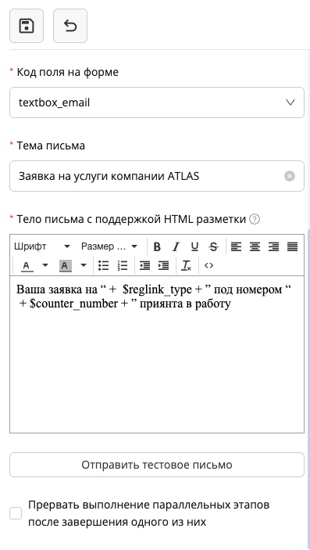
Шаг 3. Сохраняем этап

8.2.10. Этап 7. Проверка типа услуги
На данном этапе система автоматически определяет тип услуги, указанный в заявке, и направляет её по соответствующему сценарию обработки.
Вход - поданная в системе заявка с указанным типом услуги.
Выход -
- если тип услуги — «Подписка на обслуживание», заявка направляется на этап создания договора
- если другой тип услуги - направляется в работу исполнителю
Этот этап используется для реализации ветвления бизнес-процесса в зависимости от значений полей формы заявки.
Для этого применяется тип действия «Условный переход». Данный тип действия выполняется системой и подразумевает собой некую «проверку», считывающую условия на форме заявки (по умолчанию) либо с формы завершения, и отправляющую заявку на один из этапов маршрута.
Шаг 1. В редакторе маршрута добавляем новый этап, нажав кнопку «+».
Шаг 2. В настройках этапа выбираем:
- Тип действия — Условный переход;
- Название этапа — Проверка типа услуги;
- Код этапа — при необходимости
Шаг 3. Открываем вкладку «Переходы». Вкладка «Переходы» содержит:
- кнопку добавить переход;
- добавить переход по умолчанию.
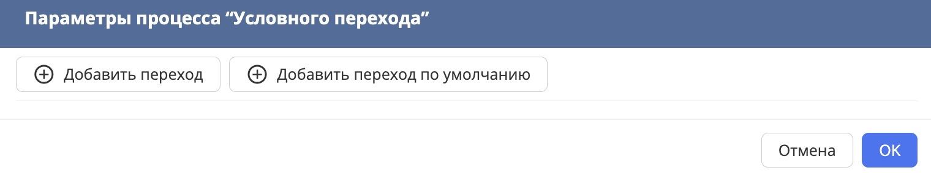
Шаг 4. Во вкладке «Переходы» нажимаем Добавить переход»
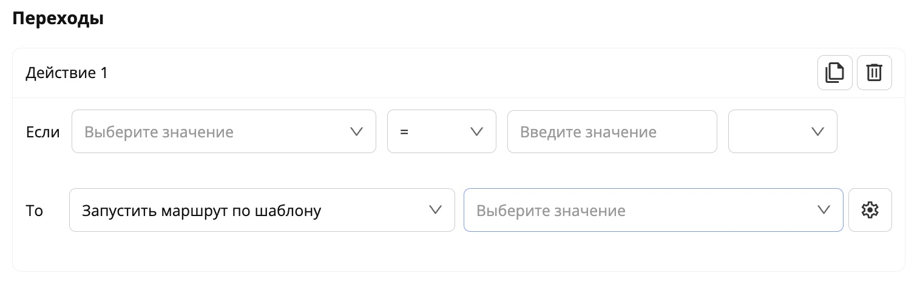
Шаг 5. В левом операнде указываем код поля, которое проверяем — мы проверяем, в данном случае «Вид услуги».
Шаг 6. В операторе сравнения выбираем «=», т.к нам нужно осуществлять переход случае если Вид услуги = определенному какому-то значению
Шаг 7. В правом операнде нам необходимо указать значение, которое должно быть выбрано в нашем поле «Вид услуги», для осуществления перехода. Для этого мы обращаемся к колонке справочника, в которой указано значение услуги.
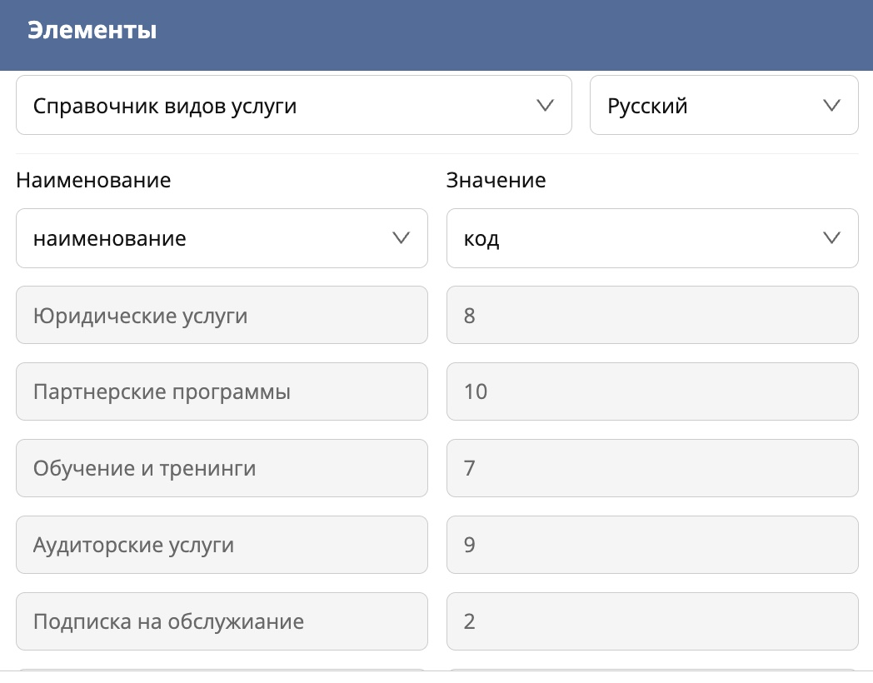
- если выбрано значение 2 – Подписка на обслуживание, нам нужно отправить заявку на создание договора.
Для этого в правом операнде мы указываем значение 2
Шаг 8. Настройка действия «То». При выполнении условия доступны два варианта:
- Запустить маршрут по шаблону;
- Перейти к этапу.
В нашем случае требуется переход к этапу создания договора, поэтому:
- выбираем «Перейти к этапу»;
- указываем код будущего этапа, например: create_agreement
Что происходит при такой настройке
система считывает значение поля «Вид услуги»;
если значение = «Подписка на обслуживание», маршрут переходит к этапу создания договора.
Шаг 9. Во вкладке «Переходы» нажимаем «Добавить переход по умолчанию».
Зачем нужен переход по умолчанию
Если указано только одно условие, а оно не выполняется, маршрут не продолжится. Поэтому необходимо задать альтернативный путь.
Шаг 10. В переходе по умолчанию указываем действие «перейти к этапу»
Шаг 11. Вводим код этапа будущей работы исполнителя, например: work_executor
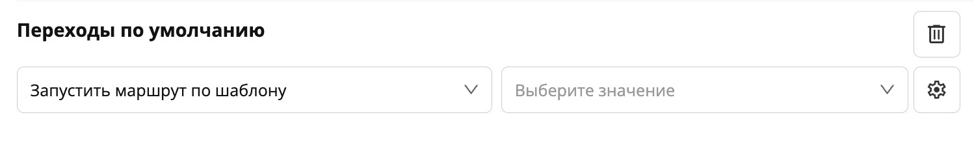
Шаг 12. Сохраняем настройки условных переходов и сам этап.
Примечание
Подробнее об условных переходах http://rtd.lan.arta.kz/docs/docs-po-platforme-arta-synergy/ru/latest/conditional_transitions.html

8.2.11. Этап 8. Формирование договора
Вход - заявка на услугу с типом «Подписка на обслуживание».
Выход - созданный в системе договор на оказание услуг.
На данном этапе система автоматически формирует договор на оказание услуг. Для этого будем использовать тип действия маршрута «Создать запись в реестре»
Этап используется для создания новой записи в отдельном реестре договоров на основании данных заявки.
Шаг 1. В редакторе маршрута добавляем новый этап, нажав кнопку «+».
Шаг 2. В настройках этапа указываем:
- Тип действия - Создать запись в реестре;
- Наименование - Формирование договора;
- Код - create_agreement (тот же код, который был указан в этапе условного перехода).
- Поле «Реестр, в котором необходимо создать запись» нужно заполнить реестром Договора из Ордера №2
Он будет доступен для выбора после создания формы и реестра договоров.
- В поле «От кого совершается действие» указываем пользователя, от имени которого будут создаваться записи в реестре договоров. Как правило, используется учетная записи с правами администратора.
- Отмечаем галочкой настройку «Активировать запись реестра», если необходимо чтобы запись после создания отправлялась по маршруту
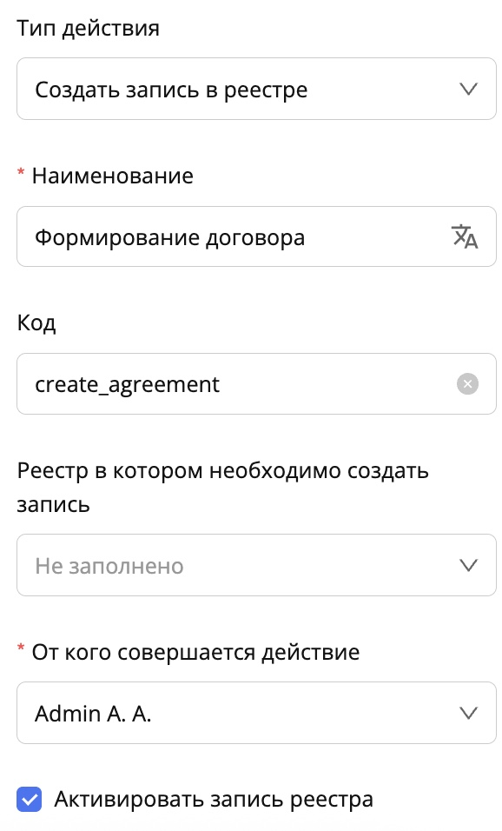

8.2.12. Этап 8.1. Завершение работы исполнителем
Вход - заявка, обработанная исполнителем.
Выход - завершённая заявка и отправка уведомления на электронную почту.
Для удобства, вынесем эту ветвь процесса в отдельный «Шаблон маршрута».
Шаблон маршрута:
Представляет собой вложенный маршрут, который может использоваться одновременно в нескольких реестрах. Настройки маршрута в шаблоне почти не отличается от настройки маршрута в реестре, за исключением отсутствия предварительных и последующих этапов.
Подробнее о том что такое шаблон маршрута http://rtd.lan.arta.kz/docs/docs-po-platforme-arta-synergy/ru/latest/route_template.html
Шаг 1. Кликаем правой кнопкой мыши по удобной для нас папке и выбираем: Добавить → Процессы → Шаблон маршрута.
Шаг 2. В открывшейся странице указываем:
- наименование шаблона маршрута
- соответствующий код
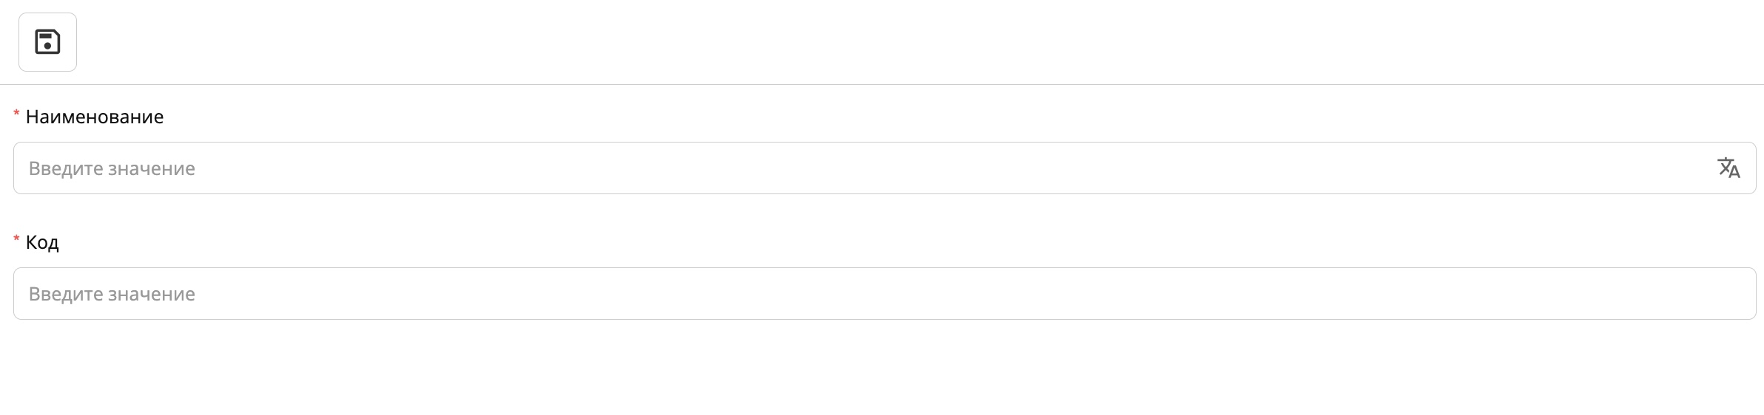
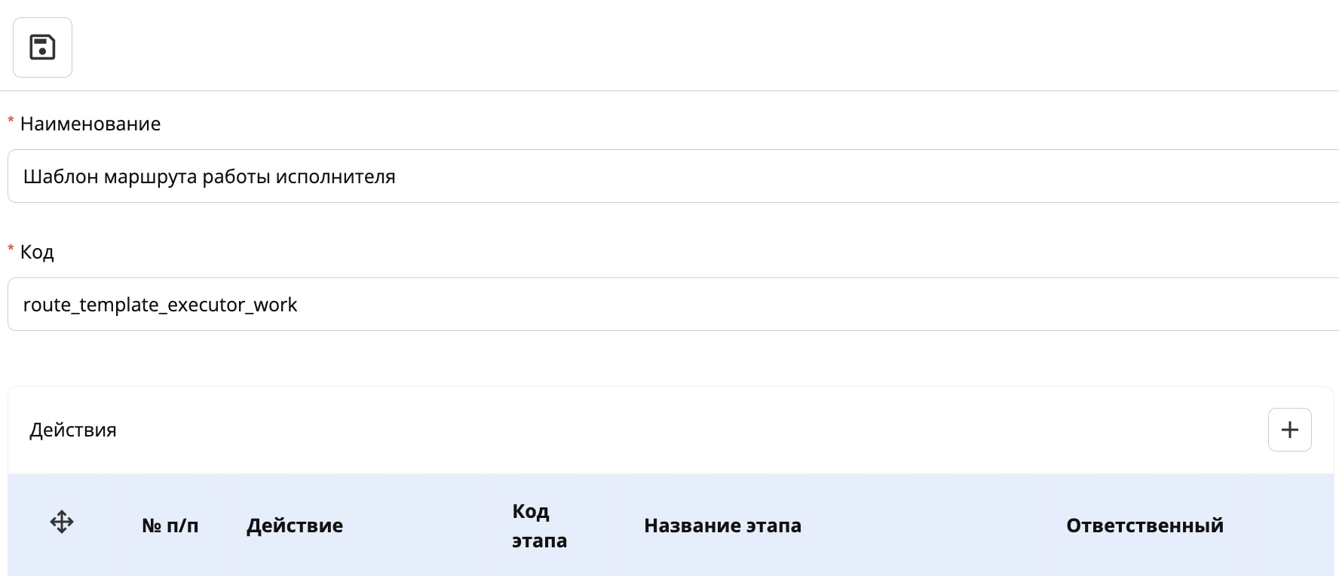
Шаг 4. Нажимаем «+» и добавляем этап работы исполнителя:
- Тип действия - работа по форме
- Ответственный - код поля, в котором указывается исполнитель, назначенный менеджером.
- Тип работы - работа
- включаем настройку «Использовать форму завершения» и выбираем форму завершения «Комментарий»
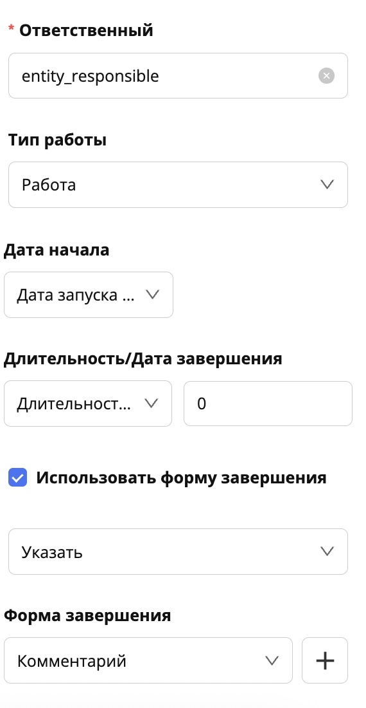
Шаг 5. Сохраняем шаблон маршрута.

8.2.13. Этап 8.2. Смена статуса заявки на «Выполнена»
Вход - заявка с выполненной работой исполнителя.
Выход - заявка со статусом «Выполнена».
Для смены статуса используется уже известный нам этап «Смена значения справочника»
Шаг 1. В маршруте добавляем новый этап
- Тип действия - Смена значения справочника
- Наименование - «Смена статуса заявки на «Выполнена»«
- Компонент - код компонента из поля «Статус заявки»
- Значение - «Выполнена»
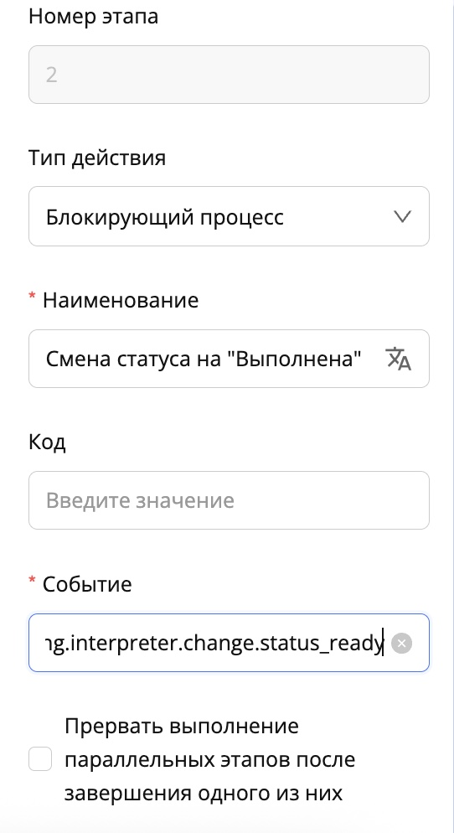
Шаг 7. Сохраняем этап

8.2.14. Этап 8.3. Отправка уведомления о статусе заявки
После смены статуса необходимо уведомить заявителя, что его заявка выполнена.
Шаг 1. В том же шаблоне маршрута добавляем новый этап:
- Тип действия - «Отправка письма на почту»
- Код поля формы с почтой заявителя — textbox_mail
- Тема письма - «Ваша заявка на услуги компании ATLAS выполнена»
- Тело письма - «Ваша заявка на » + $listbox_type + «под номером » + $counter_number + » выполнена.»
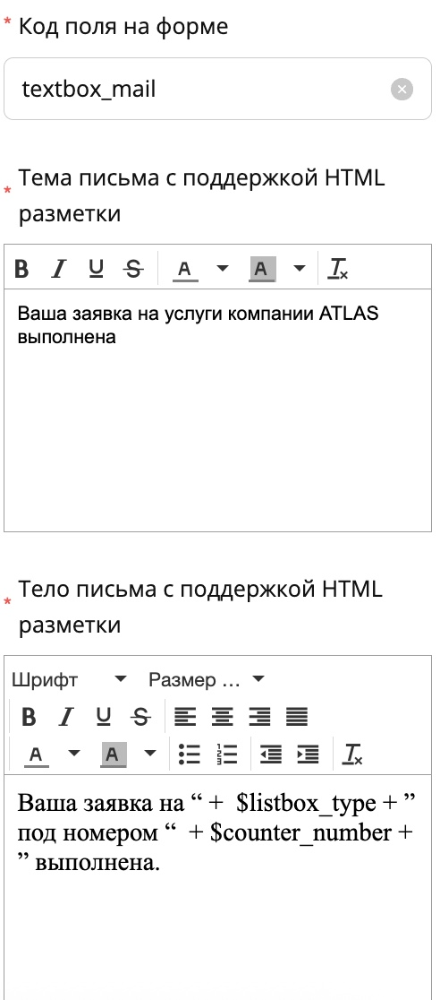
Шаг 2. Сохраняем этап и шаблон маршрута.

8.2.15. Привязка шаблона маршрута к реестру
Теперь созданный шаблон необходимо подключить к основному маршруту заявки через условный переход.
Шаг 1. Возвращаемя в основной маршрут и выделяем этап «Условный переход».
Шаг 2. Открываем вкладку «Переходы»
Шаг 3. В разделе «Переход по умолчанию» выбираем вариант «Запустить маршрут по шаблону»
Шаг 4. Из открывшегося списка выбираем созданный нами шаблон маршрута
Шаг 5. Переходим во вкладку настроек рядом с этапом условного перехода

Шаг 6. В параметре «После выполнения» выбираем «Перейти к этапу» и указываем код этапа end.
Примечание
Так мы уточняем что после завершения маршрута в шаблоне, основной маршрут заявки должен перейти к опреденному этапу (в данном случае - в конец), а не на следующие по порядку этапы.
Шаг 7. Нажимаем «ОК» и сохраняем этап.

8.2.16. Этап 9. Создание подпроцесса «Формирование договора»
В ордере №2 описан подпроцесс создания договора на основании заявки.
Ордер №2

8.2.16.1. Подготовка формы и реестра договора
Создаем форму и реестр будущего подпроцесса согласно ордеру №2 (Процесс создания формы и реестра уже был рассмотрен ранее.)
Шаг 1. Возвращаемся в маршрут основной заявки к этапу «Создать запись в реестре»:
- Тип действия - «Создать запись в реестре»
- Код этапа - create_agreement (указанный нами ранее в условном переходе)
- Реестр в котором необходимо создать запись - указываем созданный нами реестр договора.
- Если нам необходимо чтобы созданный документ сразу после создания отправлялся по маршруту, делаем активной галочку “Активировать запись реестра”
Шаг 2. Ниже переходим во вкладку «Настроить сопоставления»
Шаг 3. В открывшемся окне нажимаем «+ Добавить сопоставление».
Шаг 4. В открывшихся выпадающих списках выбираем поля откуда и куда попадут данные:
- Слева - поля заявки (from - откуда)
- Справа - поля договора (to - куда)
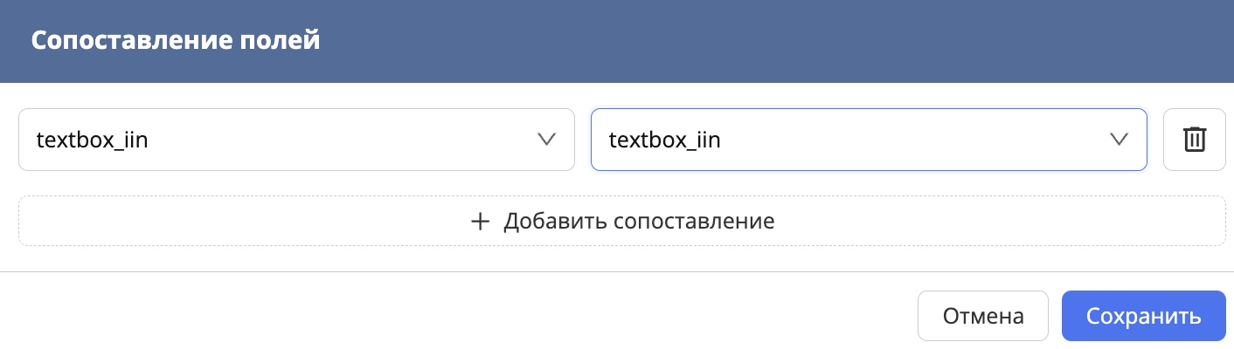
Пример сопоставления ИИН
Шаг 5. После настройки всех сопоставлений нажимаем «Сохранить» в модальном окне.
Шаг 6. Сохраняем этап маршрута.

8.2.17. Этап 10. Конец маршрута.
Вход - заявка, прошедшая все предусмотренные этапы маршрута. Выход - завершённый процесс.
Данный этап завершает выполнение бизнес-процесса заявки.
Шаг 1. В редакторе маршрута нажимаем кнопку «+» для добавления нового этапа.
Шаг 2. В настройках этапа указываем:
- Тип действия — Конец маршрута;
- Наименование — Конец маршрута;
- Код этапа — end (указанный нами ранее в условном переходе)
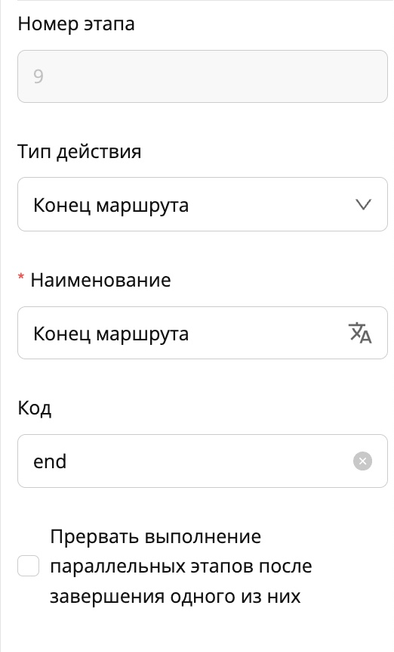
Шаг 3. Сохраняем этап.

9. Synergy
- 9.1. Synergy
- 9.2. Авторизация
- 9.3. Модуль «Потоки работ»
- 9.4. Модуль «Хранилище»
- 9.5. Раздел «Реестры»
- 9.6. Шаги тестирования

9.1. Synergy
Synergy — это раздел платформы в которой пользователи создают, согласовывают, обрабатывают и хранят заявки и документы.
В рамках нашего сценария дизайнер выступает как основная рабочая среда, где настраиваются формы, реестры, маршруты и права доступа, а в Synergy выполняется сам бизнес-процесс.

9.2. Авторизация
Окно авторизации Synergy представляет собой форму с полями для ввода логина и пароля, а также содержит функционал восстановления пароля по нажатию на кнопку «Забыли пароль?».


9.3. Модуль «Потоки работ»
После авторизации пользователь по умолчанию попадает в модуль «Потоки работ», представляющий собой рабочую область, разделённую на:
- панель фильтров работ
- центральную область, содержащую список работ авторизованного пользователя
- правую панель, отображающую информацию о выделенной работе
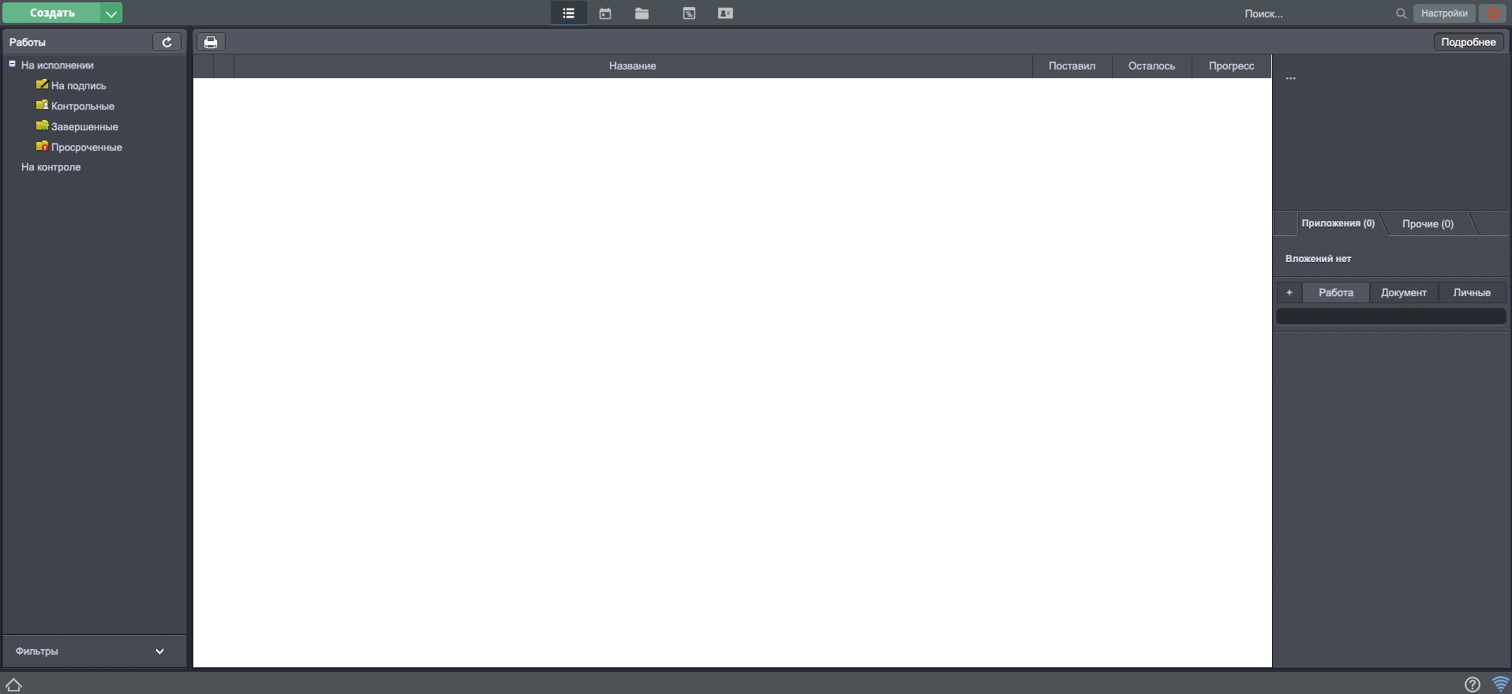
На верхней панели расположена кнопка «Создать». В данном модуле она представляет собой список быстродоступных реестров, позволяющий создать новую заявку прямо из модуля потоков работ.
Список таких реестров настраивается в дизайнере через пункт:
Настройки платформы → Документооборот → Создание документов
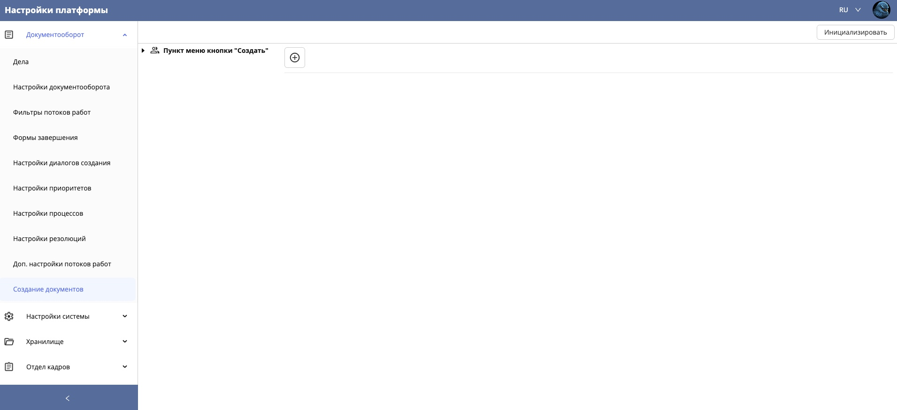
Центральнее на верхней панели размещены кнопки перехода между модулями системы.
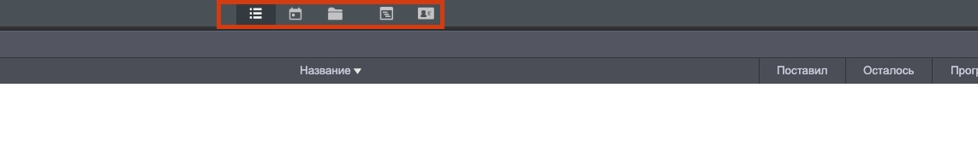

9.4. Модуль «Хранилище»
При переходе в модуль «Хранилище» пользователю открывается рабочая область, связанная с хранением данных проекта.
По умолчанию отображается раздел «Файлы», который представляет собой структуру папок для загрузки и хранения файлов проекта с возможностью их дальнейшего использования.
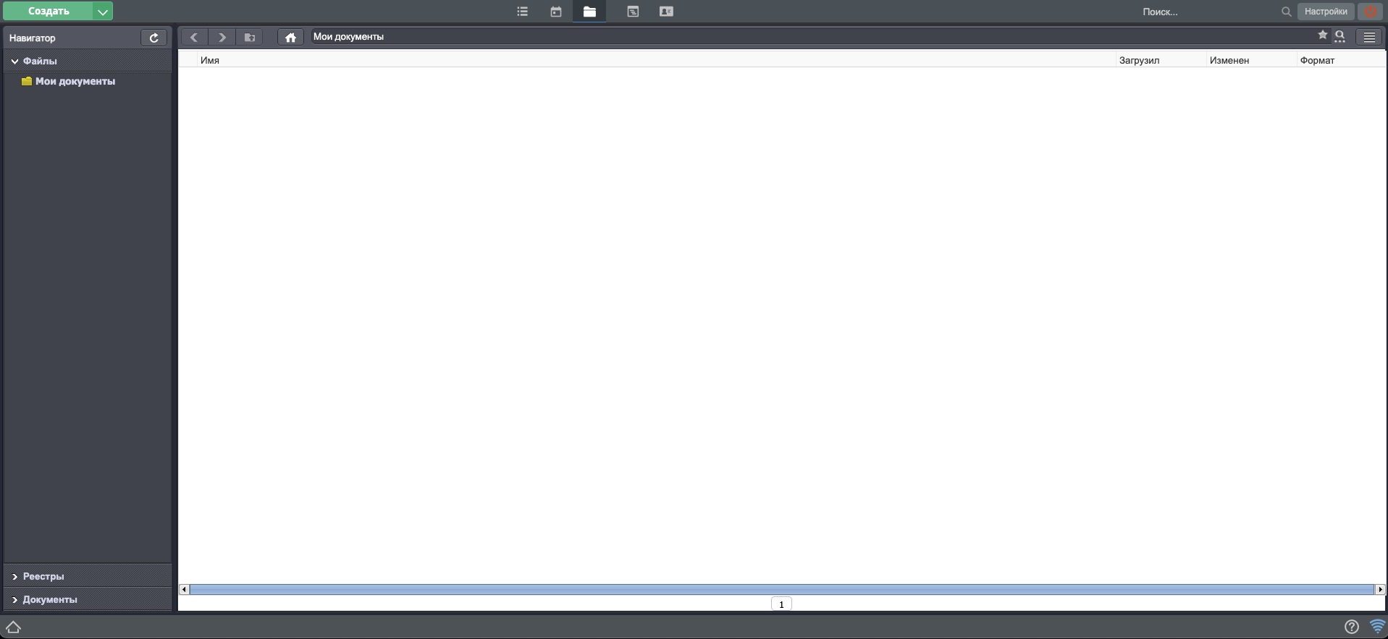
Правая панель содержит разделы модуля «Хранилище».

9.5. Раздел «Реестры»
Раздел представляет собой список реестров, доступных пользователю в соответствии с его правами доступа.
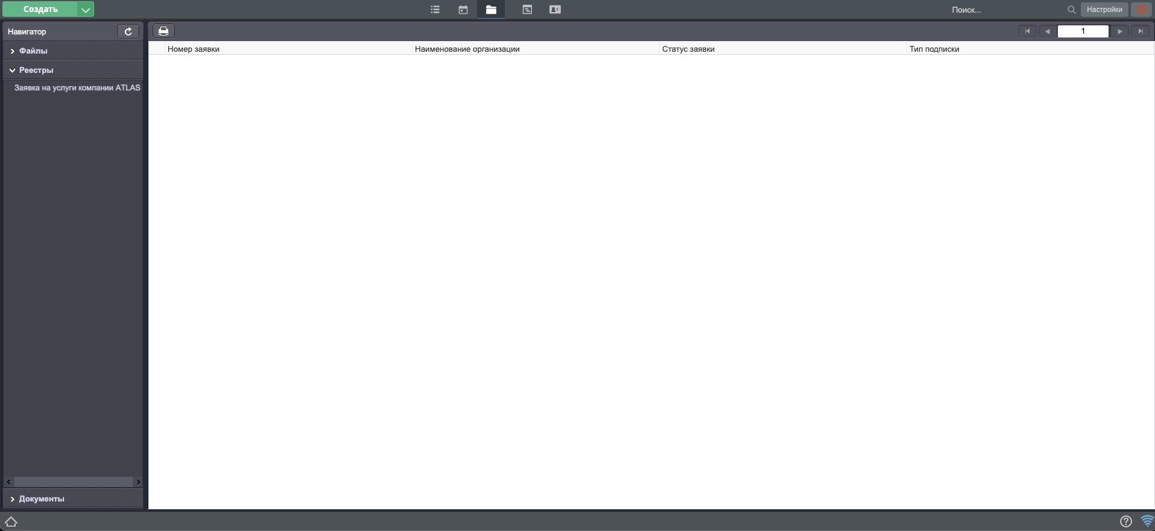
По нажатию на название реестра открывается список заявок, содержащий данные по столбцам, настроенным ранее в разделе «Поля формы реестра» при создании реестра в дизайнере.
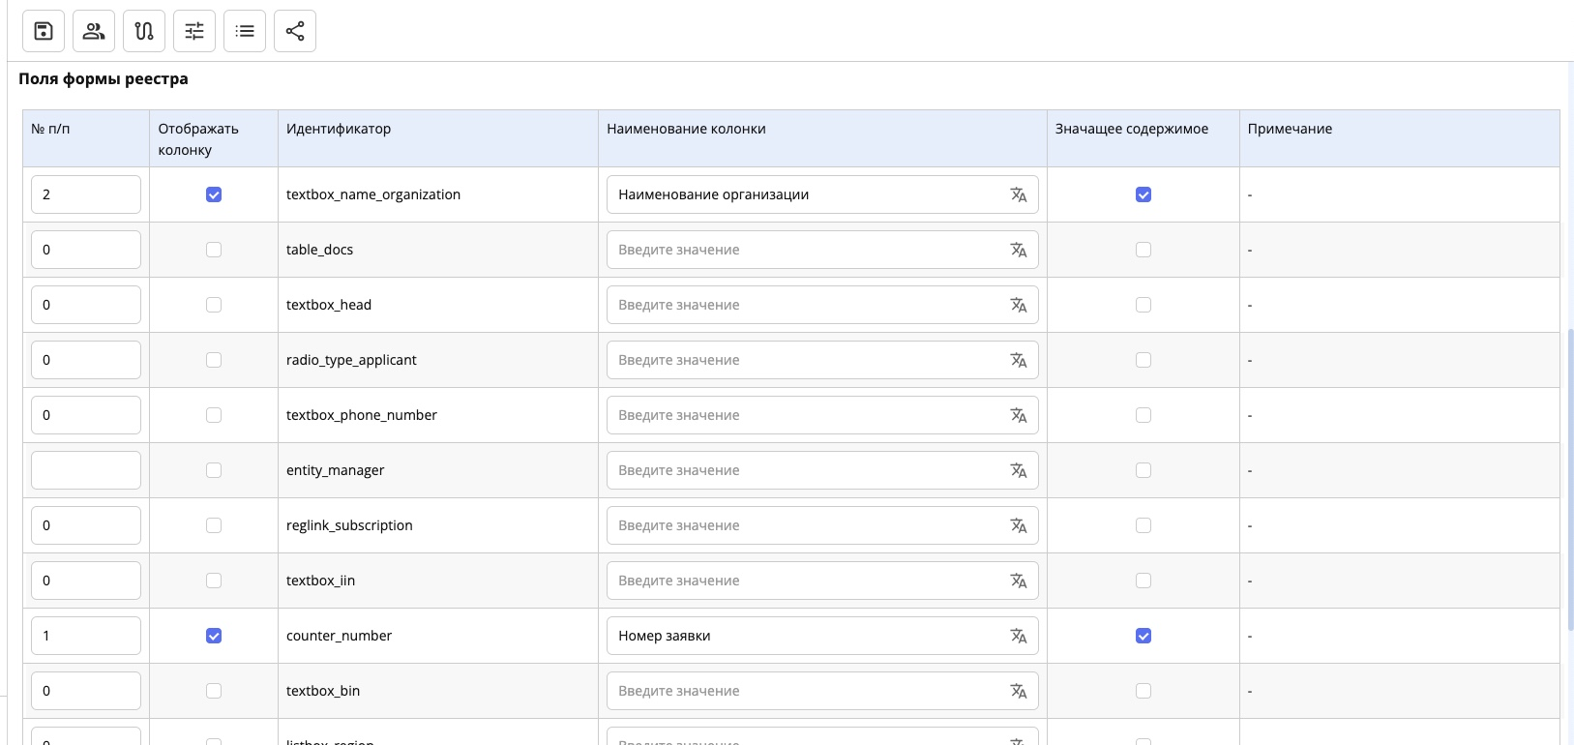
После перехода в реестр по нажатию на кнопку «Создать» открывается окно создания новой заявки по форме текущего реестра.
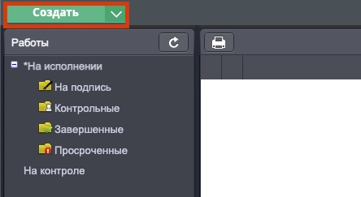
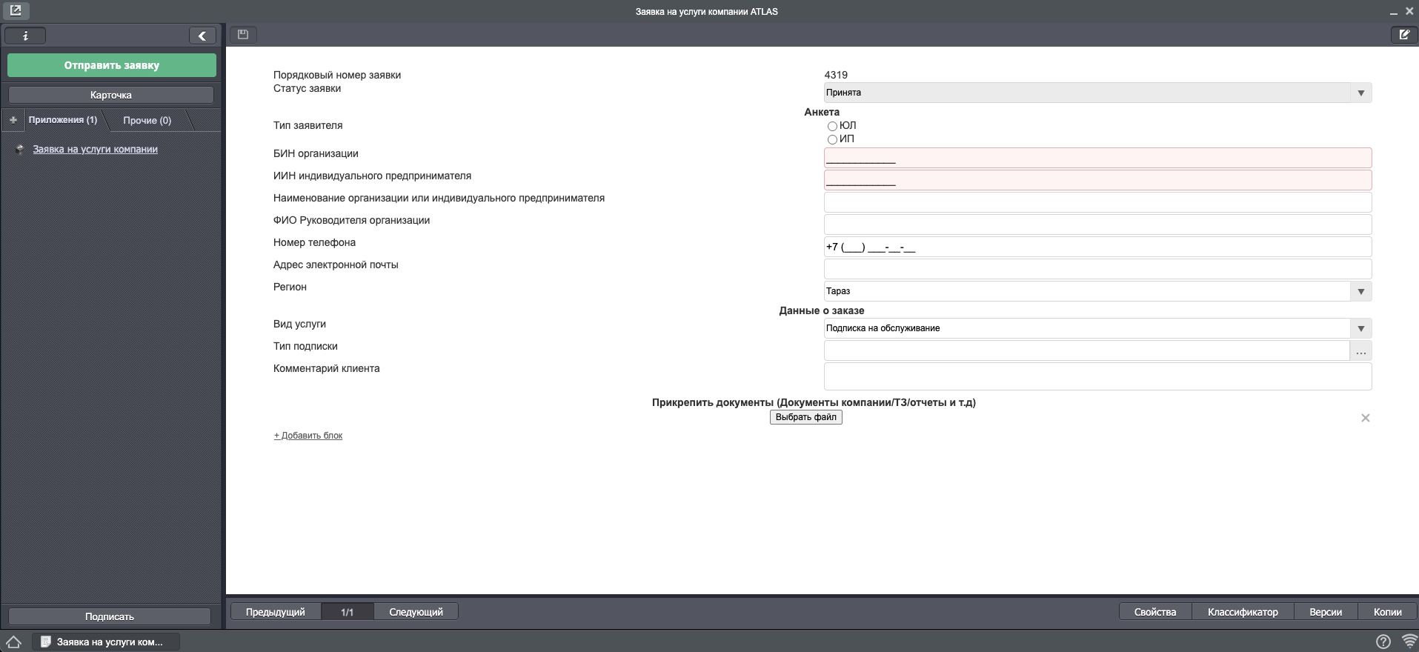

9.6. Шаги тестирования
Шаг 1
Перейти по адресу http://адрес_сервера/Synergy
Шаг 2
Авторизоваться под пользователем, имеющим доступ к группе «Заявитель» созданного приложения.
Шаг 3
После авторизации перейти в модуль «Хранилище».
Шаг 4
Открыть раздел «Реестры».
Шаг 5
Перейти в реестр «Заявка на услуги компании ATLAS».
На данном этапе в вашем реестре не будет записей, но будут отображаться колонки реестра — это нормально.
Шаг 6
Нажать на кнопку «Создать».
Шаг 7
В открывшемся окне создания новой заявки заполнить все обязательные поля так, как это будет делать заявитель.
Шаг 8
После заполнения заявки нажать кнопку «Сохранить».
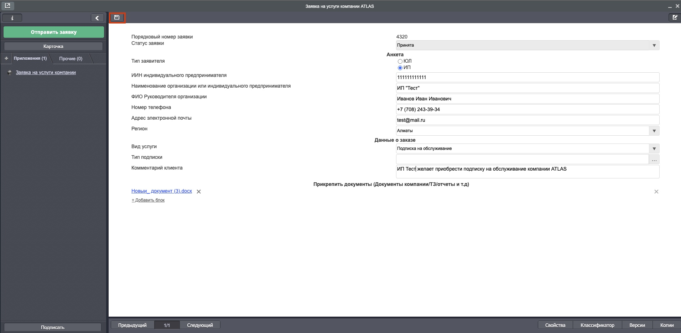
Шаг 9
После сохранения данных нажать кнопку «Отправить заявку» / «Создать» / «Отправить».
Название кнопки задаётся в поле «Название действия по документу» при создании реестра.
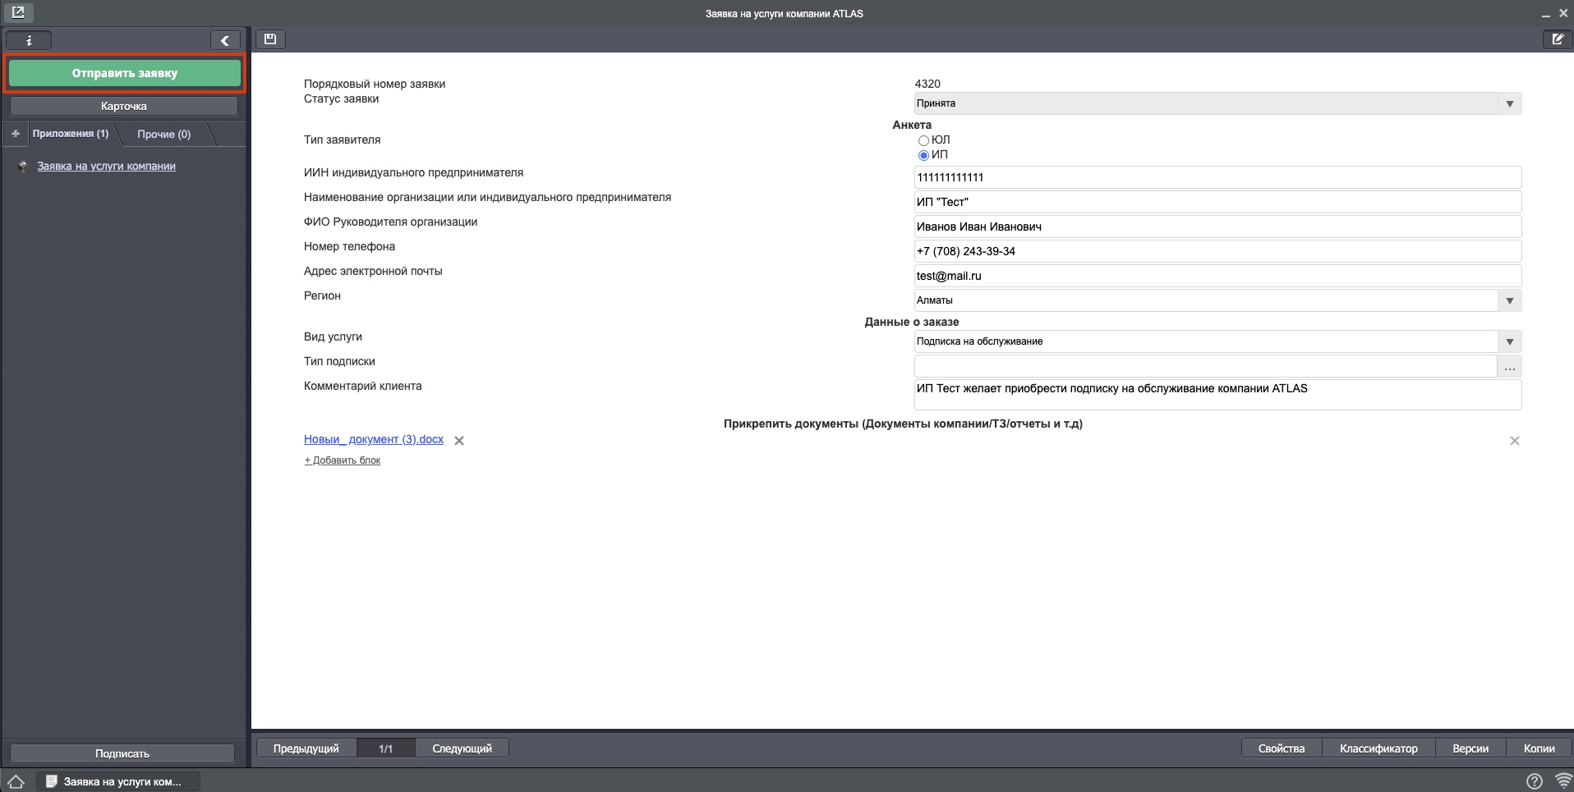
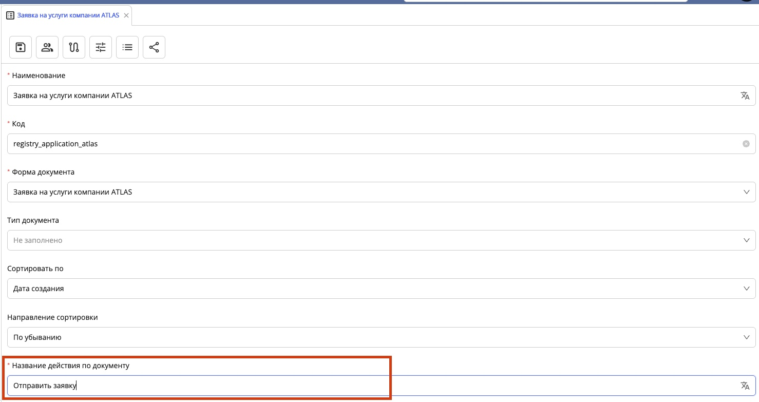
Шаг 10
После нажатия на кнопку «Отправить заявку» запускается маршрут заявки.
Для просмотра текущего этапа необходимо открыть: Карточка → Ход выполнения.
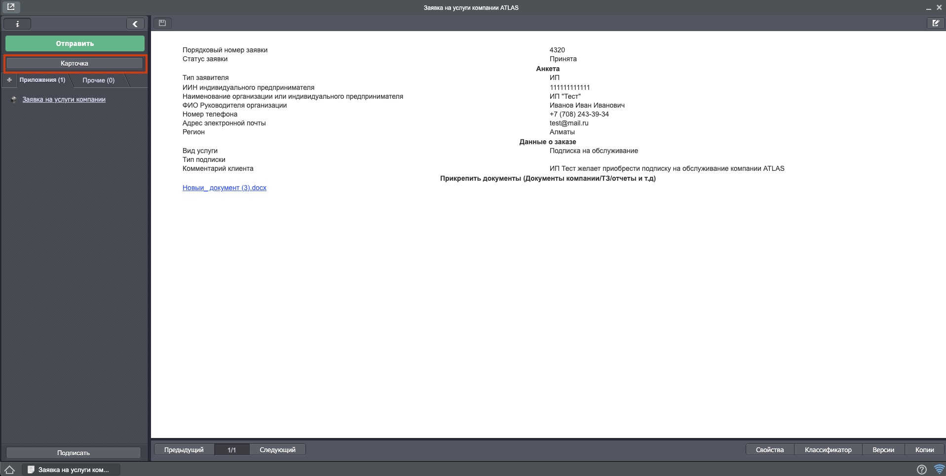
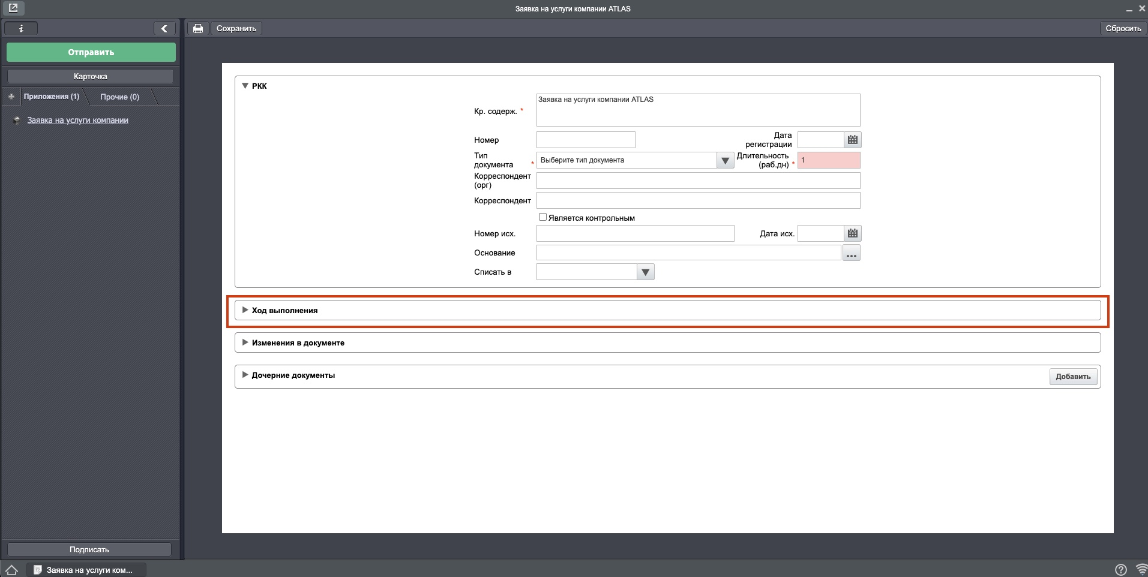
Развернув ход выполнения, отображается:
- название этапа
- пользователь, которому назначена работа
- автор заявки
- дата и время начала/завершения
- комментарии и ошибки
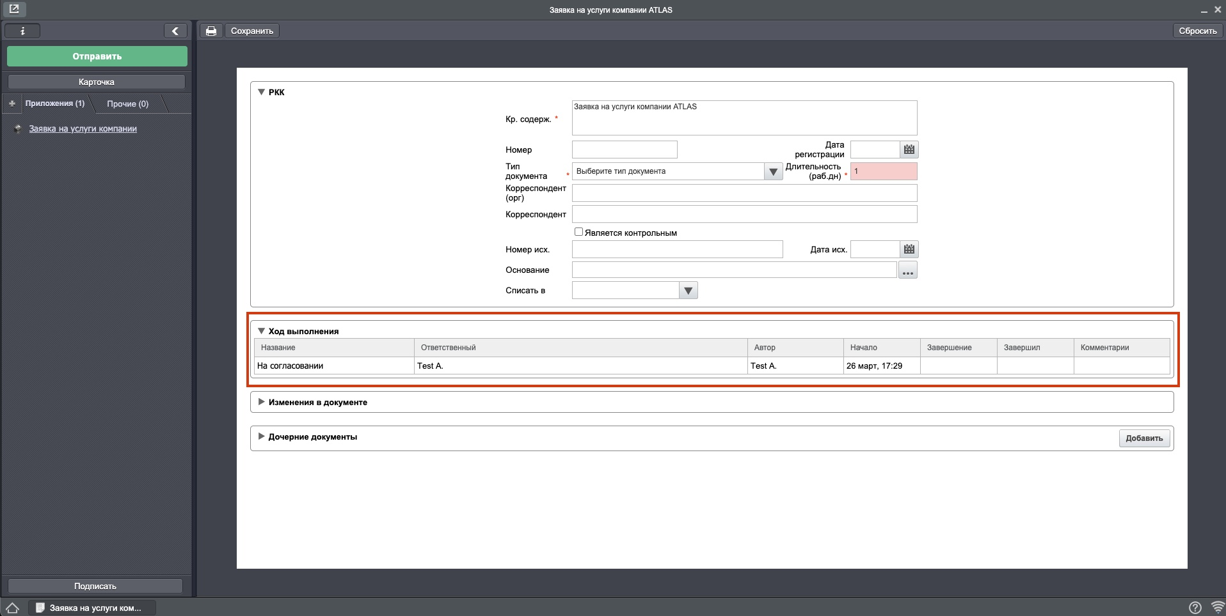
В данном случае заявка находится в потоках работ автора на согласовании.
Необходимо вернуться в потоки работ, свернув или закрыв окно заявки.
Шаг 11
Перейти в модуль «Потоки работ».
Отобразится этап заявки, находящийся в работе текущего пользователя.
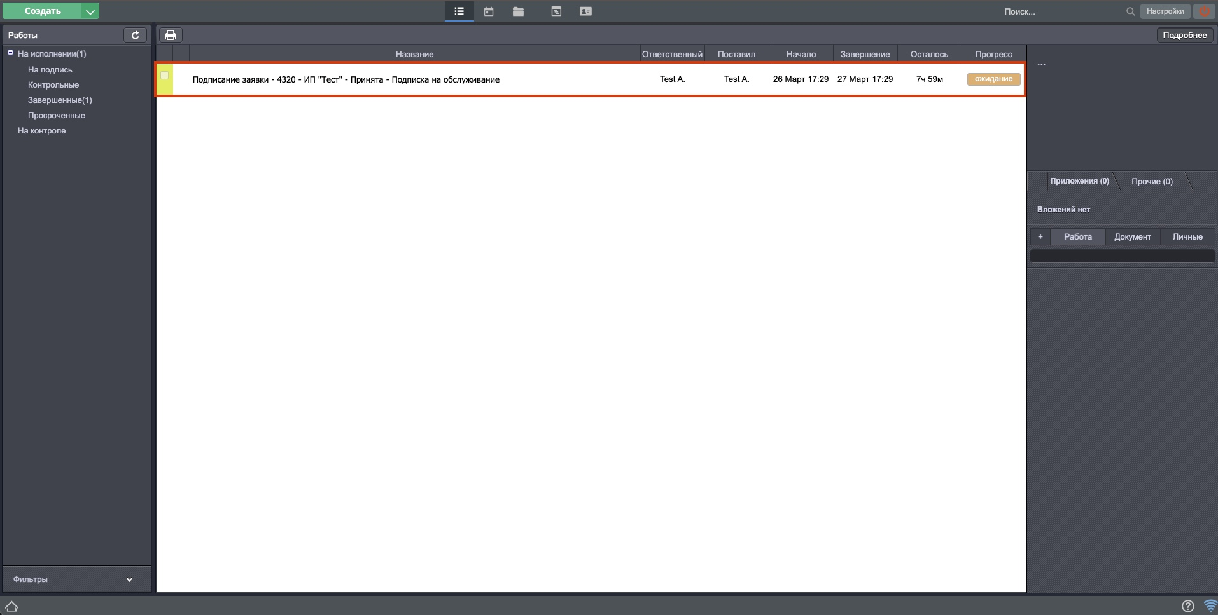
Открыть работу двойным кликом.
Шаг 12
На левой панели выполнить действие, требуемое этапом.
В данном случае — нажать кнопку «Согласовать».
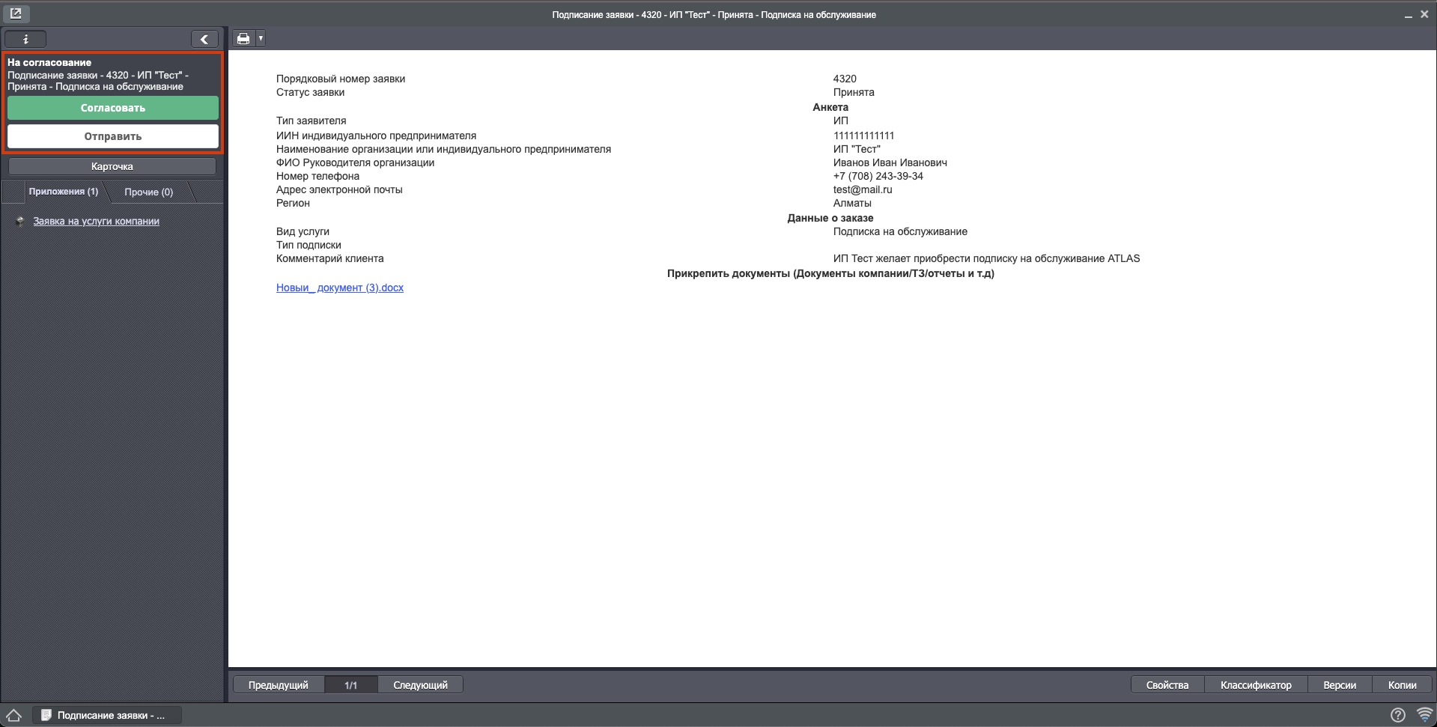
Шаг 12.1
В открывшемся окне ввести комментарий и нажать кнопку «Согласен».
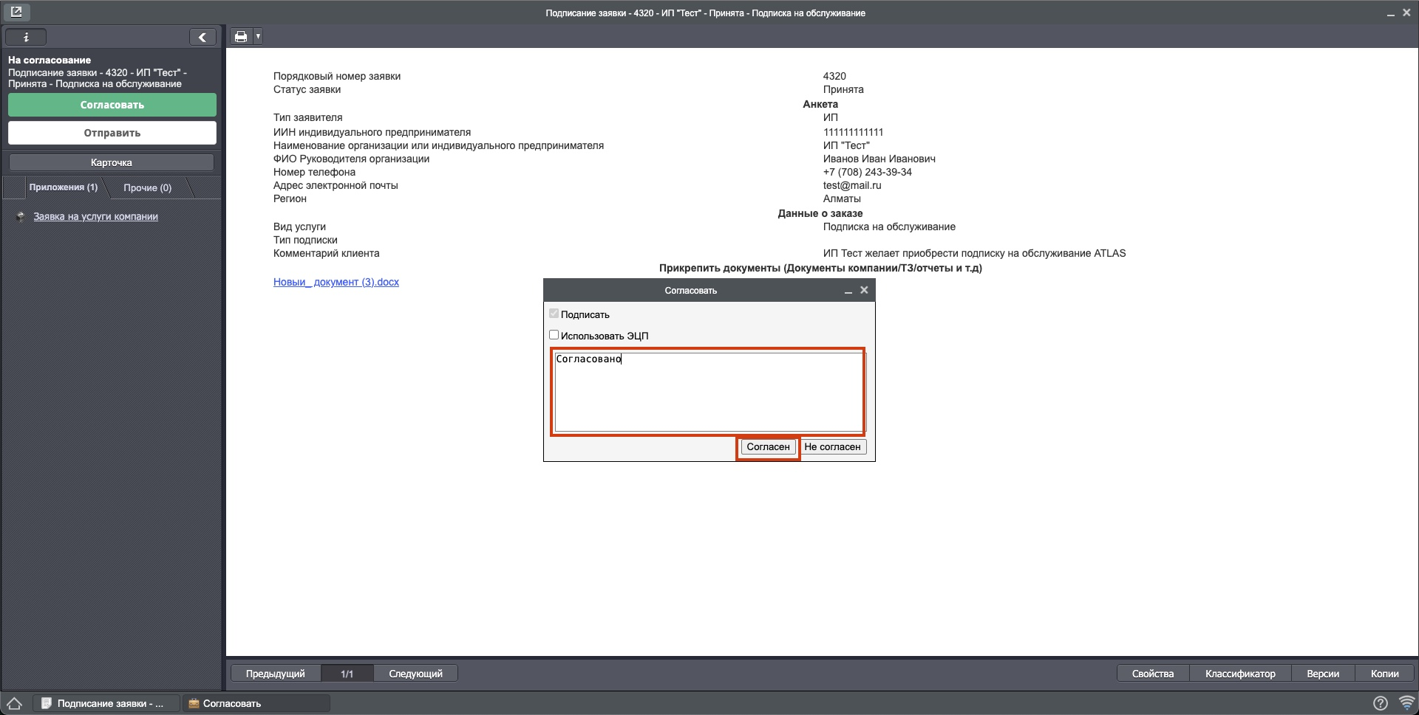
После выполнения действия заявка переходит к следующему этапу.
Для проверки необходимо снова открыть «Ход выполнения».
Шаг 13
В ходе выполнения видно, что автоматически: - отправлено уведомление - заявка перешла к этапу «Назначение исполнителя»
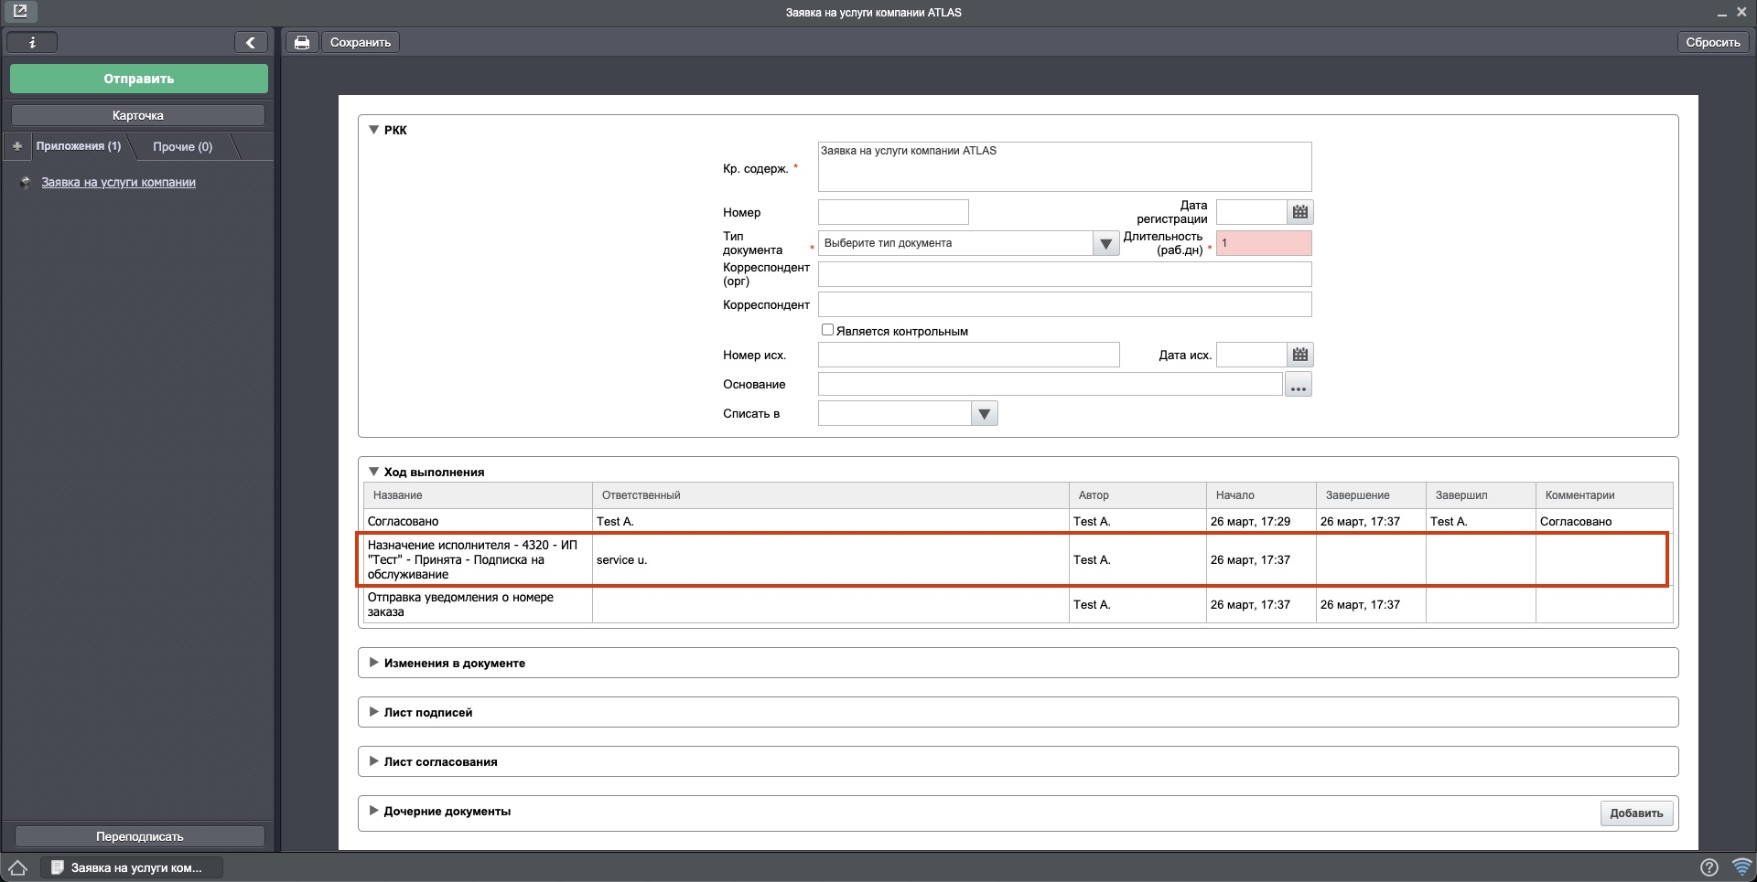
Для продолжения необходимо авторизоваться под учетной записью менеджера.
Открыть работу по заявке.
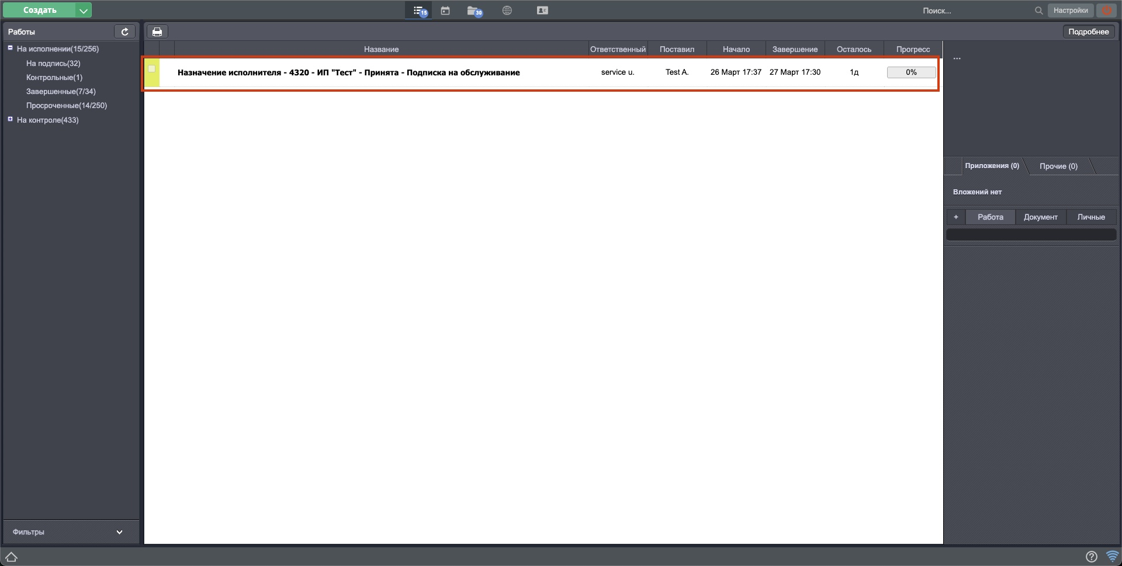
Шаг 13.1
Нажать кнопку «Завершить».
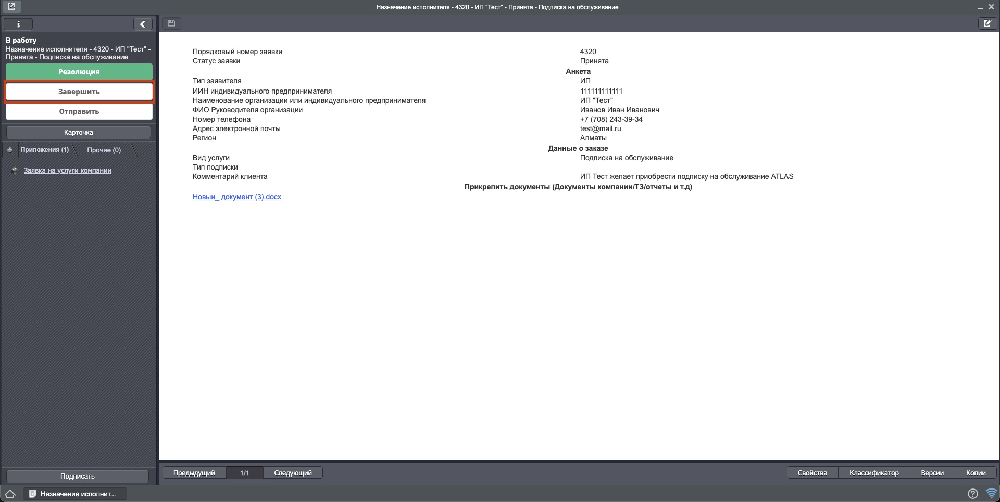
Откроется форма завершения, в которой необходимо указать исполнителя.
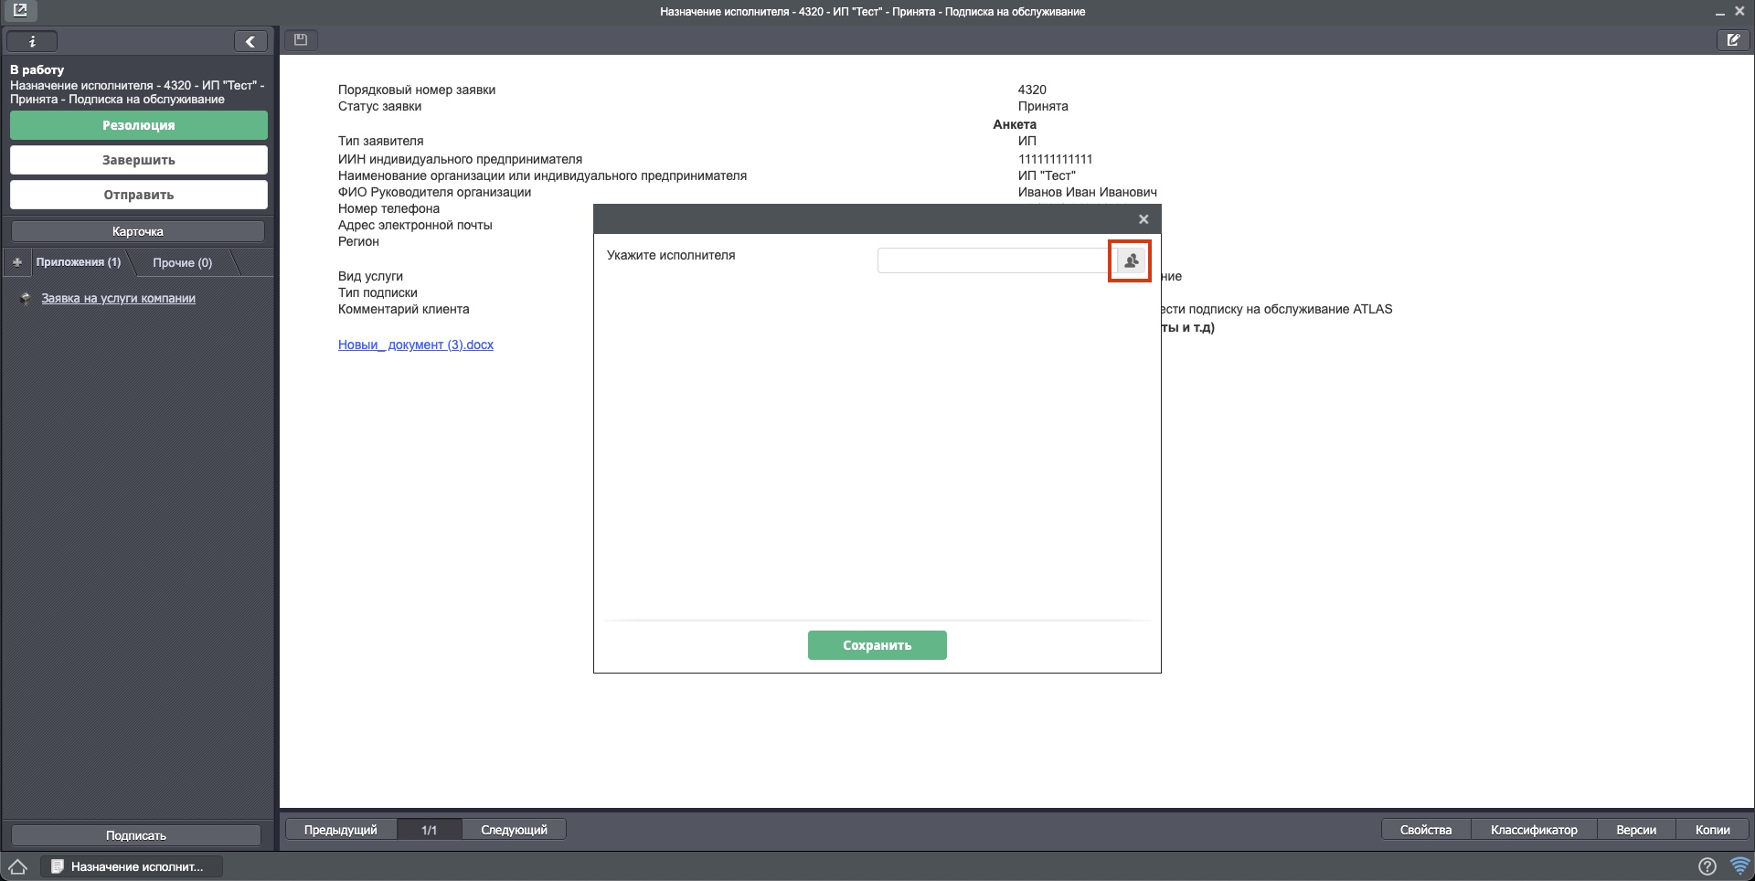
Шаг 13.2
В поле «Исполнитель» нажать на иконку выбора пользователя.
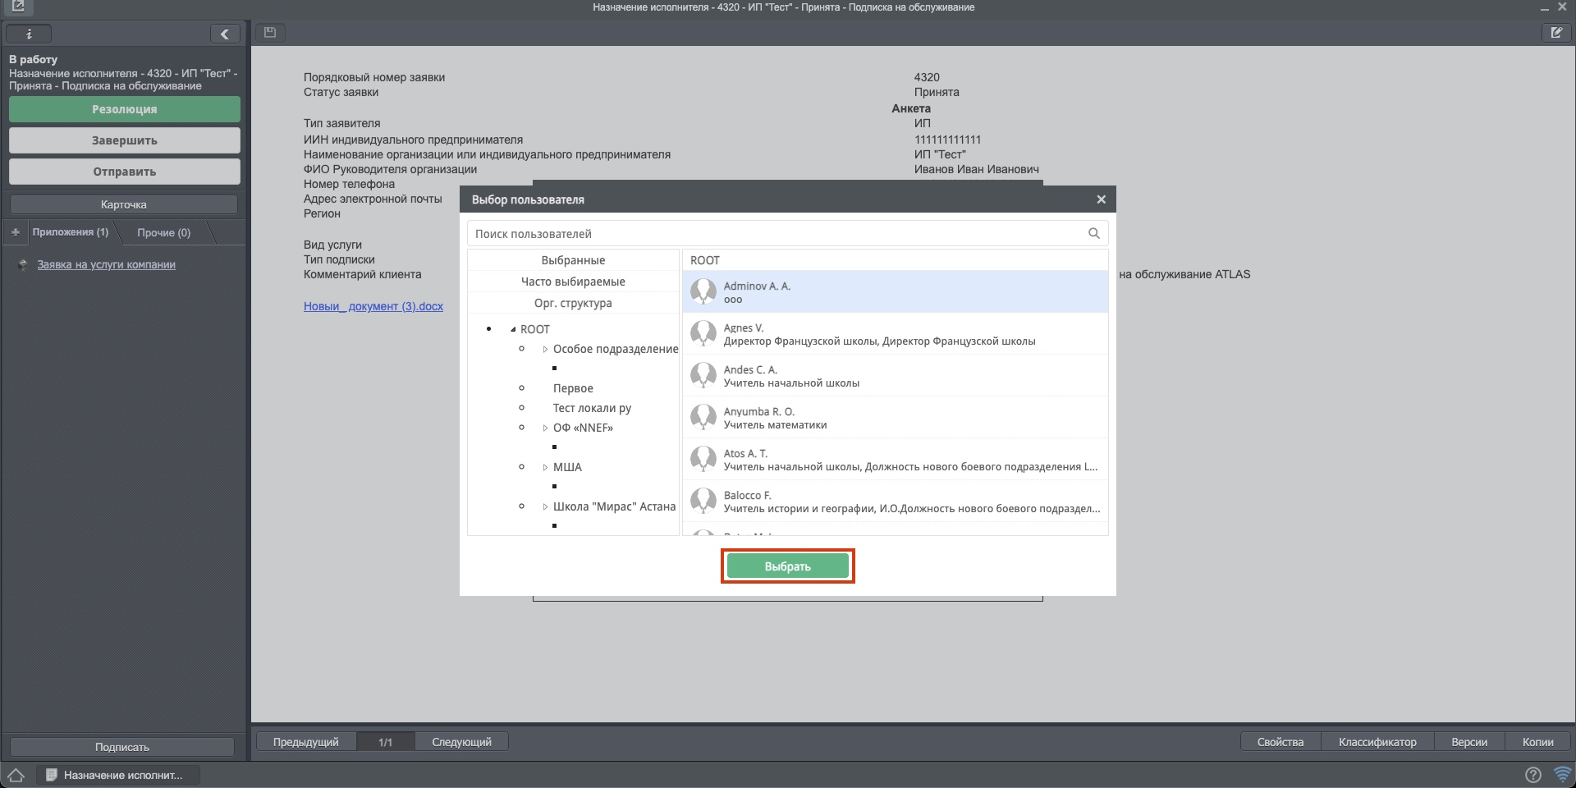
Найти пользователя (поиск или вручную), выбрать и нажать кнопку «Выбрать».
Шаг 13.3
После отображения пользователя в поле нажать кнопку «Сохранить».
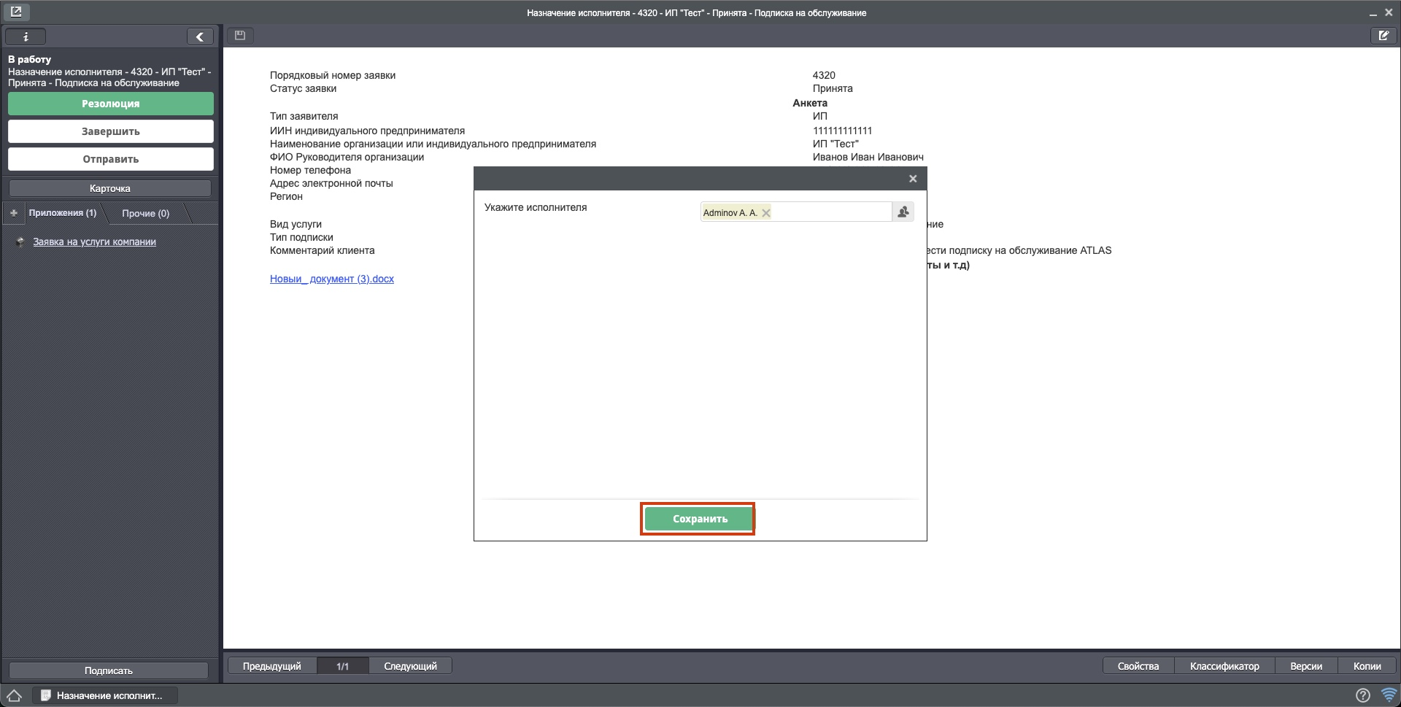
После этого снова открыть карточку заявки.
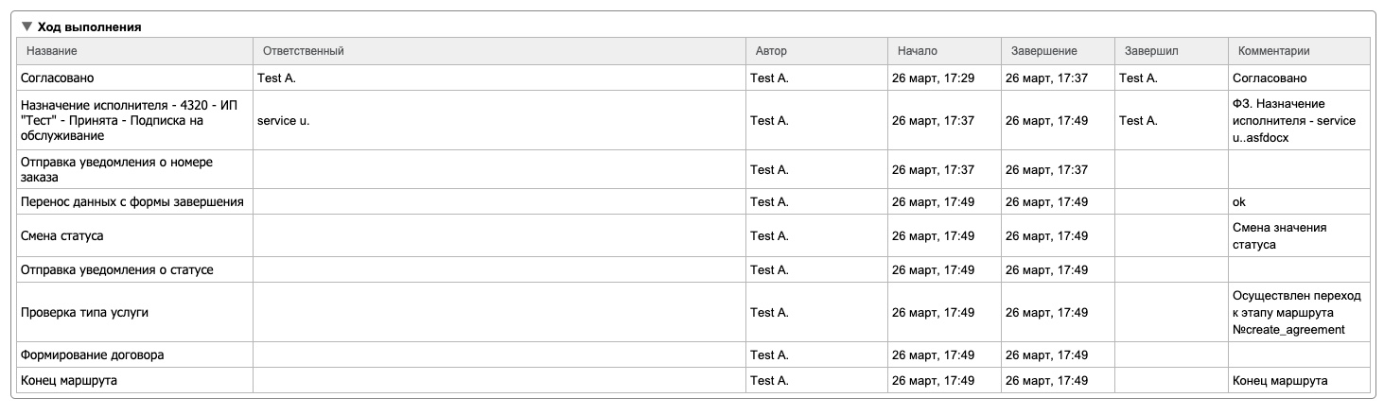
В ходе выполнения видно, что автоматически выполнены: - перенос данных - смена статуса - отправка уведомления
Далее выполняется условный переход: - если тип услуги — подписка → создание договора - если иной тип → этап работы исполнителя
Если тип услуги — подписка: - этап создания договора завершается - заявка считается завершённой - дальнейшая работа ведётся в реестре «Договор на оказание услуг компании ATLAS»
Если тип услуги — не подписка: - заявка переходит исполнителю
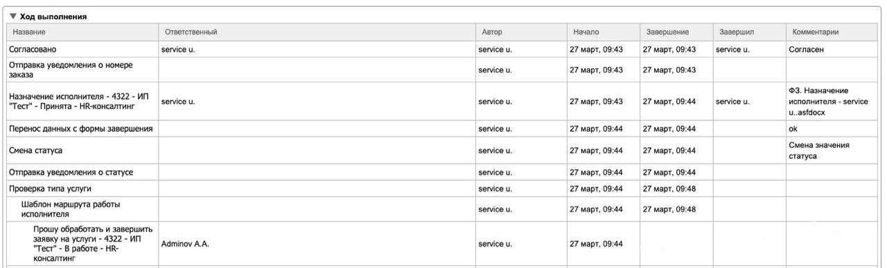
Шаг 14
Перейти в личный кабинет исполнителя.
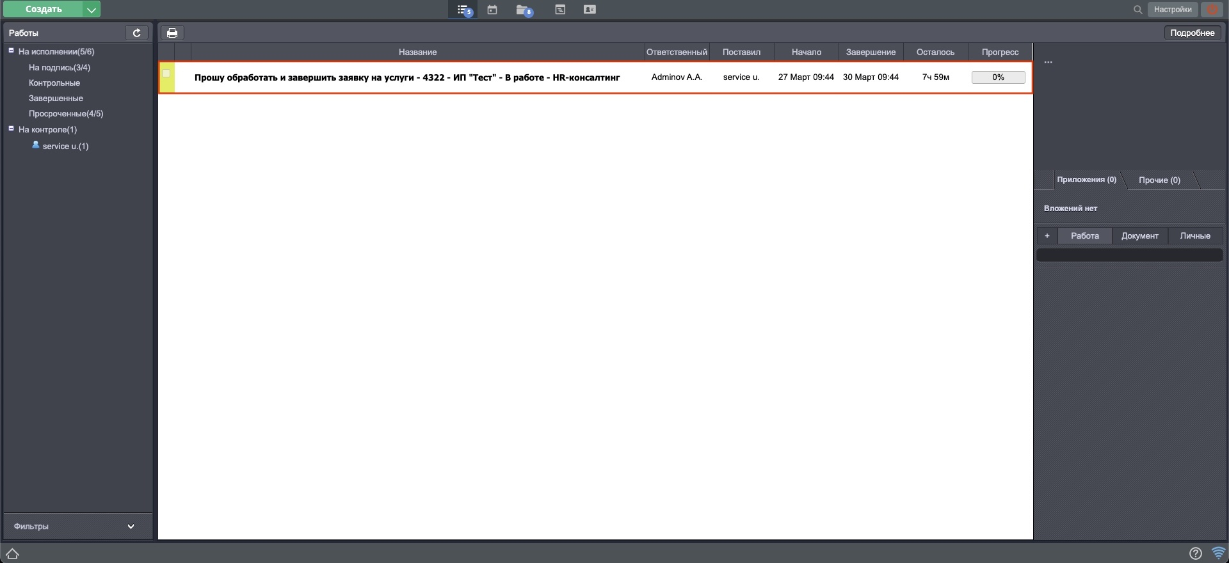
Шаг 14.1
Открыть задачу «Прошу обработать и завершить заявку на услуги».
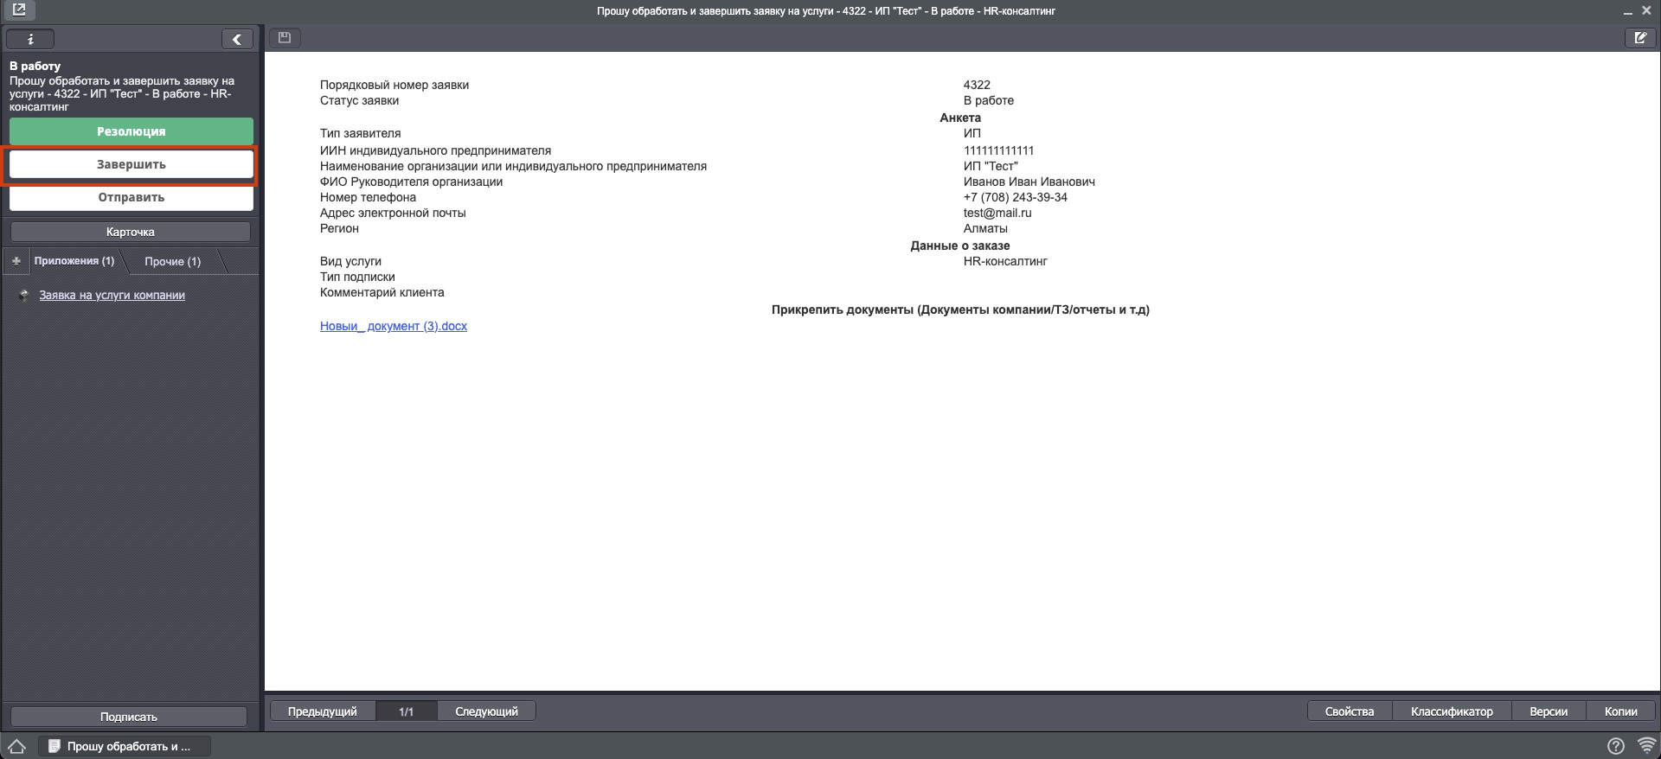
Шаг 14.2
Нажать кнопку «Завершить».
В форме завершения указать комментарий с результатом работы и нажать «Сохранить».
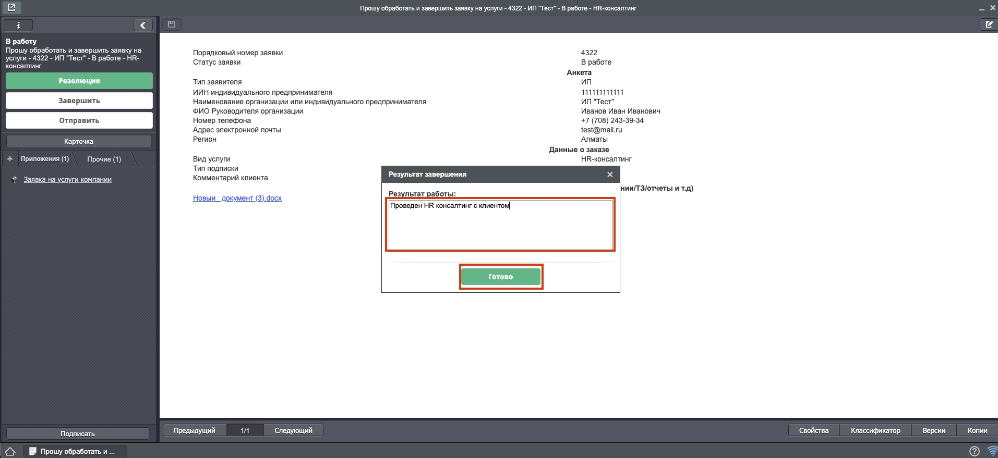
Шаг 15
Открыть «Ход выполнения» и убедиться, что заявка завершена.
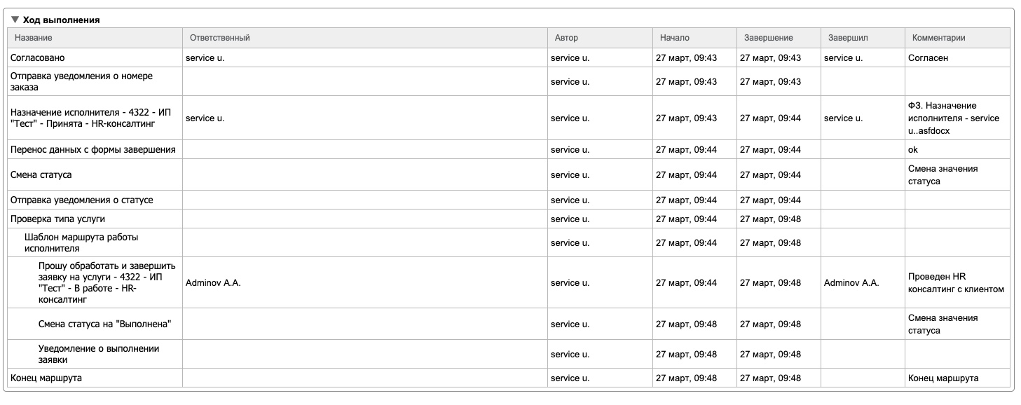
Пользователю автоматически отправляется уведомление о завершении.
Также в реестре можно убедиться, что заявка завершена без ошибок — по отметке в строке записи.

10. Архитектурные и эксплуатационные рекомендации
- 10.1. Архитектурные рекомендации
  - 10.1.1. Минимальные требования к инфраструктуре
  - 10.1.2. Мультиинстанс-архитектура (process-to-process)
  - 10.1.3. Архитектурные рекомендации по пользовательским порталам
  - 10.1.4. Общие рекомендации
- 10.2. Рекомендации по эксплуатации
  - 10.2.1. Импорт и экспорт приложений
  - 10.2.2. Резервное копирование и восстановление
  - 10.2.3. Эксплуатационные практики

10.1. Архитектурные рекомендации
Данный раздел содержит архитектурные рекомендации, основанные на практическом опыте эксплуатации платформы и экономически обоснованных требованиях к аппаратному и программному обеспечению.
Рекомендации ориентированы на разные сценарии использования и учитывают как нагрузочные характеристики, так и требования к масштабируемости и надежности.

10.1.1. Минимальные требования к инфраструктуре
При выборе инфраструктуры рекомендуется исходить из целевого сценария использования платформы и предполагаемой нагрузки.

10.1.1.1. Enterprise Instance
Enterprise Instance предназначен для промышленной эксплуатации и рассчитан на нагрузку до 1000 именованных пользователей и до 300 конкурентных пользователей.
Целевой показатель SLA — время отклика до 3 секунд при стабильной нагрузке.
Минимальные требования к инфраструктуре:
- CPU: 16 vCPU
- RAM: 64 GB
- Storage: 1 TB NVMe
- Network: до 20 TB трафика
Оценочная стоимость аренды виртуальной машины с такими характеристиками составляет порядка 150–200 USD в месяц.
Данный вариант рекомендуется для production-окружений и корпоративных внедрений.

10.1.1.2. Dev Instance
Dev Instance предназначен для:
- разработки;
- демонстрации решений;
- показа кейсов и прототипов.
Рассчитан на нагрузку до 5 конкурентных пользователей.
Минимальные требования:
- CPU: 4 vCPU
- RAM: 8 GB
- Storage: ~25 GB
- Network: минимальные, зависят от сценария использования
В качестве Dev Instance может использоваться рабочий ноутбук разработчика или недорогая виртуальная машина.

10.1.2. Мультиинстанс-архитектура (process-to-process)
В крупных организациях с выраженной организационной структурой (головная компания, дочерние организации, филиалы, департаменты) рекомендуется использовать мультиинстанс-подход.
Суть подхода заключается в том, что экземпляры Synergy разворачиваются по логике организационной структуры: отдельный инстанс - на отдельную организационную единицу (например, на каждую дочернюю организацию или крупный контур).
Данный подход позволяет:
- изолировать процессы и данные между организационными единицами;
- повысить уровень безопасности за счет разделения контуров доступа;
- повысить отказоустойчивость (сбой в одном инстансе не останавливает работу остальных);
- упростить масштабирование за счет распределения нагрузки по нескольким инстансам;
- поддерживать независимые циклы изменений и сопровождения для разных контуров.
При использовании мультиинстанс-архитектуры допускается построение process-to-process взаимодействия между инстансами, когда выполнение процесса в одном инстансе может инициировать продолжение или отдельный участок процесса в другом инстансе (в рамках общей бизнес-логики компании).

10.1.2.1. Сводный инстанс
Дополнительно может быть выделен сводный инстанс, который используется как общий уровень для:
- централизованных справочников;
- сводной отчетности и аналитики;
- консолидации результатов процессов из дочерних контуров.
Сводный инстанс позволяет обеспечить единые источники данных и единый слой отчетности, не нарушая при этом изоляцию и автономность рабочих инстансов.
Примечание
Выбор мультиинстанс-архитектуры рекомендуется при наличии нескольких организационных контуров и необходимости разделения доступа, ответственности и нагрузки.

10.1.3. Архитектурные рекомендации по пользовательским порталам
При проектировании внешних пользовательских порталов рекомендуется учитывать количество конкурентных пользователей и профиль нагрузки.

10.1.3.1. Сценарий до 1000 конкурентных пользователей
При нагрузке до 1000 конкурентных пользователей рекомендуется использовать стандартные средства платформы Synergy.
В данном сценарии:
- пользовательский портал реализуется непосредственно на Synergy;
- формы, бизнес-валидации, маршруты и транзакции выполняются внутри платформы;
- инфраструктурные требования минимальны;
- профиль нагрузки предсказуем.
Такой подход обеспечивает:
- быстрый time-to-market;
- упрощенную архитектуру;
- снижение эксплуатационных затрат.

10.1.3.2. Сценарий свыше 1000 конкурентных пользователей
Нагрузка свыше 1000 конкурентных пользователей относится к классу highload и требует отдельного архитектурного проектирования.
В данном случае рекомендуется:
- разрабатывать внешний пользовательский портал как самостоятельное highload-приложение;
- применять горизонтальное масштабирование;
- проектировать архитектуру под конкретный профиль нагрузки.
Взаимодействие с Synergy в этом сценарии должно выполняться:
- асинхронно;
- через очереди сообщений;
- с обязательным использованием rate limiting;
- исключительно через API и события.
В данной архитектуре Synergy выступает в роли процессного и рабочего ядра, а внешний портал берет на себя всю нагрузку пользовательского взаимодействия.

10.1.4. Общие рекомендации
При выборе архитектурного подхода рекомендуется:
- четко определять целевой профиль нагрузки;
- избегать преждевременной оптимизации;
- использовать стандартные средства Synergy при умеренных нагрузках;
- выносить highload-компоненты во внешние сервисы только при наличии объективной необходимости.
Соблюдение данных рекомендаций позволяет достичь оптимального баланса между стоимостью владения, производительностью и масштабируемостью системы.

10.2. Рекомендации по эксплуатации
Данный раздел содержит рекомендации по эксплуатации приложений, развернутых на платформе Synergy.
Рекомендации охватывают ключевые эксплуатационные аспекты, такие как перенос приложений между средами, резервное копирование и восстановление, а также общие подходы к сопровождению системы в промышленной эксплуатации.

10.2.1. Импорт и экспорт приложений
Платформа Synergy предоставляет встроенные механизмы импорта и экспорта приложений, предназначенные для переноса конфигурации между различными окружениями (например: dev → test → prod).
Экспорт приложения позволяет:
- сохранить структуру приложения и все объекты конфигурации;
- зафиксировать состояние приложения на определенной версии;
- перенести приложение на другой экземпляр платформы;
- использовать экспорт как элемент процессов CI/CD.
Импорт приложения обеспечивает:
- восстановление приложения из архива;
- развертывание приложения на новом сервере;
- синхронизацию конфигурации между средами;
- перенос решений между инсталляциями заказчика.

10.2.1.1. Поддерживаемые сценарии
Механизм импорта и экспорта поддерживает следующие сценарии:
- экспорт приложения полностью или частично;
- экспорт с данными или без данных;
- контроль целостности выгрузки;
- импорт приложения с сохранением зависимостей и структуры.
Детальное описание механизма, пошаговые инструкции и ограничения приведены в официальной документации платформы Synergy:
http://tdd.lan.arta.kz/docs/synergy/tags/hamming/release-notes/html/app_export_import.html

10.2.1.2. Рекомендации по использованию
При эксплуатации рекомендуется:
- использовать экспорт приложений как основной способ переноса конфигурации между средами;
- не выполнять ручные изменения конфигурации напрямую в production-среде;
- хранить экспортируемые архивы приложений в системе контроля версий или защищенном хранилище;
- привязывать экспорт приложений к версиям релизов и этапам CI/CD.

10.2.2. Резервное копирование и восстановление
Резервное копирование является обязательным элементом эксплуатации платформы Synergy и направлено на обеспечение сохранности данных и возможности восстановления системы в случае сбоев или аварий.
Платформа поддерживает резервное копирование всех критически важных компонентов системы, включая данные, хранилища и конфигурацию.

10.2.2.1. Объекты резервного копирования
В резервное копирование должны входить:
- реляционные базы данных платформы;
- файловое хранилище (JackRabbit или Cassandra в зависимости от типа инсталляции);
- индексы поиска (Lucene или Elasticsearch);
- конфигурационные файлы платформы и окружения.

10.2.2.2. Общие рекомендации
При организации резервного копирования рекомендуется:
- выполнять резервное копирование при остановленных сервисах платформы для обеспечения целостности данных;
- хранить резервные копии с привязкой к дате и версии системы;
- регулярно проверять возможность восстановления из резервных копий;
- разделять резервные копии production- и тестовых окружений.
Подробные процедуры резервного копирования и восстановления системы описаны в эксплуатационной документации платформы.

10.2.3. Эксплуатационные практики
Для стабильной и предсказуемой работы системы рекомендуется:
- разделять окружения разработки, тестирования и эксплуатации;
- минимизировать прямые изменения в production;
- использовать импорт/экспорт приложений как основной механизм обновлений;
- регулярно контролировать состояние хранилищ и индексов;
- планировать резервное копирование как часть регламентных работ.
Соблюдение данных рекомендаций позволяет снизить эксплуатационные риски, обеспечить устойчивость системы и упростить сопровождение приложений на протяжении всего жизненного цикла.

Алфавитный указатель

